Πανεπιστήμιο Πελοποννήσου

Τμήμα Διοικητικής Επιστήμης και Τεχνολογίας

Σχολή Οικονομίας και Τεχνολογίας

Πρόγραμμα Μεταπτυχιακών Σπουδών

**«Οργάνωση και Διοίκηση Επιχειρήσεων στον Αγροδιατροφικό τομέα»**

**“MBA in Agri-food Sector”**

ΔΙΠΛΩΜΑΤΙΚΗ ΕΡΓΑΣΙΑ ΜΕ ΘΕΜΑ:

**«****Το αγουρέλαιο. Ιδιότητες – παραγωγή – ποσότητες – έρευνα αγοράς»**

MASTER THESIS ON THE SUBJECT:

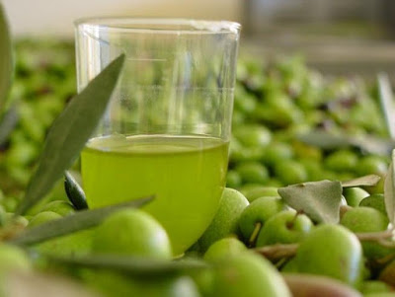**"Early harvest “Agoureleo” green olive oil – production – quantities – market investigation"**

ΟΝΟΜΑ ΦΟΙΤΗΤH/NAME OF STUDENT:

**Γεωργακή Ευαγγελία /** **Georgaki Evaggelia (4043202101001)**

ΟΝΟΜΑ ΕΙΣΗΓΗΤΗ/NAME OF SUPERVISOR:

**Πετρόπουλος Δημήτρης/Petropoulos Dimitris**

ΤΡΙΠΟΛΗ/TRIPOLI 2023

Έγινε δεκτή

Οι υπογράφοντες δηλώνουμε ότι έχουμε εξετάσει τη πτυχιακή εργασία με τίτλο **«Το αγουρέλαιο. Ιδιότητες – παραγωγή – ποσότητες – έρευνα αγοράς»** που παρουσιάσθηκε από τη φοιτήτρια **Γεωργακή Ευαγγελία με αριθμό μητρώου 4043202101001** και βεβαιώνουμε ότι γίνεται δεκτή.

Ημερομηνία & Όνομα επιβλέποντος:

Ημερομηνία & Όνομα μέλους επιτροπής:

Ημερομηνία & Όνομα μέλους επιτροπής:

## Δήλωση συγγραφέων πτυχιακής εργασίας περί λογοκλοπής/ Copyright

Η κάτωθεν υπογεγραμμένη Γεωργακή Ευαγγελία, με αριθμό μητρώου 17080, φοιτήτρια του Πανεπιστημίου Πελοποννήσου, δηλώνει υπεύθυνα ότι:

«Έχοντας πλήρη επίγνωση των συνεπειών του νόμου περί πνευματικής ιδιοκτησίας, δηλώνω ότι είμαι αποκλειστική συγγραφέας της παρούσας διπλωματικής εργασίας. Δηλώνω, επίσης, ότι αναλαμβάνω όλες τις συνέπειες, όπως αυτές νομίμως ορίζονται, στην περίπτωση που διαπιστωθεί διαχρονικά ότι η εργασία μου αυτή ή τμήμα αυτής αποτελεί προϊόν λογοκλοπής».

Υπογραφή φοιτήτριας: Γεωργακή Ευαγγελία

## Ευχαριστίες

Με την ολοκλήρωση της παρούσας διπλωματικής εργασίας θα ήθελα να εκφράσω τις θερμές μου ευχαριστίες στον επιβλέποντα καθηγητή μου κ. Δημήτρη Πετρόπουλο για την ανάθεση της εργασίας, τις πολύτιμες συμβουλές, τις συστάσεις και τις κατευθυντήριες γραμμές που μου έδωσε.

Επίσης, ευχαριστώ ιδιαιτέρως όλους όσους συμμετείχαν στην έρευνα μου και η συμμετοχή τους ήταν καθοριστική για την πραγματοποίησή της, καθώς και όσους με βοήθησαν καθ’ όλη την περίοδο εκπόνησης και συγγραφής, δίνοντας μου κουράγιο και στήριξη.

Τέλος, θα αποτελούσε παράβλεψη από την μεριά μου να μην πω ένα μεγάλο ευχαριστώ στους γονείς μου, που όλο αυτόν τον καιρό στάθηκαν κοντά μου και με στήριξαν να πραγματοποιήσω τις μεταπτυχιακές μου σπουδές.

## Περίληψη

Το ελαιόλαδο είναι το κύριο λάδι που χρησιμοποιείται στη μεσογειακή διατροφή. Το ελαιόλαδο εκτιμάται για τα οργανοληπτικά και τα θρεπτικά του χαρακτηριστικά και είναι ανθεκτικό στην οξείδωση λόγω της υψηλής του περιεκτικότητας σε μονοακόρεστα λιπαρά οξέα (MUFAs), της χαμηλής σε πολυακόρεστα (PUFAs) και της παρουσίας φυσικών αντιοξειδωτικών όπως φαινόλες, τοκοφερόλες και καροτενοειδή. H σύνθεση λιπαρών οξέων, ιδιαίτερα την περιεκτικότητα σε MUFA, και τα φυσικά αντιοξειδωτικά παρέχουν πλεονεκτήματα για την υγεία. Το αγουρέλαιο είναι το λάδι που προκύπτει από ελιές των οποίων η συγκομιδή έχει γίνει νωρίτερα απ΄ ότι γίνεται συνήθως, όταν η ελιά είναι ακόμη πράσινη και άγουρη. Το αγουρέλαιο έχει μεγαλύτερη θρεπτική αξία από το ελαιόλαδο, λόγο της υψηλότερης αντιοξειδωτικής του δράσης και λόγο της υψηλότερης περιεκτικότητας του σε φαινολικές ουσίες. Η ελαιοκανθάλη είναι ένα δευτερεύον συστατικό του ελαιόλαδου. Επιπλέον, βρίσκεται σε μεγαλύτερη ποσότητα στο αγουρέλαιο και έχει ισχυρή αντιφλεγμονώδη δράση. Δεδομένου ότι η παθογένεση πολλών χρόνιων ασθενειών περιλαμβάνει φλεγμονώδη και οξειδωτικά συστατικά, η ελαιοκανθάλη είναι ένας πολλά υποσχόμενος παράγοντας για την πρόληψη αυτών των καταστάσεων. Οι αντιφλεγμονώδεις, αντιοξειδωτικές, αντιμικροβιακές, αντικαρκινικές και νευροπροστατευτικές δράσεις της ελαιοκανθάλης έχουν εξεταστεί από προηγούμενες μελέτες. Από αυτές, οι μελέτες για τις αντικαρκινικές επιδράσεις ήταν οι πιο εκτενείς. Η ελαιοκανθάλη αναφέρθηκε ότι καταστέλλει τα καρκινικά κύτταρα του μελανώματος, του μαστού, του ήπατος και του παχέος εντέρου. Οι νευρολογικές μελέτες επικεντρώθηκαν στις επιδράσεις της ελαιοκανθάλης κατά της νόσου του Αλτσχάιμερ. Στην συγκεκριμένη διπλωματική εργασία αναλύθηκε η σύνθεση, τα οφέλη, η καλλιέργεια και η παραγωγή του αγουρελαίου. Επιπλέον, αναλύθηκαν οι ιδιότητες της ελαιοκανθάλης και η σημαντικότητα τους για την υγεία των καταναλωτών. Τέλος, δημιουργήθηκε ερωτηματολόγιο με σκοπό να εξαχθούν αποτελέσματα για το αγουρέλαιο και την ελαιοκανθάλη σε σχέση με την αγορά και τη καταναλωτική συμπεριφορά. Ερωτήθηκαν 225 ενήλικα άτομα (άνω των 18 ετών), 16 ερωτήσεις σχετικά με τη γνώση τους για το αγουρέλαιο, την ελαιοκανθάλη και την αγοραστική τους συμπεριφορά όσον αφορά το λάδι και ιδιαίτερα το ελαιόλαδο προστιθέμενης θρεπτικής αξίας. Τα αποτελέσματα έδειξαν ότι οι ερωτηθέντες ήταν πρόθυμοι να επιλέξουν το αγουρέλαιο με την προϋπόθεση ότι είναι ενημερωμένοι για την υψηλότερη θρεπτική αξία που περιέχει έναντι του συμβατικού παρθένου ελαιόλαδου.

## Abstract

Olive oil is the main oil used in the Mediterranean diet. Olive oil is valued for its organoleptic and nutritional characteristics and is resistant to oxidation due to its high content of monounsaturated fatty acids (MUFAs), low in polyunsaturated (PUFAs) and the presence of natural antioxidants such as phenols, tocopherols and carotenoids. The fatty acid composition, especially the MUFA content, and natural antioxidants provide numerous health benefits. Early harvest extra virgin olive oil, or “Agourelaio” is the oil obtained from olives that have been harvested earlier than usual, when the olives are still green and unripe. Agourelaio has a higher nutritional value than olive oil, due to its higher antioxidant activity and due to its higher phenolic content. Oleocanthal is a minor component of olive oil. It is found in a greater quantity in agourelaio and has a strong anti-inflammatory effect. Since the pathogenesis of many chronic diseases involves inflammatory and oxidative components, oleocanthal is a promising agent for the prevention of these conditions. The anti-inflammatory, antioxidant, antimicrobial, anticancer and neuroprotective effects of oleocanthal have been examined by previous studies. Of these, studies on anticancer effects have been the most extensive. Oleocanthal has been reported to suppress melanoma, breast, liver, and colon cancer cells. Neurological studies have focused on the anti-Alzheimer's effects of oleocanthal. In this particular thesis, the composition, benefits, cultivation and production of agourelaio were analyzed. Furthermore, the properties of oleocanthal and their importance for the health of consumers were studied. Finally, a questionnaire was created with the aim of acquiring results for agourelaio and oleocanthal in relation to the market and consumer behavior. 225 adults (over 18 years of age) were asked 16 questions about their knowledge of agourelaio, oleocanthal and their purchasing behavior regarding oil in general, and especially olive oil with added nutritional value. The results showed that the respondents were willing to purchase agourelaio provided they were well-informed about the higher nutritional value it contains compared to conventional virgin olive oil.

## Περιεχόμενα

Δήλωση συγγραφέων πτυχιακής εργασίας περί λογοκλοπής/ Copyright 3

Ευχαριστίες 4

Περίληψη 5

Abstract 6

Περιεχόμενα 7

Κεφάλαιο 1: Εισαγωγή 9

Κεφάλαιο 2: Το Αγουρέλαιο 13

2.1 Σύνθεση του αγουρέλαιου 13

2.2 Οφέλη του αγουρέλαιου 16

2.2.1 Βελτίωση της λειτουργίας του εγκεφάλου 17

2.2.2 Καλύτερη διαχείριση του διαβήτη 17

2.2.3 Έλεγχος των φλεγμονών 17

2.2.4 Καταπολέμηση του καρκίνου 18

2.2.5 Ενίσχυση της υγείας του καρδιαγγειακού συστήματος 18

2.2.6 Υγεία του εντέρου 19

2.3 Παραγωγή 19

2.3.1 Δείκτης ωρίμανσης 22

2.4 Παραγωγή αγουρελαίου 29

2.4.1 Ωρίμανση ελιάς 31

2.4.2 Συγκομιδή και Μεταφορά 32

2.4.3 Εκχύλιση Ελαιόλαδου 33

2.4.4 Καθαρισμός καρπών ελιάς 33

2.4.5 Σύνθλιψη 33

2.4.6 Μάλαξη 35

2.4.7 Διαχωρισμός της Στερεάς και Υγρής Φάσης (Πυρήνας/Ελαιώδες γλεύκος 37

και λυμάτων) – Πάτημα 37

2.4.8 Φυγοκέντρηση 38

2.4.9 Διήθηση (ή Επιλεκτική Διήθηση) σε συνδυασμό με φυγοκέντρηση 39

2.4.10 Διαχωρισμός των Υγρών Φάσεων 39

Κεφάλαιο 3: Ελαιοκανθάλη – Ιδιότητες – Οφέλη – Κλινικές μελέτες 44

3.1 Αντικαρκινικές ιδιότητες της ελαιοκανθάλης 46

3.2 Ιδιότητες κατά του μελανώματος 47

3.3 Ιδιότητες κατά του καρκίνου του μαστού 49

3.4 Ιδιότητες κατά του καρκίνου του ύπατος 54

3.5 Ιδιότητες κατά του καρκίνου του παχέος εντέρου 56

3.6 Νευροπροστατευτικές επιδράσεις της OC 57

Κεφάλαιο 4: Παραγωγή – Ποσότητες 62

Κεφάλαιο 5: Έρευνα αγοράς 72

5.1 Δημογραφικές πληροφορίες 73

5.2 Κατανάλωση λαδιού 75

5.3 Κατηγορίες κατανάλωσης λαδιού 76

5.4 Διατροφή και ελαιόλαδο 76

5.5 Ποιότητα ελαιόλαδου 77

5.6 Σημαντικότητα του χρώματος 80

5.7 Γνώση – Εκπαίδευση καταναλωτών 82

Κεφάλαιο 6: Συμπεράσματα 87

Βιβλιογραφία 88

# Εισαγωγή

Ένας μεγάλος αριθμός φαινολικών ενώσεων υπάρχει στο αγουρέλαιο. Αν και αποτελούν μια δευτερεύουσα οικογένεια (που βρίσκεται σε επίπεδα mg/kg), είναι υπεύθυνα για τις θρεπτικές και οργανοληπτικές ιδιότητες, μαζί με την υψηλότερη οξειδωτική σταθερότητα αυτού του ελαίου, σε σύγκριση με τα υπόλοιπα βρώσιμα φυτικά έλαια (Velasco & Dobarganes, 2002). Επιπλέον, έχει προταθεί ότι οι υψηλές συγκεντρώσεις φαινολικών ενώσεων στο ελαιόλαδο μπορεί να συμβάλουν στην υγιεινή δράση της μεσογειακής διατροφής (Paiva-Martins et al., 2010) επειδή επιδεικνύουν προστατευτικά αποτελέσματα έναντι νευροεκφυλιστικών και καρδιαγγειακών παθήσεων και ακόμη δείχνουν αντιπολλαπλασιαστικές επιδράσεις (Owen et al., 2000), συμβάλλοντας ταυτόχρονα στην προστασία του οργανισμού από την οξειδωτική βλάβη (Valavanidis et al., 2004). Είναι αξιοσημείωτο ότι η Ευρωπαϊκή Αρχή για την Ασφάλεια των Τροφίμων (EFSA) ισχυρίστηκε πρόσφατα ότι «η κατανάλωση ελαιολάδου πλούσιου σε πολυφαινόλες (υδροξυτυροσόλη, 5 mg/ημέρα) συμβάλλει στην προστασία της οξειδωτικής βλάβης των λιπιδίων στο αίμα».

Ένα ευρύ φάσμα φαινολικών ενώσεων έχει εντοπιστεί στο αγουρέλαιο, συμπεριλαμβανομένων των φαινολικών αλκοολών, των σεκοϊριδοειδών παραγώγων, των φαινολικών οξέων, των λιγνάνων και των φλαβονοειδών (Artajo et al., 2007). Παραδοσιακά, o διαχωρισμός και η ποσοτικοποίηση των φαινολικών ενώσεων στο εκχύλισμα που απομονώθηκε από αγουρέλαιο με εκχύλιση υγρής-υγρής φάσης ή με εκχύλιση στερεάς φάσης έχουν πραγματοποιηθεί με ανάλυση HPLC σε συνδυασμό κυρίως με συστήματα ανίχνευσης UV, ηλεκτροχημικών και φασματομετρίας μάζας (Ouni et al., 2011). Χρησιμοποιώντας κυρίως προφίλ HPLC και φαινολικών ενώσεων, πολλές μελέτες έχουν αναφέρει τη διαφοροποίηση των VOO ανάλογα με την ποικιλία ή τη γεωγραφική τους προέλευση (Allalout et al., 2009) υποδηλώνοντας ότι η περιεκτικότητα σε αντιοξειδωτικά ελαίου δεν είναι σταθερή. Εξαρτάται από την ποικιλία, το στάδιο ωρίμανσης του καρπού, τις αγροκλιματικές συνθήκες και τις τεχνικές ελαιοκαλλιέργειας (Tovar et al., 2002). Επομένως, ανάλογα με τα δευτερεύοντα συστατικά που υπάρχουν και την αναλογία τους, μπορεί να εξεταστεί μια μεγάλη ποικιλία αγουρελαίων, με διαφορετική βιολογική αξία το καθένα.

Η ελαιοκανθάλη είναι ένα δευτερεύον συστατικό του ελαιολάδου με ισχυρή αντιφλεγμονώδη δράση. Δεδομένου ότι η παθογένεση πολλών χρόνιων ασθενειών περιλαμβάνει φλεγμονώδη και οξειδωτικά συστατικά, η ελαιοκανθάλη είναι ένας πολλά υποσχόμενος παράγοντας για την πρόληψη αυτών των καταστάσεων.

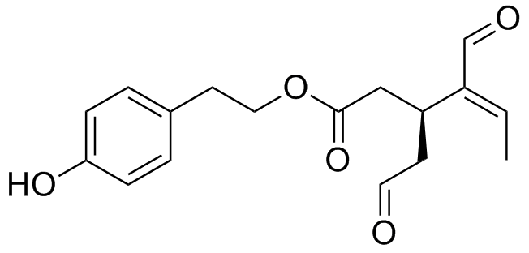

Εικόνα 1: Συντακτικός τύπος ελαιοκανθάλης

Οι αντιφλεγμονώδεις, αντιοξειδωτικές, αντιμικροβιακές, αντικαρκινικές και νευροπροστατευτικές δράσεις της ελαιοκανθάλης έχουν εξεταστεί από προηγούμενες μελέτες. Από αυτές, οι μελέτες για τις αντικαρκινικές επιδράσεις ήταν οι πιο εκτεταμένες. Η ελαιοκανθάλη αναφέρθηκε ότι καταστέλλει τα καρκινικά κύτταρα του μελανώματος, του μαστού, του ήπατος και του παχέος εντέρου. Οι νευρολογικές μελέτες επικεντρώθηκαν στις επιδράσεις της ελαιοκανθάλης κατά της νόσου του Αλτσχάιμερ.

Η ελαιοκανθάλη βελτίωσε την κάθαρση της αμυλοειδούς βήτα πρωτεΐνης από τους νευρώνες και μείωσε τη φλεγμονή των αστροκυττάρων. Παρά τα θετικά αποτελέσματα, η επικύρωση των βιολογικών επιδράσεων της ελαιοκανθάλης σε μοντέλα ζωικών ασθενειών είναι περιορισμένη και θα πρέπει να δοθεί έμφαση στο μέλλον.

Ως συμπέρασμα, η ελαιοκανθάλη μπορεί να δράσει μαζί με άλλες βιοδραστικές ενώσεις στο ελαιόλαδο για να επιτύχει τις θεραπευτικές της δυνατότητες. Η χρήση μόνο της ελαιοκανθάλης ως μεμονωμένο θεραπευτικό μέτρο αναμένει επικύρωση από μελλοντικές μελέτες (Pang & Chin, 2018).

Το ελαιόλαδο είναι ένα προϊόν διατροφής που καταναλώνεται στις περισσότερες μεσογειακές χώρες και αποτελεί βασικό συστατικό της μεσογειακής διατροφής (Garcia-Closas et al., 2006). Η σημασία του στην καθημερινή ζωή των καταναλωτών αντανακλά τις αρχαίες παραδόσεις του, τις κοινωνικές και γεωργοπεριβαλλοντικές του διαστάσεις, καθώς και τα οφέλη για την υγεία και τη διατροφή.

Η Ευρωπαϊκή Ένωση παράγει το 73% του παγκόσμιου ελαιολάδου και καταναλώνει περίπου το 66% (International Olive Oil Council, 2013). Οι κύριοι παραγωγοί και καταναλωτές ελαιολάδου, στα πλαίσια της Ευρωπαϊκής Ένωσης, είναι η Ισπανία και η Ιταλία. Ωστόσο, μια σημαντική επέκταση της κατανάλωσης ελαιολάδου μπορεί να παρατηρηθεί εκτός των παραδοσιακών μεσογειακών χωρών (United States International Trade Commission, 2013). Η βάση δεδομένων Mintel Global New Products Database (GNPD) αποκαλύπτει ότι 1116 νέα ελαιόλαδα κυκλοφόρησαν από το 2011 έως το 2013 σε όλο τον κόσμο. Από αυτά, τα καταστήματα στις ΗΠΑ είχαν αποθέματα περίπου 15%, ακολουθούμενα από τα καταστήματα της Βραζιλίας με περίπου 13%.

Τα χαρακτηριστικά του ελαιολάδου ρυθμίζονται εντός της ΕΕ από τον κανονισμό (ΕΟΚ) αριθ. 2568/91, ο οποίος θεσπίζει κατάλογο φυσικών, χημικών και οργανοληπτικών χαρακτηριστικών, καθώς και μεθόδους μέτρησής τους. Ωστόσο, η συνεχής έρευνα και ανάπτυξη (R&D) στον τομέα αυτό έχει παράγει μια μεγάλη ποικιλία τύπων και προδιαγραφών ελαιολάδου, κάνοντας τους καταναλωτές να εξαρτώνται περισσότερο από τις εμφανιζόμενες πληροφορίες για να λάβουν τις αγοραστικές τους αποφάσεις.

Τα χαρακτηριστικά ποιότητας του ελαιολάδου κοινοποιούνται κυρίως στην ετικέτα του προϊόντος, γεγονός που δημιουργεί εμπιστοσύνη μεταξύ των καταναλωτών πριν από την κατανάλωση (Scarpa & Del Giudice, 2004). Οι ετικέτες ελαιολάδου συνήθως εμπίπτουν στην κατηγορία των «ιδιοτήτων αξιοπιστίας, συμπεριλαμβανομένων των πιστοποιήσεων βιολογικής παραγωγής και της προστατευόμενης ονομασίας προέλευσης (ΠΟΠ), τις οποίες οι καταναλωτές δεν μπορούν να εκτιμήσουν άμεσα μέσω της κατανάλωσης του λαδιού (Nocella et al., 2012).

Η κατανόηση της κατανάλωσης λαδιού απαιτεί να ληφθούν υπόψη οι νέες ποικιλίες ελαιολάδου, τα εμπορικά σήματα που αναπτύχθηκαν παγκοσμίως, η αυξανόμενη ευαισθητοποίηση του κοινού σχετικά με τα οφέλη για την υγεία και το περιβάλλον που συνδέονται με τη μεσογειακή διατροφή και τα προϊόντα ΠΟΠ. Ωστόσο, διαφορετικοί καταναλωτές μπορεί να επικεντρωθούν σε διαφορετικά στοιχεία πληροφοριών, και επομένως μπορεί να αναπτύξει συγκεκριμένα κριτήρια συμπεριφοράς κατά τη λήψη αποφάσεων αγοράς (Menapace et al., 2011; Philippidis & Sanjuan, 2003). Ως εκ τούτου, η καλύτερη κατανόηση του τρόπου με τον οποίο οι καταναλωτές αξιολογούν το ελαιόλαδο είναι απαραίτητη για να βοηθηθούν οι παραγωγοί να επιτύχουν σε μια ολοένα και πιο ανταγωνιστική αγορά.

# Το Αγουρέλαιο

## Σύνθεση του αγουρέλαιου

Στη δεκαετία του 1960, η μεσογειακή διατροφή, η οποία ήταν πλούσια σε λαχανικά, χαμηλή σε ζάχαρη και υψηλή σε ακόρεστα λιπαρά οξέα, έγινε δημοφιλής καθώς έγινε γνωστό ότι οι άνθρωποι από την Ελλάδα και την Ιταλία που τρέφονταν με αυτή, είχαν χαμηλότερα ποσοστά καρδιακών παθήσεων από εκείνους από τη Βόρεια Ευρώπη ή τις Ηνωμένες Πολιτείες. Ως και σήμερα, δεδομένα έχουν δείξει ότι πολλά από τα οφέλη της μεσογειακής διατροφής στην υγεία προέρχονται στην πραγματικότητα από την κατανάλωση του ελαιολάδου.

Τις τελευταίες δεκαετίες έχει σημειωθεί σημαντική αύξηση στην παγκόσμια κατανάλωση ελαιολάδου, ακόμη και σε χώρες όπου δεν παράγεται, όπως ο Καναδάς και η Ιαπωνία. Αυτό οφείλεται σε μεγάλο βαθμό στις διατροφικές και ευεργετικές του επιδράσεις (Kiritsakis, 1998), οι οποίες έχουν σχετίζεται με τη βέλτιστη ισορροπία μεταξύ κορεσμένων, μονοακόρεστων (MUFA) και πολυακόρεστων λιπαρών οξέων (PUFA), καθώς και με δευτερεύοντα συστατικά όπως η χλωροφύλλη, οι πολυφαινόλες και οι τοκοφερόλες (Lazzez et al., 2008).

Το ελαιόλαδο αποτελείται από σχεδόν 99% τριακυλογλυκερίδια (δηλαδή, λίπη, τα περισσότερα από τα οποία είναι ελαϊκό οξύ) (Tuck & Hayball, 2002). Ωστόσο, πολλά από τα οφέλη του ελαιολάδου στην υγεία αποδίδονται στο υπόλοιπο 1%, το οποίο αποτελείται από τριάντα γνωστές φαινολικές ενώσεις (Tuck & Hayball, 2002) (Gorzynik-Debicka et al., 2018). Αυτές οι φαινολικές ενώσεις απαντώνται φυσικά στη σάρκα των ελιών και έχουν αντιφλεγμονώδεις και αντιοξειδωτικές ιδιότητες (Gorzynik-Debicka et al., 2018). Η περιεκτικότητα σε φαινολικά συστατικά του ελαιολάδου εξαρτάται σε μεγάλο βαθμό από την παραγωγή και αποθήκευση του ελαιολάδου και μπορεί να κυμαίνεται από 50 έως 1000 mg φαινολικά ανά κιλό ελαιολάδου, ή και περισσότερες (Gorzynik-Debicka et al., 2018).

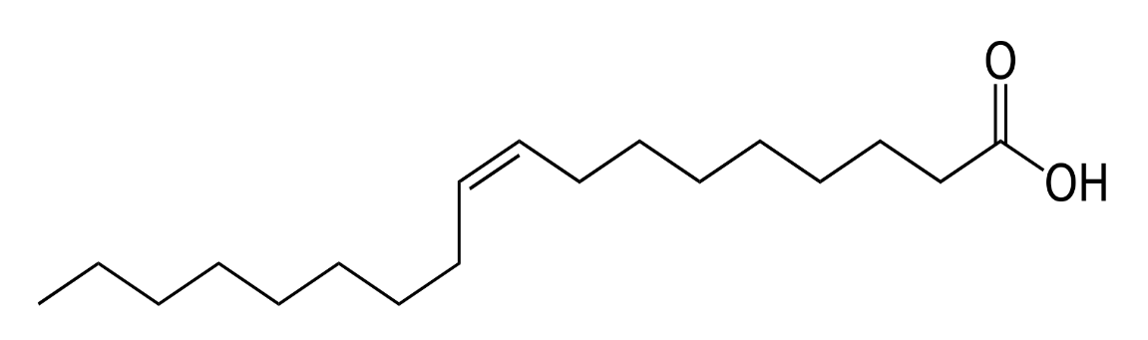

Εικόνα 2: Συντακτικός τύπος ελαϊκού οξέος

Ο χρόνος συγκομιδής των ελιών θεωρείται ο σημαντικότερος παράγοντας για την παραγωγή λαδιού με υψηλά επίπεδα φαινόλικών (Diamantakos et al., 2020). Η περιεκτικότητα σε φαινολικά συστατικά του καρπού της ελιάς αυξάνεται στα πρώτα στάδια της ωρίμανσης και στη συνέχεια μειώνεται γρήγορα καθώς η ελιά ωριμάζει (Diamantakos et al., 2020). Επομένως, το ελαιόλαδο πρώιμης συγκομιδής που περιέχει υψηλά επίπεδα φαινόλης προέρχεται από ελιές που συλλέγονται νωρίτερα από την εποχή συγκομιδής, όταν οι ελιές είναι ακόμα άγουρες και έχουν ανοιχτό πράσινο χρώμα. Ενώ η πολτοποίηση άγουρων ελιών αποδίδει λιγότερο ελαιόλαδο (και κατά συνέπεια υψηλότερης τιμής), διατηρεί τις φυσικές φαινόλες και έτσι παράγεται ελαιόλαδο με ανώτερα οφέλη για την υγεία.

Σύμφωνα με τους García et al. (1996), τα περισσότερα ελαιόλαδα που παράγονται στο εμπόριο είναι μειωμένης ποιότητας ως αποτέλεσμα της ακατάλληλης επιλογής του χρόνου συγκομιδής. Ωστόσο, υπάρχουν μόνο λίγες μελέτες στη βιβλιογραφία που αξιολογούν την ταυτόχρονη επίδραση του χρόνου συγκομιδής τόσο στην απόδοση όσο και στην ποιότητα του ελαιολάδου (Beltrán et al., 2004). Η αυξανόμενη αναλογία των εντατικών οπωρώνων και η ανάπτυξη ταχέων εργαλείων για μηχανοποιημένη συγκομιδή έχουν επιφέρει την ανάγκη προσδιορισμού των επιπτώσεων του χρόνου συγκομιδής και της ωριμότητας των καρπών στην απόδοση και την ποιότητα του λαδιού σε σχέση με την ποικιλία, τις περιβαλλοντικές συνθήκες και τις αγρονομικές πρακτικές.

Εκτός από τις φαρμακευτικές ιδιότητες, οι ελιές πρώιμης συγκομιδής τείνουν να προσφέρουν πιο έντονο άρωμα και γεύση και ένα πιο πράσινο-χρυσαφένιο ελαιόλαδο λόγω της υψηλότερης συγκέντρωσης χλωροφύλλης σε αυτές τη στιγμή της έκθλιψης. Επιπλέον, η περιεκτικότητα σε φαινολικά σχετίζεται άμεσα με τη σταθερότητα του ελαιολάδου. Τα φαινολικά, εμποδίζουν την οξείδωση του ελαιολάδου όταν αυτό έρθει σε επαφή με τον αέρα ή το φως. Έτσι, αποφεύγεται και η τάγγιση του λαδιού. Κατά συνέπεια, το λάδι πρώιμης συγκομιδής, δηλαδή το εξαιρετικά παρθένο ελαιόλαδο με υψηλή περιεκτικότητα σε φαινολικά συστατικά έχει βρεθεί ότι είναι ένα εξαιρετικά σταθερό λάδι, που παράγει λιγότερο επιβλαβείς χημικές ουσίες όταν αυξάνεται η θερμοκρασία του (λ.χ κατά το μαγείρεμα- τηγάνισμα) από οποιοδήποτε άλλο μαγειρικό λάδι.

Ορισμένοι ακόμα παράγοντες οι οποίοι επηρεάζουν την περιεκτικότητα του ελαιολάδου σε φαινόλικά αποτελούν η γενετική προέλευση του καρπού της ελιάς, ο χρόνος αλλά και η θερμοκρασία κατά τη διάρκεια της μαλαξίας (malaxation) ή της ανάδευσης της θρυμματισμένης πάστας ελιάς πριν από την εκχύλιση του ελαιολάδου (Diamantakos et al., 2020).

Η χημική σύνθεση και η ποιότητα του παρθένου ελαιολάδου επηρεάζονται και από διάφορους ακόμη παράγοντες, μεταξύ των οποίων η γεωγραφική περιοχή παραγωγής (υψόμετρο, σύνθεση εδάφους, γεωγραφικό πλάτος), οι κλιματικές συνθήκες που επικρατούν στο έτος παραγωγής, η ποικιλία και η διαδικασία εκχύλισης. Συνολικά, η υψηλότερη περιεκτικότητα σε φαινολικά βρίσκεται στο εξαιρετικό παρθένο ελαιόλαδο (Extra Virgin Olive Oil, EVOO) συγκριτικά με το εξευγενισμένο ή παρθένο ελαιόλαδο.

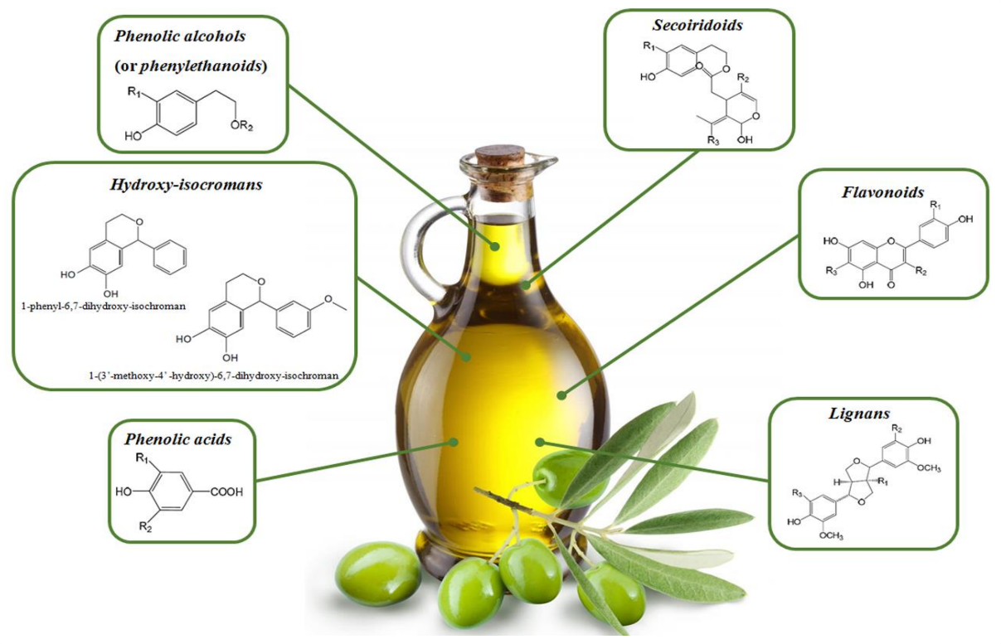

Εικόνα 3: Χημική σύνθεση αγουρέλαιου

## Οφέλη του αγουρέλαιου

Τα ελαιόλαδα με υψηλή περιεκτικότητα σε φαινολικά συστατικά, που λαμβάνονται μέσω πρώιμης συγκομιδής και ακριβούς διαδικασίας εκχύλισης και παρασκευής, είναι φυσικά πλούσια σε αντιφλεγμονώδη και αντιοξειδωτικά μόρια όπως η τυροσόλη, η υδροξυτυροσόλη, η ελαιοκανθάλη και η ελευρωπαΐνη.

Η επιστημονική κοινότητα έχει δημοσιεύσει χιλιάδες μελέτες που συνδέουν τις κουκκίδες μεταξύ της ημερήσιας πρόσληψης αγουρελαίου και εξαιρετικά παρθένου ελαιόλαδου και πολυάριθμων οφελών για την υγεία. Η μειωμένη πιθανότητα εμφάνισης φλεγμονής, η χαμηλότερη συχνότητα εμφάνισης διαβήτη, η βελτιωμένη καρδιαγγειακή υγεία και η βελτιωμένη γνωστική λειτουργία έχουν συσχετιστεί με την κατανάλωση υψηλής ποιότητας EVOO.

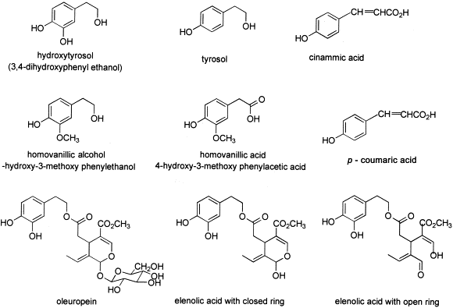

Εικόνα 4: Πολυφαινολικές ενώσεις ελαιολάδου

### Βελτίωση της λειτουργίας του εγκεφάλου

Οι ερευνητές διαπίστωσαν ότι η αντικατάσταση όλων των φυτικών ελαίων στη δίαιτα (όπως καρθάκου, κανόλα ή ελαιόλαδο χαμηλής ποιότητας) με εξαιρετικά παρθένο ελαιόλαδο υψηλής ποιότητας είχε βελτιώσει τη γνωστική λειτουργία σε ηλικιωμένους μόλις 1 χρόνο αργότερα (Mazza et al., 2018). Μια άλλη μελέτη έδειξε ότι το EVOO υψηλής φαινολικής συγκέντρωσης και, σε μικρότερο βαθμό, μέτριας φαινολικό EVOO, βελτίωσε σημαντικά τη γνωστική λειτουργία σε σύγκριση με τα αποτελέσματα της μεσογειακή διατροφή που δεν τα περιείχαν, ακόμη και σε συμμετέχοντες με γενετική προδιάθεση για τη νόσο του Αλτσχάιμερ (Tsolaki et al., 2020). Περαιτέρω μελέτες για τη νόσο του Αλτσχάιμερ έδειξαν ότι τα ποντίκια που τρέφονταν με EVOO για έξι μήνες εμφάνιζαν λιγότερα συσσωματώματα πρωτεΐνης που προκαλούν τη νόσο Αλτσχάιμερ στον εγκέφαλό τους με αποτέλεσμα τη βελτίωση της μνήμης και της γνωστικής λειτουργίας (Lauretti et al., 2020).

### Καλύτερη διαχείριση του διαβήτη

Οι ερευνητές έχουν δείξει ότι τα ελαιόλαδα με υψηλή περιεκτικότητα σε φαινολικές ενώσεις μπορούν να χρησιμοποιηθούν για τον έλεγχο του διαβήτη (Schwingshackl et al., 2017). Οι δραστικές φαινολικές ενώσεις εκχυλίστηκαν από ελαιόλαδο υψηλής ποιότητας και διαπιστώθηκε ότι ήταν πιο αποτελεσματικές στην αναστολή των ενζύμων που σχετίζονται με τον διαβήτη από την ακαρβόζη, ένα κοινό φάρμακο που συνταγογραφείται σε διαβητικούς (Figueiredo-González et al., 2019).

### Έλεγχος των φλεγμονών

Το υψηλής ποιότητας EVOO διαθέτει μια γκάμα από ιατρικά δραστικές ενώσεις που κρατούν υπό έλεγχο τις φλεγμονές και προστατεύουν από την ανάπτυξη χρόνιων φλεγμονωδών ασθενειών. Διάφορες φαινολικές ενώσεις, συμπεριλαμβανομένης της ελευρωπαΐνης, της ελαιοκανθάλης, της υδροξυτυροσόλης, και των τριτερπενικών ενώσεων, όπως το ολεανολικό οξύ και το μασλινικό οξύ, έχουν καταστεί υπεύθυνες για τις αντιοξειδωτικές, αντιφλεγμονώδεις και ενισχυτικές ιδιότητες του EVOO. Επιπλέον, μια πρόσφατη μελέτη σε ανθρώπους έδειξε τη σημασία της κατανάλωσης ελαιολάδου που είναι πλούσιο σε φαινόλες και τριτερπένια για τη μείωση της φλεγμονής και της οξείδωσης του DNA (Sanchez-Rodriguez et al., 2018).

### Καταπολέμηση του καρκίνου

Η τακτική κατανάλωση EVOO έχει συνδεθεί με μειωμένο κίνδυνο καρκίνου   (Toledo et al., 2015). Τα άτομα που κατοικούν στα παράλια της Μεσογείου έχουν μειωμένα ποσοστά καρκίνου και μειωμένη θνησιμότητα από καρκίνο (Schwingshackl et al., 2017), πιθανώς λόγω της υψηλότερης κατανάλωσης EVOO από τον υπόλοιπο πληθυσμό. Μελέτες έχουν συνδέσει τις πολυφαινόλες που βρίσκονται στο EVOO με τις ικανότητές του στην καταπολέμηση του καρκίνου.

Αυτές οι πολυφαινόλες μπορούν να θανατώσουν τα καρκινικά κύτταρα, αλλά όχι τα υγιή κύτταρα (Goren et al., 2019), εξαλείφοντας πολλές από τις παρενέργειες που παρατηρούνται με την κλασική χημειοθεραπεία και μπορούν να αντιστρέψουν την επίκτητη αντίσταση σε θεραπείες για τον καρκίνο του μαστού τυπικής φροντίδας (Menendez et al., 2007).

Πρόσθετες μελέτες έχουν δείξει τη θεραπευτική δυνατότητα του EVOO και/ή των φαινολικών ενώσεων του κατά του καρκίνου του παχέος εντέρου (Sain et al., 2021), του γλοιοβλαστώματος (Aissa et al., 2021), των κακοήθων ασθενειών των οστών (Leto et al., 2021), του ηπατοκυτταρικού καρκινώματος (Giulitti et al., 2021) και του μελανώματος (Brito et al., 2021).

### Ενίσχυση της υγείας του καρδιαγγειακού συστήματος

Μελέτες έχουν δείξει ότι οι φαινολικές ενώσεις μεμονωμένα ή μέσα στο ελαιόλαδο μπορούν να βελτιώσουν την καρδιαγγειακή υγεία μειώνοντας την αρτηριακή πίεση και την «κακή» χοληστερόλη και αποτρέποντας το σχηματισμό πλάκας. Μια μελέτη που διεξήχθη στην Ισπανία παρακολούθησε τους συμμετέχοντες για μια περίοδο 5 ετών και διαπίστωσε ότι εκείνοι που συμπλήρωναν τη διατροφή τους με EVOO υψηλής ποιότητας είχαν σημαντικά χαμηλότερη συχνότητα εμφάνισης καρδιακών παθήσεων (Estruch et al., 2018). Μια άλλη μελέτη έδειξε ότι το ελαιόλαδο υψηλής περιεκτικότητας σε φαινολικά, βελτιώνει τόσο την αρτηριακή πίεση όσο και την ενδοθηλιακή λειτουργία, κάτι που το EVOO χαμηλής περιεκτικότητας σε φαινολικά δεν κάνει (Moreno-Luna et al., 2012). Μόλις 3 εβδομάδες κατανάλωσης 2 κουταλιών της σούπας την ημέρα, με ελαιόλαδο υψηλής περιεκτικότητας σε φαινολικά συστατικά, βελτίωσαν τα επίπεδα χοληστερόλης, ενώ τα αντίστοιχη κατανάλωση EVOO χαμηλού σε φαινολικά συστατικά επιδείνωσε τα επίπεδα χοληστερόλης (Hernáez et al., 2015). Η αρνητική επίδραση του ελαιολάδου χαμηλής περιεκτικότητας σε φαινολικά ενισχύει τη σημασία της χρήσης υψηλής ποιότητας EVOO. Επιπλέον, η υψηλή περιεκτικότητα σε φαινολικά συστατικά είναι κατάλληλη για ένα ελαιόλαδο να επισημανθεί από την Ευρωπαϊκή Αρχή για την Ασφάλεια των Τροφίμων ότι «συμβάλλει στην προστασία των λιπιδίων του αίματος από το οξειδωτικό στρες».

### Υγεία του εντέρου

Αρκετές μελέτες έχουν συσχετίσει μια πιο ποικιλόμορφη μικροχλωρίδα του εντέρου με την τήρηση μιας μεσογειακής διατροφής ή την κατανάλωση EVOO υψηλής περιεκτικότητας σε φαινολικά συστατικά. Αυτές οι θετικές επιδράσεις στη μικροχλωρίδα του εντέρου έχουν συνδεθεί με την πρόληψη του καρκίνου του παχέος εντέρου (López-Salazar et al., 2021), τα μειωμένα λιπίδια του αίματος (Mart\’\in-Peláez et al., 2017), την αυξημένη εντερική ανοσοποιητική λειτουργία (Mart\’\in-Peláez et al., 2016), ενισχυμένη ευαισθησία στην ινσουλίνη (López-Salazar et al., 2021) και προστασία από το ελικοβακτηρίδιο του πυλωρού που προκαλεί τη γαστρίτιδα (Romero et al., 2007).

## Παραγωγή

Κατά τη διαδικασία ωρίμανσης, το βάρος, η αναλογία πολτού προς πυρήνα, το χρώμα, η περιεκτικότητα σε λάδι, η χημική σύνθεση του λαδιού και οι ενζυμικές δραστηριότητες αλλάζουν δραματικά στους καρπούς. Όλες αυτές οι παράμετροι επηρεάζουν τη σφριγηλότητα των καρπών, την ευκολία εξαγωγής λαδιού και τα αισθητηριακά χαρακτηριστικά (Bouaziz et al., 2004; Menz & Vriesekoop, 2010). Η σύνθεση των λιπαρών οξέων και τα επίπεδα πολυφαινολών, τοκοφερολών, στερολών και χρωστικών αλλάζουν με την ωρίμανση (Gutierrez et al., 2000). Το μέγεθος αυτών των αλλαγών εξαρτάται από την ποικιλία, το κλίμα και τις συνθήκες καλλιέργειας. Οι αλλαγές αντικατοπτρίζονται στον ποιοτικό βαθμό, τα αισθητηριακά χαρακτηριστικά, την οξειδωτική σταθερότητα και τη θρεπτική αξία του προϊόντος.

Γενικά, καθώς ο καρπός ωριμάζει, το λάδι γίνεται λιγότερο σταθερό λόγω της αύξησης των πολυακόρεστων λιπαρών οξέων και της μείωσης της συνολικής περιεκτικότητας σε πολυφαινόλες (Ayton et al., 2007; Rotondi et al., 2004). Αυτές οι αλλαγές είναι υψηλής εμπορικής σημασίας καθώς επηρεάζουν τα αισθητηριακά χαρακτηριστικά του λαδιού, αλλά και τη διάρκεια ζωής του. Ο πρώιμος καρπός παράγει λάδι με υψηλή περιεκτικότητα σε πολυφαινόλες που συμβάλλει στο επίπεδο της πικρίας. Το λάδι είναι σχετικά πιο σταθερό λόγω της αντιοξειδωτικής δράσης των πολυφαινολών (Diraman and Dibekliouglu, 2009). Ωστόσο, η πολύ πρώιμη συγκομιδή θα αποδώσει έλαια που περιστασιακά είναι οργανοληπτικά μη αποδεκτά λόγω υπερβολικών συγκεντρώσεων πολυφαινόλης.

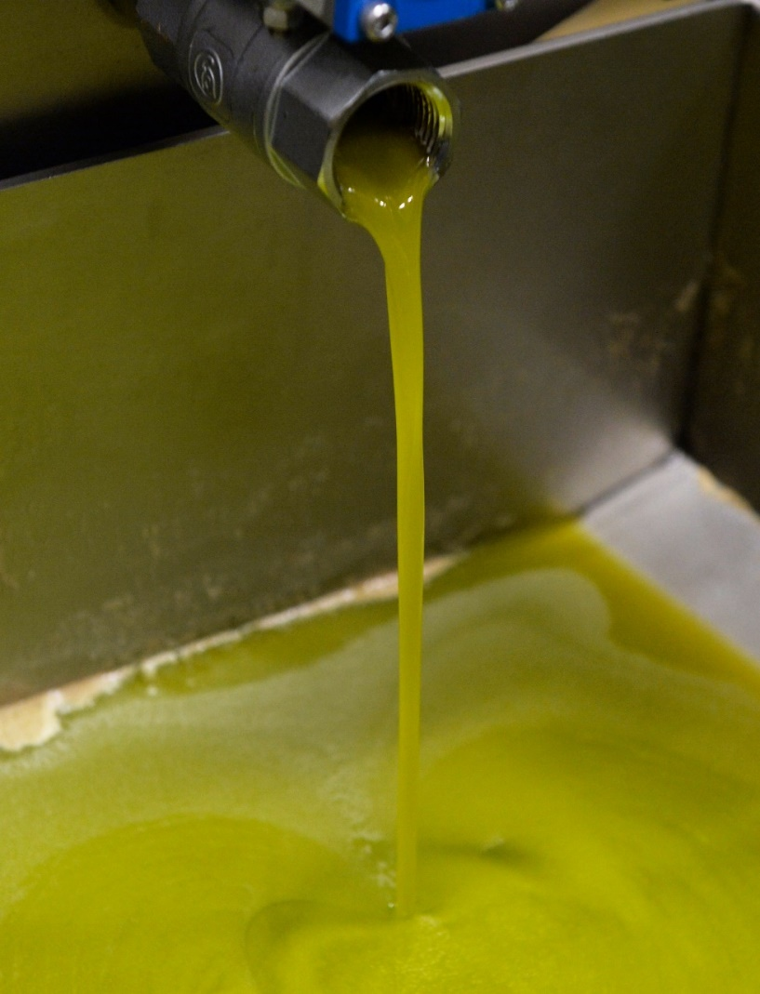

Εικόνα 5: Παραγωγή αγουρελαίου

Η απόδοση του λαδιού είναι πρωταρχικής οικονομικής σημασίας για τον καλλιεργητή και ως εκ τούτου θα πρέπει να λαμβάνεται υπόψη μαζί με τους δείκτες ποιότητας για το χρόνο συγκομιδής. Έχει τεκμηριωθεί καλά ότι το ποσοστό του λαδιού αυξάνεται σημαντικά κατά την πρώιμη ωρίμανση των καρπών (Lavee & Wodner, 2004; Salvador et al., 2001). Η βελτίωση της ποιότητας του λαδιού αρχικά σχετίζεται με την αύξηση της περιεκτικότητας σε λάδι, αλλά κορυφώνεται και αρχίζει να μειώνεται πριν επιτευχθεί η μέγιστη απόδοση λαδιού (Tombesi et al., 1993). Ο καθορισμός του βέλτιστου χρόνου συγκομιδής είναι ιδιαίτερα δύσκολος λόγω της μεταβλητότητας στην απόκριση της ποικιλίας μεταξύ των καλλιεργητικών περιόδων και της επίδρασης των μεταβαλλόμενων φορτίων των καλλιεργειών στους ρυθμούς ωρίμανσης.

Γενικά, καθώς ο καρπός ωριμάζει, το λάδι γίνεται λιγότερο σταθερό λόγω της αύξησης των πολυακόρεστων λιπαρών οξέων και της μείωσης της συνολικής περιεκτικότητας σε πολυφαινόλες (Ayton et al., 2007; Rotondi et al., 2004).

Η βελτίωση της ποιότητας του λαδιού αρχικά σχετίζεται με την αύξηση της περιεκτικότητας σε λάδι, αλλά κορυφώνεται και αρχίζει να μειώνεται πριν επιτευχθεί η μέγιστη απόδοση λαδιού (Tombesi et al., 1993). Ο καθορισμός του βέλτιστου χρόνου συγκομιδής είναι ιδιαίτερα δύσκολος λόγω της μεταβλητότητας στην απόκριση της ποικιλίας μεταξύ των καλλιεργητικών περιόδων και της επίδρασης των μεταβαλλόμενων φορτίων των καλλιεργειών στους ρυθμούς ωρίμανσης.

Η συγκομιδή παίζει σημαντικό ρόλο στη γραμμή παραγωγής παρθένου ελαιολάδου: δεν είναι μόνο το πιο ακριβό μεμονωμένο συστατικό (Rallo & Munoz-D\iez, 2010), αλλά έχει επίσης σημαντική επίδραση στην παραγωγή ολόκληρου του έτους. Κατά την επιλογή του χρόνου για τη συγκομιδή, ο καλλιεργητής καθορίζει την ποσότητα και την ποιότητα των καρπών του έτους, καθώς και της καλλιέργειας της επόμενης σεζόν. Ως εκ τούτου, είναι σκόπιμο τα κριτήρια για τις σωστές αποφάσεις σχετικά με την ημερομηνία συγκομιδής να λαμβάνουν υπόψη την αποδοτικότητα της παραγωγής και την ποιότητα του παραγόμενου λαδιού (López-Villalta & Muñoz-Cobo, 1996).

### Δείκτης ωρίμανσης

Κατά τη διαδικασία ωρίμανσης, οι ανθοκυανίνες συσσωρεύονται στον καρπό της ελιάς ενώ η περιεκτικότητα σε λάδι αυξάνεται. Καθώς προχωρά η ωρίμανση, η φωτοσυνθετική δραστηριότητα μειώνεται και οι συγκεντρώσεις τόσο των χλωροφύλλων όσο και των καροτενοειδών μειώνονται προοδευτικά (Salvador et al., 2001). Στο τέλος της διαδικασίας ωρίμανσης, ο καρπός γίνεται ιώδες ή μοβ λόγω της συσσώρευσης ανθοκυανινών (Roca & nguez-Mosquera, 2001). Το χρώμα των καρπών χρησιμεύει ως κοινός δείκτης για το επίπεδο ωρίμανσης, εκφραζόμενο ως δείκτης ωριμότητας (Maturity Index, MI).

Φαινολογικά στάδια παραγωγής

Στάδιο ανάπτυξης 0: Ανάπτυξη οφθαλμών

* Οι διαφυλλικοί οφθαλμοί στην κορυφή των βλαστών που αναπτύχθηκαν την προηγούμενη καλλιεργητική χρονιά είναι εντελώς κλειστοί με αιχμηρά μυτερά, χωρίς στελέχη και ώχρα.
* Οι διαφυλλικοί οφθαλμοί αρχίζουν να διογκώνονται και να ανοίγουν, εμφανίζοντας τα νέα φυλλώδη πριμόρδια.
* Οι διαφυλλικοί οφθαλμοί επιμηκύνονται και διαχωρίζονται από τη βάση.
* Τα εξωτερικά μικρά φύλλα ανοίγουν, όχι τελείως διαχωρισμένα, παραμένοντας ενωμένα στις κορυφές.
* Εξωτερικά μικρά φύλλα ανοίγουν περαιτέρω με τις άκρες τους να αλληλοδιασταυρώνονται.

Στάδιο ανάπτυξης 1: Ανάπτυξη των φύλλων

* Τα πρώτα φύλλα είναι τελείως διαχωρισμένα, διαθέτοντας πρασινο-γκρι απόχρωση.
* Τα φύλλα είναι μακρύτερα χωρίς να φτάνουν στο τελικό τους μήκος τους. Τα πρώτα φύλλα γίνονται πρασινωπά στην πάνω όψη.
* Τα φύλλα επιτυγχάνουν το τυπικό μέγιστο μήκος και σχήμα της ποικιλίας τους.

Στάδιο ανάπτυξης 3: Ανάπτυξη βλαστών

* Οι βλαστοί φτάνουν το 10% του τελικού μήκους.
* Οι βλαστοί φτάνουν το 30% του τελικού μήκους.
* Οι βλαστοί φτάνουν το 70% του τελικού μήκους.

Στάδιο ανάπτυξης 5: Ανάδυση ταξιανθίας

* Οι οφθαλμοί ταξιανθίας στις μασχάλες των φύλλων είναι εντελώς κλειστά. Είναι μυτερά, χωρίς μίσχο και χρώμα ώχρας.
* Οι οφθαλμοί ταξιανθίας αρχίζουν να διογκώνονται.
* Οι οφθαλμοί ταξιανθίας ανοίγουν. Η ανάπτυξη του ορμαθού των ανθών ξεκινάει.
* Ο ορμαθός ανθών μεγαλώνει.
* Ο ορμαθός ανθών διευρύνεται πλήρως. Οι οφθαλμοί των ανθών ξεκινούν να ανοίγουν.
* Η στεφάνη (πέταλα) είναι πράσινης απόχρωσης και μακρύτερη από τον κάλυκα (σέπαλα).
* Η στεφάνη αλλάζει χρώμα από πράσινο σε άσπρο.

Στάδιο ανάπτυξης 6: Άνθιση

* Τα πρώτα άνθη ανοίγουν
* Ξεκινάει η άνθιση. Το 10% των ανθών ανοίγουν.
* Ολοκληρωμένη άνθιση. Το λιγότερο το 50% των ανθών ανοίγουν.
* Πέφτουν τα πρώτα πέταλα.
* Η πλειοψηφία των πετάλων πέφτει ή ξεθωριάζει.
* Τέλος της άνθισης. Ανάπτυξη καρπού. Οι μη γονιμοποιημένες ωοθήκες πέφτουν.

Στάδιο ανάπτυξης 7: Ανάπτυξη καρπού

* Ο καρπός αποκτά μέγεθος σε ποσοστό 10% του τελικού του μεγέθους.
* Ο καρπός αποκτά μέγεθος σε ποσοστό 50% του τελικού του μεγέθους. Ο πυρήνας αποκτά αντίσταση κοπής.
* Ο καρπός αποκτά μέγεθος σε ποσοστό 90% του τελικού του μεγέθους. Είναι κατάλληλος για πρώιμη συγκομιδή.

Στάδιο ανάπτυξης 8: Ωρίμανση καρπού

* Οι καρποί, από μία βαθιά πράσινη απόχρωση, αποκτούν μια ελάφια ανοιχτή πράσινη η κίτρινη απόχρωση.
* Ξεκινάει ο χρωματισμός του καρπού.
* Αυξάνεται η αλλαγή χρώματος.
* Οι καρποί βρίσκονται σε ωρίμανση, έτοιμοι για την συγκομιδή. Οι καρποί της ελιάς αποκτούν το τυπικό χρώμα της ποικιλίας τους, παραμένοντας πομπώδεις και κατάλληλη για την εκχύλιση του λαδιού.

Στάδιο ανάπτυξης 9: Γήρανση

* Οι καρποί γίνονται υπερώριμοι: χάνουν την πομπώδη τους μορφή και ξεκινούν να πέφτουν από το φυτό (Sanz-Cortés et al., 2002).

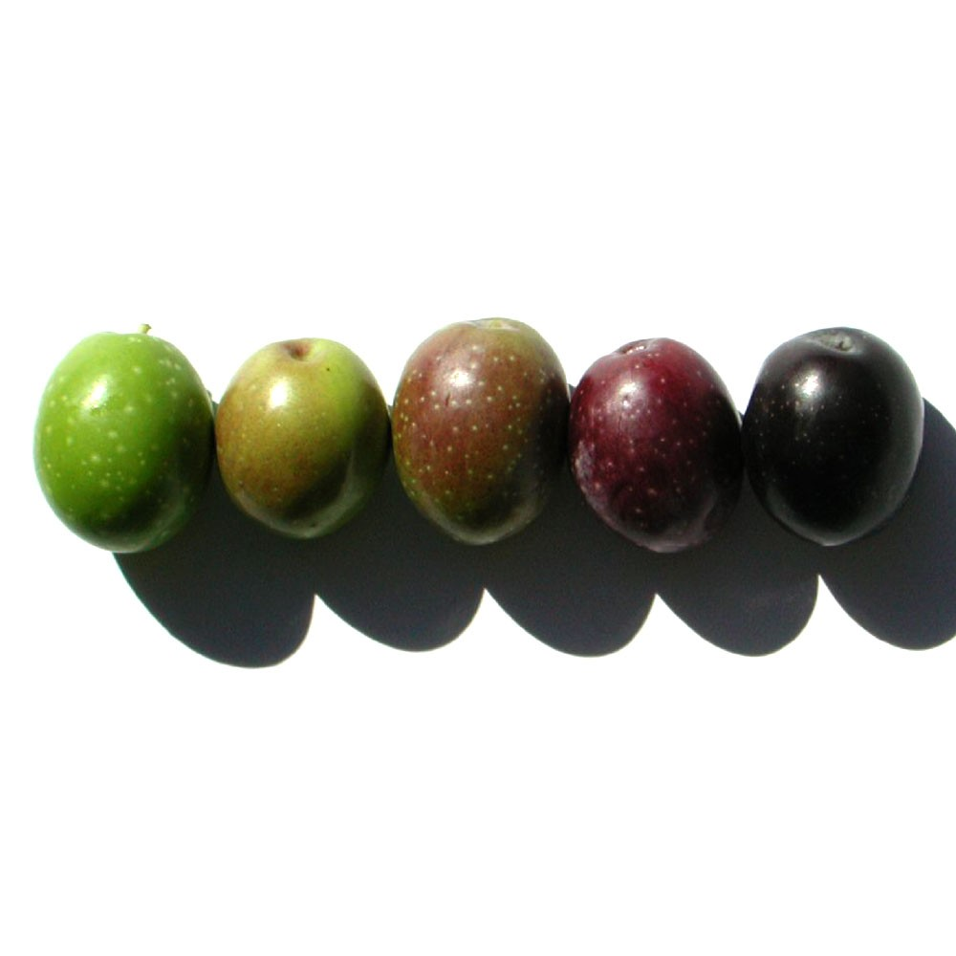

Εικόνα 6: Η διαδικασία ωρίμανσης της ελιάς

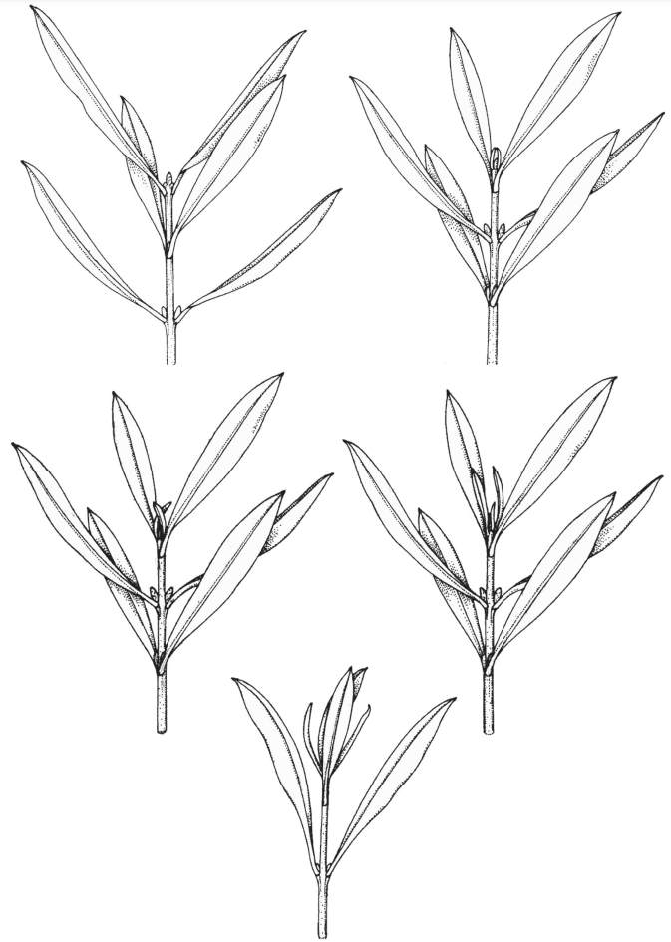

Εικόνα 7: Στάδια ανάπτυξης οφθαλμού, φύλλου και βλαστού

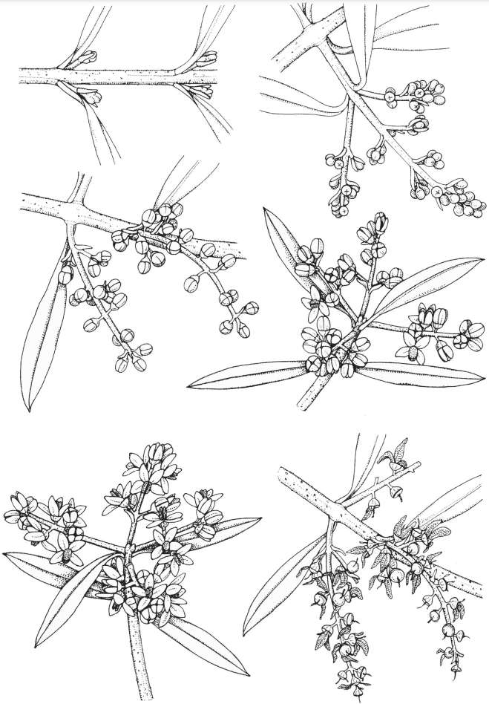

Εικόνα 8: Στάδια ανάπτυξης ταξιανθιών

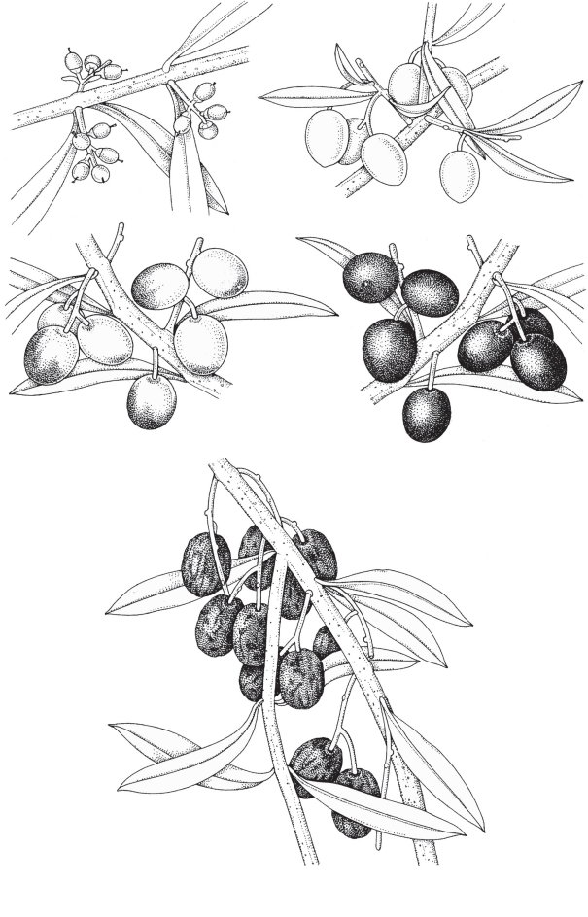

Εικόνα 9: Στάδια ανάπτυξης καρπών. Ωρίμανση και γήρανση

## Παραγωγή αγουρελαίου

Το ελαιόλαδο είναι ο ελαιώδης χυμός της ελιάς, που διαχωρίζεται από τα άλλα συστατικά του καρπού. Σωστά εκχυλισμένο, από φρέσκο, ώριμο καρπό καλής ποιότητας, το λάδι έχει ένα χαρακτηριστικό αισθητηριακό προφίλ. Η σύνθεσή του σε λιπαρά οξέα χαρακτηρίζεται από καλή ισορροπία μεταξύ κορεσμένων, μονοακόρεστων και πολυακόρεστων οξέων. Είναι επίσης το μοναδικό μεταξύ των κοινών φυτικών ελαίων που μπορεί να καταναλωθεί σε ακατέργαστη μορφή, διατηρώντας έτσι την περιεκτικότητα σε βιταμίνες και τις φαινολικές ενώσεις που είναι διατροφικής σημασίας.

Σύμφωνα με το Ευρωπαϊκό Κοινοβούλιο και τον Codex Alimentarius παρθένο ελαιόλαδο είναι το λάδι που λαμβάνεται από τον καρπό της ελιάς αποκλειστικά με μηχανικά ή άλλα φυσικά μέσα που δεν το αλλοιώνουν και υπό συνθήκες δεν θα υποστεί καμία επεξεργασία εκτός από το πλύσιμο, τη μετάγγιση, τη φυγοκέντρηση ή τη διήθηση. Εξαίρεση αποτελούν τα έλαια που λαμβάνονται με τη χρήση διαλυτών ή με τη χρήση πρόσθετων με χημική ή βιοχημική δράση.

Ο ιδανικός στόχος οποιασδήποτε μεθόδου εκχύλισης είναι η εξαγωγή της μεγαλύτερης δυνατής ποσότητας λαδιού χωρίς να αλλοιωθεί η αρχική του ποιότητα. Ωστόσο, εάν δεν πρόκειται να τροποποιηθεί η ποιότητα, είναι απαραίτητο να χρησιμοποιούνται μόνο μηχανικές ή φυσικές μέθοδοι για την εξαγωγή του λαδιού, αποφεύγοντας χημικές και ενζυματικές αντιδράσεις που ενδέχεται να αλλάξουν τη φυσική του σύνθεση.

Όταν αντιμετωπίζουμε την ελιά ως πρωταρχικό υλικό, πρέπει να λάβουμε υπόψη δύο ομάδες φάσεων: τα στερεά στοιχεία του φλοιού, του πολτού και του πυρήνα, και τις υγρές φάσεις που αποτελούνται από το λάδι και το φυτικό νερό. Η παρασκευή του ελαιολάδου είναι μια βιομηχανική διαδικασία, σκοπός της οποίας είναι ο διαχωρισμός μιας από τις υγρές φάσεις - το λάδι - από τα άλλα συστατικά του καρπού. Έτσι, ξεκινώντας με υγιείς, ολόκληρους, καθαρούς καρπούς, που συλλέγονται τη στιγμή της βέλτιστης ωρίμανσης, είναι απαραίτητο να γίνει μια προετοιμασία πάστας μέσα για το σπάσιμο της φυτικής δομής, να απελευθερωθεί το λάδι από τα κύτταρα και τελικά να επιτευχθεί ο σχηματισμός στερεών και υγρών φάσεων. Με πίεση, διήθηση ή φυγοκέντρηση, η στερεά και η υγρή φάση διαχωρίζονται στη συνέχεια. Τέλος, οι υγρές φάσεις διαχωρίζονται σε λάδι και φυτικό νερό με απόχυση και/ή κατακόρυφη φυγοκέντρηση.

Ο διαχωρισμός μεταξύ της στερεάς και της υγρής φάσης δεν είναι πλήρης: η μάζα των στερεών με ποικίλα ποσοστά υγρασίας και περιεκτικότητας σε λάδι αποτελούν το υποπροϊόν που ονομάζεται ελαιοπυρήνας και τα υγρά με ποικίλα ποσοστά λεπτού στερεού υλικού αποτελούν τον ελαιώδη μούστο.

Οι μέθοδοι εξαγωγής έγιναν πιο αποτελεσματικές με τη χρήση υδραυλικών πιεστηρίων και μηχανισμών μετάδοσης. Με το πέρασμα των χρόνων μηχανοποιήθηκαν όλο και περισσότερο, λόγω της ανάγκης εξοικονόμησης εργατικών δαπανών προκειμένου να μειωθεί το κόστος, αλλά η όλη διαδικασία ήταν ασυνεχής.

Οι πρώτες δοκιμές που πραγματοποιήθηκαν σε εγκαταστάσεις συνεχούς ροής χρονολογούνται στο δεύτερο μισό της δεκαετίας του 1960 από την Alpha Laval. Οι βελτιώσεις επέτρεψαν την εξαγωγή του λαδιού μέσω του φυγοκεντρικού φαινομένου που παράγεται από συσκευές που περιστρέφονται με υψηλή ταχύτητα. Η χρήση ανοξείδωτου χάλυβα αντί για συνηθισμένο χάλυβα αύξησε τα πρότυπα ποιότητας και υγιεινής των παραγόμενων ελαίων. Αυτές οι εγκαταστάσεις εκμεταλλεύονται την επίδραση της φυγόκεντρης δύναμης, η οποία λειτουργεί με την άντληση των υγρών. Όταν άρχισαν να χρησιμοποιούνται μετά από χρόνια δοκιμών, βοήθησαν στην μείωση του κόστους εργασίας και αύξηση της ικανότητας επεξεργασίας.

Η εξαγωγή του ελαιολάδου ξεκινά από την ελιά και τελειώνει με την αποθήκευση του προϊόντος. Υπάρχουν περιορισμοί σε μια σειρά παραγόντων πριν από τη διαδικασία εκχύλισης που επηρεάζουν την ποσότητα και την ποιότητα των ελαίων. Οι κύριοι παράγοντες είναι: οι ποικιλίες της ελιάς, οι μικροκλιματικές συνθήκες, η μεταβλητότητα των εδαφών, τα συστήματα καλλιέργειας που ρυθμίζουν την απορροφητική ικανότητα των εδαφών και συγκρατούν τη βροχή ή το νερό άρδευσης (Romero et al., 2007; Tovar et al., 2002) και παρακολούθηση και έλεγχος παρασίτων.

### Ωρίμανση ελιάς

Πολύ σημαντικός παράγοντας είναι το στάδιο ωρίμανσης των ελιών για συγκομιδή. Πρόσφατα δεδομένα ανάλυσης δείχνουν τη μεγάλη διακύμανση στην περιεκτικότητα και τον τύπο των φαινολών που υπάρχουν και των πτητικών ουσιών, οι οποίες επηρεάζουν το άρωμα του ελαίου, κατά την ωρίμανση (El Qarnifa et al., 2019; Pannelli et al., 1989; Quarrie et al., 2005; Romero et al., 2007; Servili & Montedoro, 1989).

Ο πιο συγκεκριμένος δείκτης για τον έλεγχο της ωρίμανσης είναι η συσσώρευση λαδιού στις ελιές. Είναι ενδιαφέρον να σημειωθεί ότι ενώ το ποσοστό του λαδιού στο φρέσκο ​​ελαιόκαρπο αυξάνεται συνεχώς καθώς η ελιά ωριμάζει, το ποσοστό του λαδιού σε ξηρές ουσίες φτάνει σε μια μέγιστη τιμή και παραμένει σταθερό. Αυτό συμβαίνει επειδή η βιοσύνθεση των τριγλυκεριδίων προχωρά σε ένα ορισμένο στάδιο ωρίμανσης μετά το οποίο σταματά (Garcia and Mancha, 1992).

Πρόσφατες μελέτες, από τους Beltran et al (2004), σε τρεις από τις πιο σημαντικές ισπανικές και ιταλικές ποικιλίες (*Picual, Hojiblanka* και *Frantoio*) έδειξαν ότι κατά την ωρίμανση η περιεκτικότητα σε λάδι σε ξηρό βάρος αυξήθηκε στον καρπό, αλλά η βιοσύνθεση του λαδιού σε η σάρκα σταμάτησε από τον Νοέμβριο. Κάθε ποικιλία ελιάς παρουσίαζε διαφορετικό μοτίβο ωρίμανσης, με το «*Hojiblanka*» να είναι το τελευταίο που ωρίμασε (Beltrán et al., 2004). Η περιεκτικότητα σε λάδι, όταν εκφράζεται σε βάση νωπού βάρους, αυξήθηκε σε όλες τις ποικιλίες, αν και υπάρχουν διακυμάνσεις λόγω των κλιματικών συνθηκών. Οι καρποί της ελιάς παρουσίασαν χαμηλότερη περιεκτικότητα σε λάδι και υψηλότερη περιεκτικότητα σε ξηρά ουσία το έτος με τις χαμηλότερες βροχοπτώσεις. Επομένως, η συγκομιδή των καρπών θα πρέπει να γίνεται από τα μέσα Νοεμβρίου, προκειμένου να επιτευχθεί η υψηλότερη απόδοση σε λάδι και να αποφευχθεί η φυσική πτώση του καρπού.

Παραδοσιακά, η συγκομιδή των ελιών γίνεται στο πράσινο-κίτρινο ή μαύρο-μοβ στάδιο. Δεδομένου ότι όλοι οι καρποί δεν ωριμάζουν ταυτόχρονα ακόμη και στο ίδιο δέντρο, η συγκομιδή πρέπει να πραγματοποιείται όταν η πλειοψηφία των καρπών είναι στη βέλτιστη ωριμότητα. Αυτό δεν είναι πάντα δυνατό γιατί άλλοι παράγοντες μπορεί επίσης να επηρεάσουν τον χρόνο συγκομιδής, όπως οι καιρικές συνθήκες, η διαθεσιμότητα αγροτικού εργατικού δυναμικού, η διαθεσιμότητα ελαιοτριβείων κ.λπ.

### Συγκομιδή και Μεταφορά

Ο βέλτιστος χρόνος συγκομιδής είναι όταν τα επίπεδα λαδιού είναι υψηλά στον καρπό της ελιάς. Η συγκομιδή πρέπει να ξεκινήσει πριν από την πτώση του φυσικού καρπού. Σε ποικιλίες κανονικής ωρίμανσης, ο χρόνος έναρξης της συγκομιδής μπορεί να κριθεί από το χρώμα του φλοιού του καρπού. Όταν δεν υπάρχουν πράσινες ελιές στο δέντρο, ίσως μόνο κάποιοι καρποί που αλλάζουν χρώμα, η βιοσύνθεση του λαδιού έχει σταματήσει και η συγκομιδή μπορεί να ξεκινήσει (Tombesi et al., 1993). Οι μέθοδοι που χρησιμοποιούνται για τη συγκομιδή των ελιών εξαρτώνται από τις τεχνικές, το μέγεθος και το σχήμα των δέντρων και το έδαφος του οπωρώνα. Οι περισσότερες ελιές συλλέγονται με το χέρι ή/και με σέικερ. Οι νεοφυτεμένοι οπωρώνες είναι πιο πιθανό να συλλεχθούν με μηχανικό τρόπο. Τα ψηλά δέντρα ορισμένων ποικιλιών συλλέγονται με τη βοήθεια διχτυών μετά τη φυσική πτώση του καρπού. Θα πρέπει να λαμβάνονται προφυλάξεις για την αποφυγή θραύσης των καρπών λόγω μηχανικής βλάβης και μόλυνσης των καρπών από υλικό εδάφους.

Η μεταφορά και η αποθήκευση της ελιάς πρέπει να θεωρούνται κρίσιμες φάσεις για τον έλεγχο τόσο της μηχανικής βλάβης όσο και της θερμοκρασίας. Ο ακατάλληλος χειρισμός κατά τη διάρκεια αυτών των φάσεων μπορεί να οδηγήσει σε ανεπιθύμητες ενζυμικές αντιδράσεις και την ανάπτυξη ζυμομυκήτων και μούχλας. Ο καλύτερος τρόπος μεταφοράς των ελιών είναι σε πλαστικά κιβώτια με ανοιχτό πλέγμα που επιτρέπουν στον αέρα να κυκλοφορεί και αποτρέπει την επιβλαβή θέρμανση που προκαλείται από την καταβολική δραστηριότητα του καρπού (Kiritsakis, 1998).

Όταν αποθηκεύονται πριν από την επεξεργασία, οι ελιές πρέπει να απλώνονται σε ρηχά στρώματα και να διατηρούνται σε καλά αεριζόμενους, δροσερούς, ξηρούς χώρους. Η αποθήκευση των ελιών σε σάκους από γιούτα πρέπει να αποφεύγεται. Για να διασφαλιστεί ότι οι ελιές διατηρούν τα ποιοτικά χαρακτηριστικά που διέθεταν κατά τη στιγμή της συγκομιδής, πρέπει να παραδοθούν αμέσως στην εξορυκτική μονάδα για επεξεργασία.

### Εκχύλιση Ελαιόλαδου

Το φύλλο ροής των μονάδων εξόρυξης που χρησιμοποιήθηκαν πρόσφατα περιλαμβάνει τέσσερις κύριες λειτουργίες:

* Καθαρισμός καρπών (ξεφύλλωμα, πλύσιμο ελιάς)
* Προετοιμασία της πάστας (θρυμματισμός, μαλαξίωση)
* Διαχωρισμός της στερεής (πυρήνας) και της υγρής φάσης (ελαιώδες γλεύκος και λύματα)
* Διαχωρισμός των υγρών φάσεων (λάδι/λύματα)

### Καθαρισμός καρπών ελιάς

Ο καθαρισμός των καρπών συνεπάγεται δύο εργασίες: αφαίρεση φύλλων και πλύσιμο. Οι αποφυλλωτές απορροφούν τα φύλλα, τα κλαδιά και τη βρωμιά μέσω μιας ισχυρής ροής αέρα που δημιουργείται από έναν ανεμιστήρα εξάτμισης. Μετά από αυτό, οι ελιές πλένονται σε ρεύμα νερού. Αυτό το νερό ανακυκλώνεται μετά τη μετάγγιση και το καθαρό νερό αναμιγνύεται συνεχώς σε προκαθορισμένες αναλογίες. Για να βελτιωθεί η απόδοση του πλυσίματος, ο κάδος πλύσης είναι εξοπλισμένος με αναδευτήρα που ανακινεί τυχόν ακαθαρσίες μέσα από τις σήτες καθώς και με σύστημα έγχυσης αέρα για τη δημιουργία αναταράξεων στη μάζα.

### Σύνθλιψη

Αυτή η λειτουργία έχει σχεδιαστεί για να σχίζει τα κύτταρα του καρπού για να απελευθερώσει τα σταγονίδια ελαίου από την εσωτερική κοιλότητα (κενό). Δεν μπορεί να απελευθερωθεί όλο το λάδι επειδή είναι σχεδόν αδύνατο να τραυματιστούν όλα τα κύτταρα. Επιπλέον, τα σταγονίδια περιβάλλονται από μια αμφοτερική ψευδο-μεμβράνη που τείνει να διατηρεί το λάδι σε κατάσταση γαλακτώματος, η σταθερότητα του οποίου εξαρτάται από το μέγεθος των σταγονιδίων: όσο μικρότερα είναι, τόσο πιο σταθερά είναι. Επίσης, μια μικρή ποσότητα λαδιού παραμένει παγιδευμένη στο κολλοειδές σύστημα που σχηματίζεται από τις πηκτίνες της πάστας. Η τελευταία έκδοση των πέτρινων μύλων αποτελείται από μια μεταλλική λεκάνη κατάλληλου πλάτους (με πλευρικό κλείστρο για την εκκένωση της πάστας) στην οποία γυρίζουν όρθιες μυλόπετρες από γρανίτη. Οι μυλόπετρες (τριβόλιθοι) είναι κυλινδρικού σχήματος, έχουν διάμετρο 120-140 cm και έχουν πλάτος 30-40 cm στις κινούμενες άκρες τους. Οι πέτρινοι μύλοι κάνουν τη βέλτιστη δουλειά γιατί η συνδυασμένη δράση συμπίεσης και ώθησης των μυλόπετρων εκτελεί δύο λειτουργίες: συνθλίβει και αναμειγνύει εν μέρει την πάστα.

Τα μειονεκτήματα των πετρόμυλων είναι ότι είναι ακριβά, η σύνθλιψη είναι αργή και όχι συνεχής και πρέπει να λειτουργούν προσεκτικά από εξειδικευμένο προσωπικό. Όταν άρχισαν να χρησιμοποιούν εγκαταστάσεις συνεχούς εξαγωγής, χρησιμοποιήθηκαν μεταλλικοί θραυστήρες - σφυρί ή οδοντωτοί δίσκοι - για το άλεσμα των ελιών. Αποτελούνται από ένα μεταλλικό μέρος που ρίχνει τις ελιές πάνω σε μια σταθερή ή αργά περιστρεφόμενη μεταλλική οθόνη περιστρέφοντας με υψηλή ταχύτητα. Το μέγεθος του κόσκινου είναι 5 mm, 6 mm ή 7 mm και πρέπει να επιλεγούν σε σχέση με το σύστημα εκχύλισης και το στάδιο ωρίμανσης των ελιών για να ληφθεί το καταλληλότερο μέγεθος σωματιδίων πέτρας.

Οι θραυστήρες με σφύρα (ή με οδοντωτούς δίσκους) έχουν τεθεί σε ευρεία χρήση επειδή έχουν υψηλή ικανότητα χειρισμού, λειτουργούν συνεχώς και συνδέονται με μηχανές μαλακοποίησης. Ωστόσο, εξακολουθούν να υπάρχουν αμφιβολίες για το αν κάνουν τη σωστή δουλειά. Αυτός είναι ο λόγος για τον οποίο οι μεταποιητές ζητούν την ενσωμάτωση παραδοσιακών λιθόμυλων σε εγκαταστάσεις συνεχούς εξόρυξης.

Οι σφυρόμυλοι είναι ο τύπος θραυστήρα που χρησιμοποιείται περισσότερο, αλλά έχουν ορισμένα μειονεκτήματα.

* Διευκολύνουν τη δημιουργία γαλακτωμάτων λόγω της υψηλής ταχύτητας περιστροφής των σφυριών, η οποία είναι απαραίτητη για την παράταση της μαλαξίας.
* Ανεβάζουν τη θερμοκρασία της πάστας ελιάς και βγάζουν λάδια με έντονη πικράδα. Πρόσφατη έρευνα από τους Girardini et al (2002) βοήθησε στην καλύτερη κατανόηση

των επιπτώσεων του μηχανισμού σύνθλιψης στο μέγεθος των θραυσμάτων πέτρας . Η ποιότητα και η ποικιλία των ελιών πρέπει να είναι ο καθοριστικός παράγοντας για την επιλογή της μεθόδου για την σύνθλιψη των ελιών. Γενικά, είναι καλύτερο να χρησιμοποιείτε πυρηνόμυλους για να συνθλίψετε τους καρπούς της ελιάς που τείνουν να δίνουν πικρά λάδια, ενώ είναι πιο συνετό να χρησιμοποιείτε σφυροκόπτες για ελιές που τείνουν να δίνουν “γλυκά” λάδια. Από την άλλη πλευρά, οι θραυστήρες με σφύρα παράγουν μικρότερο μέγεθος θραυσμάτων πέτρας από τους θραυστήρες δίσκου, οδηγώντας σε διαφορετικές αυξήσεις στη θερμοκρασία της πάστας (Girardini et al., 2002).

Όταν η πάστα αλέθεται με θρυμματιστές δίσκου, οι ιδιότητες διατήρησης των λαδιών είναι καλύτερες από αυτές των λαδιών με σφυρηλάτηση. Τα έλαια που λαμβάνονται από πάστα ελιάς έχουν ελαφρώς υψηλότερη ολική περιεκτικότητα σε φαινόλες από τα έλαια που λαμβάνονται από πολτό που έχει κοπεί με σφυροδράτη, αν και και οι δύο τύποι ελαίων δίνουν συγκρίσιμα αποτελέσματα σταθερότητας.

Σε σύγκριση με τη σύνθλιψη, η απολίθωση έχει ως αποτέλεσμα υψηλότερη περιεκτικότητα σε ολική φαινόλη και υψηλότερους χρόνους επαγωγής. Τα δεδομένα που ελήφθησαν επιτρέπουν την πρόταση κατάλληλων κριτηρίων για την επιλογή του σωστού μηχανήματος για την παραγωγή παρθένων ελαίων κορυφαίας ποιότητας που διατηρούνται καλά. Οι βελτιώσεις στην κατασκευή μηχανημάτων θα καταστήσουν δυνατή την επίτευξη μεγαλύτερης διασποράς της θερμικής ενέργειας που απελευθερώνεται στον κατακερματισμό της πέτρας και μεγάλη μείωση της απόλυτης ποσότητας ενέργεια που παράγεται με την αφαίρεση ολόκληρης της πέτρας.

### Μάλαξη

Το λάδι στις ελιές (περίπου 20-25%) βρίσκεται στα κύτταρα του μεσόκαρπου, ως επί το πλείστον, στα κενοτόπια και διασκορπίζεται σε μικρότερο βαθμό στο κυτταρόπλασμα με τη μορφή μικρών εγκλεισμάτων λιπιδίων. Το λάδι που θα εξαχθεί με μηχανικά μέσα πρέπει να απελευθερωθεί από τους ιστούς με τέτοιο τρόπο ώστε τα σταγονίδια να μπορούν να συγχωνευθούν σε μεγαλύτερες σταγόνες. Η μάλαξη (αναφέρεται επίσης ως χτύπημα ή ζύμωμα) είναι θεμελιώδης για την αύξηση των αποδόσεων εκχύλισης. Έχει σχεδιαστεί για να ενισχύει το αποτέλεσμα της σύνθλιψης και να κάνει την πάστα ομοιόμορφη. Ο κύριος στόχος είναι να διασπαστεί το γαλάκτωμα λαδιού/νερού, έτσι ώστε οι σταγόνες λαδιού να ενωθούν μεταξύ τους για να σχηματίσουν μεγαλύτερες σταγόνες. Τα ποσοστά των διαφορετικών μεγεθών σταγόνων λαδιού που βρέθηκαν στην πάστα ελιάς μετά τη σύνθλιψη και το χτύπημα έχουν συζητηθεί από τον Diiovacchino

Δεν μπορεί να απελευθερωθεί όλο το λάδι στις ελιές: ένα μέρος παραμένει κλεισμένο στα μη θρυμματισμένα κελιά, ένα μέρος απλώνεται μέσω του κολλοειδούς συστήματος (micro gels) της πάστας ελιάς και κάποιο άλλο δεσμεύεται σε ένα γαλάκτωμα με το φυτικό νερό. Η κύρια δυσκολία στην ανάκτηση αυτού του «δεσμευμένου» ελαίου είναι ότι τα σταγονίδια του διεσπαρμένου ή γαλακτωματοποιημένου ελαίου περιβάλλονται από μια μεμβράνη λιποπρωτεϊνών (φωσφολιπίδια και πρωτεΐνες) που σταθεροποιεί τη γαλακτωματοποίηση ή τη διασπορά του ελαίου. Όσο μικρότερο είναι το μέγεθος των σταγονιδίων τόσο μεγαλύτερος είναι ο βαθμός σταθεροποίησής τους, πράγμα που σημαίνει ότι εμποδίζονται από τη σύντηξη τους για να σχηματίσουν μεγαλύτερες σταγόνες.

Όταν χρησιμοποιούνται μυλόπετρες για τη σύνθλιψη των ελιών, το γαλάκτωμα λαδιού διασπάται ιδανικά μετά από 10-15 λεπτά ανάμειξης σε θερμοκρασία δωματίου. Σε μύλους όπου χρησιμοποιείται συνεχής φυγοκέντρηση, οι οποίοι είναι συνήθως εξοπλισμένοι με μεταλλικούς θραυστήρες, η μαλαξοποίηση, είτε σε 2 είτε σε 3 στάδια, διαρκεί 60 έως 90 λεπτά. Η αύξηση της θερμοκρασίας καθιστά την πάστα ελιάς λιγότερο παχύρρευστη και είναι ευκολότερο να διαχωριστούν οι υγρές φάσεις με φυγοκέντρηση. Είναι γνωστό ότι η αύξηση της διάρκειας και της θερμοκρασίας της μάλαξης ακολουθούμενη από άμεση φυγοκέντρηση των ελαιοπολτών, έχει ως αποτέλεσμα υψηλότερες αποδόσεις εκχύλισης, ειδικά στην περίπτωση των «δύσκολων» ελιών. Οι κάδοι μαλακοποίησης είναι κατασκευασμένοι από ανοξείδωτο χάλυβα εσωτερικά και είναι ημικυλινδρικοί ή ημισφαιρικοί. Έχουν όρθιους ή οριζόντιους ρότορες και σύστημα θέρμανσης που χρησιμοποιεί ζεστό νερό (45-50°C) που διέρχεται από έναν εξωτερικό θάλαμο. Οι περιστρεφόμενοι βραχίονες είναι εφοδιασμένοι με ειδικά σχεδιασμένες λεπίδες από ανοξείδωτο χάλυβα διαφόρων σχημάτων και μεγεθών, οι οποίες αναμειγνύουν την πάστα. Για την προστασία από οποιαδήποτε οξείδωση της πάστας ελιάς κατά τη διαδικασία μάλαξης, οι μηχανές είναι επίσης σχεδιασμένες να λειτουργούν με ένα αδρανές αέριο (άζωτο) υπό ελαφριά πίεση, εάν απαιτείται.

Μερικές φορές, η μαλάξη μπορεί να κάνει την πάστα να γαλακτωματοποιηθεί περισσότερο και μπορεί να έχει αρνητική επίδραση στις αποδόσεις λαδιού. Αυτό συμβαίνει όταν η κίνηση των λεπίδων είναι πολύ γρήγορη και η θερμοκρασία και οι χρόνοι δεν προσαρμόζονται σωστά στα ρεολογικά χαρακτηριστικά της πάστας που υποβάλλεται σε επεξεργασία.

### Διαχωρισμός της Στερεάς και Υγρής Φάσης (Πυρήνας/Ελαιώδες γλεύκος

### και λυμάτων) – Πάτημα

Η έκθλιψη βασίζεται στην αρχή ότι όταν μια συνδυασμένη στερεά/υγρή μάζα, όπως ο πολτός ελιάς, υποβάλλεται σε πίεση, ο όγκος της μάζας μειώνεται επειδή η υγρή φάση - ο ελαιώδης μούστος - εξαναγκάζεται προς τα έξω με τη βοήθεια της επίδρασης της αποστράγγισης και διαχωρίζεται από τη στερεά φάση. Είναι μια λειτουργία που μπορεί να συγκριθεί με τη διήθηση και, στην πραγματικότητα, έχει τις ίδιες κινητικές ιδιότητες αλλά είναι πιο σύνθετη.

Σε μια κανονική διαδικασία φιλτραρίσματος, ο όγκος της κλίνης φίλτρου είναι σταθερός, ενώ ο όγκος των καναλιών αποστράγγισης μειώνεται σταδιακά καθώς η στερεά ύλη εναποτίθεται εκεί μέχρι να φράξει εντελώς τα κανάλια, εμποδίζοντας έτσι τη ροή του υγρού. Όταν πιέζεται η πάστα, η κλίνη του φίλτρου είναι μεταβλητή και ο όγκος των καναλιών αποστράγγισης μειώνεται σε ακριβή αναλογία με την ποσότητα του υγρού που εκκενώνεται και μειώνεται στο μηδέν μόνο όταν όλο το υγρό έχει εξαναγκαθεί προς τα έξω.

Οι αυτόματοι διανομείς πάστας χρησιμοποιούνται για την εφαρμογή της πάστας σε καλύμματα σε συνεργασία με έναν ζυμωτήρα, ο οποίος δέχεται την πάστα από τους πετρόμυλους. Τα διαφράγματα δίσκων Inox τοποθετούνται ανάμεσα σε κάθε πέντε πατάκια έτσι ώστε η φόρτιση να είναι ομοιόμορφη για το πάτημα. Ασκείται πίεση σε μια μεγάλη επιφάνεια αλειμμένη με πάστα ελιάς που τοποθετείται σε καρότσι με κεντρική ακίδα. Οι διατρήσεις στην κεντρική ακίδα ήταν αποφασιστικός παράγοντας για τη βελτίωση του διαχωρισμού του ελαιούχου γλεύκους (ελαιόλαδο συν φυτικό νερό) από τον πυρηνόλιθο, επειδή επιτρέπουν στις υγρές φάσεις να ρέουν έξω από τη μέση της στοίβας. Η μεγάλη στοίβα των καλυμμάτων και των δίσκων τοποθετείται κάτω από την πρέσα που σχηματίζεται από μια ανοιχτή μονομπλόκ σκαλωσιά και ένα έμβολο (διαμέτρου 35-40 cm) που σπρώχνει το σωρό από τον πυθμένα Σήμερα, η εξαγωγή πίεσης πραγματοποιείται συνήθως σε υδραυλικές υπερπρεσσες με πίεση λειτουργίας έως 400 atm (που αναφέρεται στην περιοχή του εμβόλου). Τα super-presses λειτουργούν σε λειτουργία απλής πίεσης με σταδιακή αύξηση της πίεσης μέχρι τη μέγιστη τιμή εντός 45-60 λεπτών, παραμένοντας σε αυτήν την υψηλή πίεση για επιπλέον 10-20 λεπτά. Μετά το πάτημα, χρησιμοποιείται λίγη ποσότητα νερού για να ξεπλυθεί το κολλημένο υλικό από τα πατάκια και να μεταφερθεί ο ελαιώδης μούστος για καθαρισμό. Στην πράξη, επιτυγχάνεται απόδοση επεξεργασίας 86-90% και η υγρασία του πυρήνα είναι περίπου 28%. Αυτή η μέθοδος λοιπόν εγγυάται κορυφαία ποιότητα λαδιού λόγω του μικρού χρόνου χτυπήματος και των χαμηλών θερμοκρασιών καθ' όλη τη διάρκεια της λειτουργίας, με την προϋπόθεση ότι η ποιότητα των ελιών και η κατάσταση των καλυμμάτων είναι επίσης καλή.

Το παλιό μειονέκτημα των καλυμμάτων από φυτικές ίνες έχει πλέον ξεπεραστεί εντελώς με τη χρήση αδρανών καλυμμάτων από ίνες πολυπροπυλενίου που καθαρίζονται πιο εύκολα. Οι περιορισμοί στην πρακτική καταλληλότητα της συμπίεσης είναι, πάνω απ' όλα, το κόστος που απαιτεί η εργασία, το γεγονός ότι δεν είναι μια συνεχής λειτουργία και ότι τα υλικά φίλτρου πρέπει να χρησιμοποιούνται σε βέλτιστες συνθήκες. Η πίεση είναι η παλαιότερη μέθοδος εκχύλισης. Είναι ακόμα σε χρήση, αν και όχι ευρέως διαδεδομένο.

### Φυγοκέντρηση

Η εμφάνιση μονάδων συνεχούς λειτουργίας συνέβαλε στη μείωση του κόστους και στην αύξηση της ικανότητας επεξεργασίας. Αυτά τα φυτά λειτουργούν με βάση τη φυγόκεντρη δύναμη που λειτουργεί αναρροφώντας το υγρό από την πάστα. Αυτή η μέθοδος διαχωρισμού βασίζεται στην αρχή ότι οποιοσδήποτε συνδυασμός μη αναμίξιμων υγρών με διαφορετικές πυκνότητες τείνει να διασπάται αυθόρμητα στα επιμέρους συστατικά του. Ο λόγος είναι ότι η φυσική δύναμη της βαρύτητας επηρεάζει διαφορετικά τα υγρά, ανάλογα με την πυκνότητα.

Εάν εφαρμόζεται μόνο βαρυτική δύναμη, η ταχύτητα διαχωρισμού μπορεί να είναι εξαιρετικά αργή, αλλά εάν το μείγμα υποβληθεί σε τεχνητή βαρυτική δύναμη, η ταχύτητα διαχωρισμού μπορεί να αυξηθεί. Αυτό γίνεται με περιστροφικές μηχανές των οποίων η ταχύτητα και η απόδοση διαχωρισμού είναι ευθέως ανάλογες με τη γωνιακή ταχύτητα και την ακτίνα περιστροφής, καθώς και με τη διαφορά στην πυκνότητα των υγρών που πρέπει να διαχωριστούν. Τα μηχανήματα που χρησιμοποιούνται είναι οριζόντιες φυγόκεντρες που λειτουργούν με γωνιακή ταχύτητα παράγοντας έως και 3000 φορές μεγαλύτερη επιτάχυνση από τη φυσική βαρυτική επιτάχυνση. Όταν υποβάλλονται σε τέτοιες δυνάμεις, τα πυκνότερα στερεά σωματίδια πιέζονται προς τα έξω πάνω στο τοίχωμα του περιστρεφόμενου μπολ, ενώ η λιγότερο πυκνή υγρή φάση σχηματίζει ένα ομόκεντρο εσωτερικό στρώμα. Διαφορετικές πλάκες φράγματος χρησιμοποιούνται για τη μεταβολή του βάθους του υγρού - της λεγόμενης λίμνης - όπως απαιτείται. Το ίζημα που σχηματίζεται από τα στερεά σωματίδια απομακρύνεται συνεχώς από τον βιδωτό μεταφορέα, ο οποίος περιστρέφεται με διαφορετική ταχύτητα από αυτή του μπολ. Ως αποτέλεσμα, τα στερεά «οργώνονται» σταδιακά από τη λίμνη και ανεβαίνουν στην κωνική «παραλία».

### Διήθηση (ή Επιλεκτική Διήθηση) σε συνδυασμό με φυγοκέντρηση

Η εξαγωγή ελαιολάδου από τις ελιές με τη μέθοδο της διήθησης βασίζεται στη διαφορά της επιφανειακής τάσης μεταξύ ελαιολάδου και φυτικού νερού. Λόγω αυτής της διαφοράς, όταν μια ατσάλινη λεπίδα βυθίζεται σε πάστα ελιάς, κατά προτίμηση επικαλύπτεται με λάδι. Όταν αποσύρεται η λεπίδα, στάζει ελαιόλαδο και αποσπάται από τις υπόλοιπες φάσεις, δημιουργώντας έτσι μια ροή ελαιούχου γλεύκους. Αυτό οφείλεται στο γεγονός ότι, παρουσία των στερεών της πάστας ελιάς, το ελαιόλαδο έχει διεπιφανειακή τάση μικρότερη από το νερό της βλάστησης σε σχέση με τη λεπίδα του χάλυβα.

Συνεχείς βελτιώσεις έχουν επιτευχθεί στον εξοπλισμό διήθησης. Το 1972 εισήχθη ένα σύστημα επεξεργασίας βασισμένο τόσο στη διήθηση (Sinolea System) όσο και στη φυγοκέντρηση. Το Sinolea αποτελείται από μια ημικυλινδρική σχάρα από ανοξείδωτο χάλυβα και πολλές μικρές λεπίδες που κινούνται μέσα από τις σχισμές της βαρύτητας. Η κίνηση των λεπίδων είναι αργή. Επομένως, όταν βυθίζονται στην πάστα ελιάς καθώς ανανεώνεται συνεχώς, αλείφονται με λάδι. Το λάδι στάζει από τις λεπίδες όταν αφαιρούνται οι λεπίδες

### Διαχωρισμός των Υγρών Φάσεων

Ο ελαιώδης μούστος που λαμβάνεται στα διάφορα συστήματα εκχύλισης πρέπει να υποβληθεί σε μια τελευταία εργασία για τον διαχωρισμό του λαδιού από τα αιωρούμενα στερεά και το φυτικό νερό. Με ένα διαυγαστήρα ή μια δεξαμενή καθίζησης, τα σωματίδια και οι υγρές φάσεις θα πέσουν στον πυθμένα, αλλά η έλλειψη ελέγχου και η χρονική διάρκεια που απαιτείται καθιστά τη φυσική καθίζηση ακατάλληλη για σύγχρονες βιομηχανικές διεργασίες. Σήμερα, οι φυγόκεντροι στοίβας δίσκων με αυτοκαθαριζόμενο μπολ κάνουν αυτή τη δουλειά και είναι γνωστοί ως διαυγαστές. Κυρίως ένας διαυγαστής διαχωρισμού τριών φάσεων χρησιμοποιείται για τον διαχωρισμό δύο μη αναμίξιμων υγρών συμπεριλαμβανομένου του διαχωρισμού στερεών ταυτόχρονα. Η γρήγορη περιστροφή αυτής της μονάδας σημαίνει ότι η επίδραση της βαρύτητας αντικαθίσταται από μια ελεγχόμενη φυγόκεντρη δύναμη: η επίδραση της οποίας μπορεί να είναι περισσότερο από 10.000 φορές μεγαλύτερη από τη βαρύτητα στα στερεά που αιωρούνται σε υγρά. Όταν υπόκεινται σε τέτοιες δυνάμεις, τα πυκνότερα στερεά σωματίδια πιέζονται προς τα έξω πάνω στο τοίχωμα του περιστρεφόμενου μπολ, ενώ οι λιγότερο πυκνές υγρές φάσεις σχηματίζουν ομόκεντρα εσωτερικά στρώματα.

Ο ελαιώδης μούστος που λαμβάνεται από πολλά συστήματα εκχύλισης τροφοδοτείται με την προσθήκη μικρής ποσότητας νερού (25% - 35% του ελαιούχου γλεύκους) στη φυγόκεντρο στοίβας δίσκου στην οποία λαμβάνεται καθαρό λάδι και διαχωρισμένο νερό. Τα στερεά απορρίπτονται από τη φυγόκεντρο δίσκου περιοδικά (Kiritsakis, 1998).

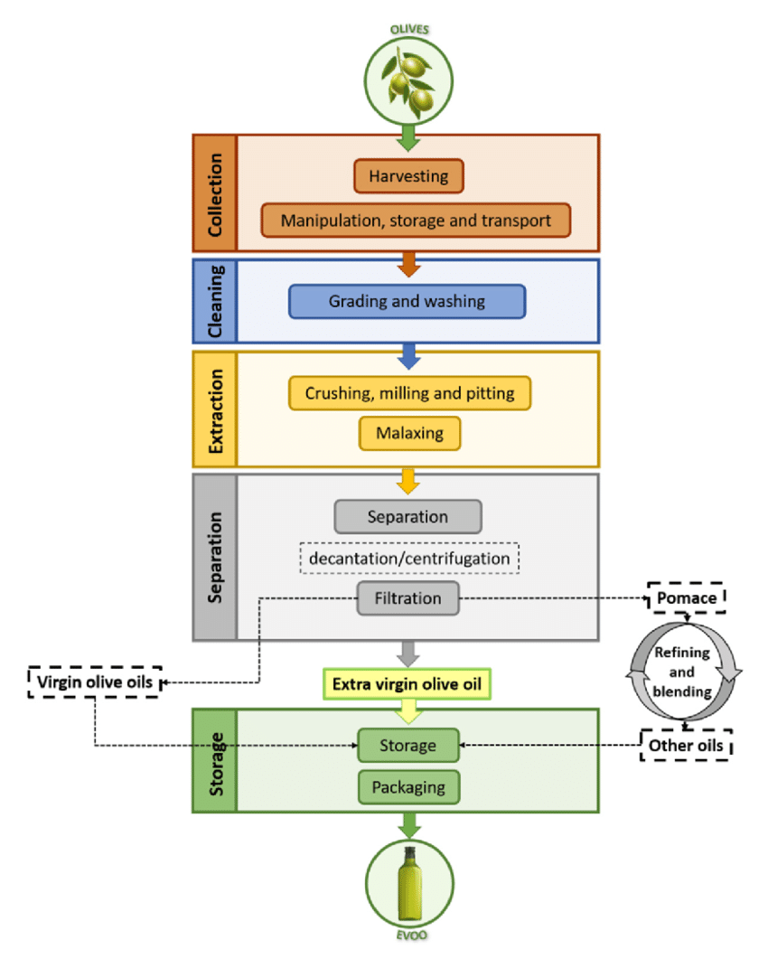

Εικόνα 10: Διαδικασία εξαγωγής εξαιρετικά παρθένου ελαιόλαδου (Συγκομιδή, χειρισμός, αποθήκευση και μεταφορά, Διαλογή και πλύσιμο, Σύνθλιψη, άλεση και αφαίρεση του πυρήνα, Μάλαξη, Διαχωρισμός, Φυγοκέντριση, Φιλτράρισμα, Έξτρα παρθένο ελαιόλαδο, Αποθήκευση Συσκευασία.

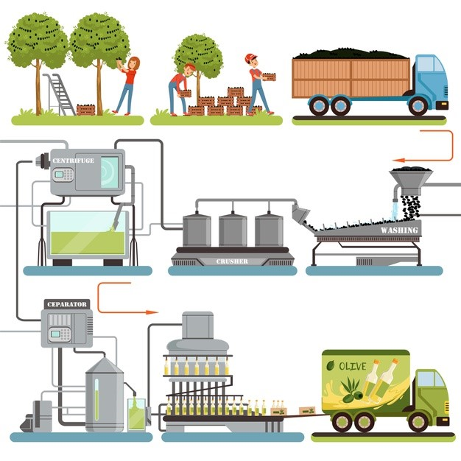

Εικόνα 11: Σύγχρονές μέθοδοι εκχύλισης ελαιόλαδου

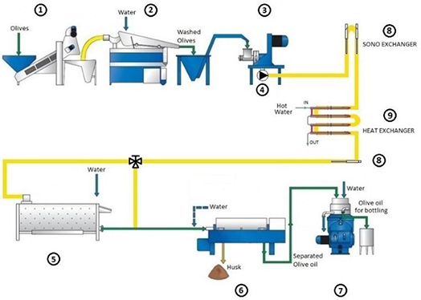

Εικόνα 12: Διαδικασία εκχύλισης ελαιολάδου

# Ελαιοκανθάλη – Ιδιότητες – Οφέλη – Κλινικές μελέτες

Το ελαιόλαδο είναι η κύρια πηγή διατροφικού λίπους στη μεσογειακή διατροφή. Η ημερήσια πρόσληψη ελαιολάδου στους μεσογειακούς πληθυσμούς εκτιμάται ότι είναι 30–50 mL (Fogliano & Sacchi, 2006). Η υψηλή διατροφική πρόσληψη ελαιολάδου σχετίζεται με χαμηλότερες περιπτώσεις καρκίνου, καρδιαγγειακών παθήσεων, μεταβολικών παθήσεων, νόσου Alzheimer και οστεοπόρωσης (Chin & Pang, 2017; Pelucchi et al., 2011; Ruiz-Canela & Mart\’\inez-González, 2011; Scarmeas et al., 2009).

Το ελαιόλαδο και οι φαινολικές ενώσεις του είναι γνωστό ότι διαθέτουν βιολογικές δράσεις, συμπεριλαμβανομένων αντιοξειδωτικών, αντιφλεγμονωδών, αντικαρκινικών και αντιδιαβητικών δράσεων (Maalej et al., 2017). Η δίαιτα με παρθένο ελαιόλαδο έχει αποδειχθεί ότι μειώνει το οξειδωτικό στρες και τη φλεγμονή σε ανθρώπινες μελέτες (Camargo et al., 2014).

Το παρθένο ελαιόλαδο έχει αρκετές βιολογικές δραστηριότητες που δεν μοιράζονται άλλα φυτικά έλαια. Για παράδειγμα, αναφέρθηκε ότι η ημερήσια πρόσληψη έξτρα παρθένου ελαιολάδου για έξι μήνες βελτίωσε τη συναπτική ακεραιότητα και μείωσε τη συσσώρευση αδιάλυτων πρωτεϊνών σε ένα μοντέλο αρουραίου με νόσο του Αλτσχάιμερ (Lauretti et al., 2017).

Προηγούμενες μελέτες έχουν επίσης δείξει ότι το παρθένο ελαιόλαδο προστατεύει τις λιποπρωτεΐνες χαμηλής πυκνότητας από την οξείδωση σε ασθενείς, αλλά το ηλιέλαιο όχι (Lauretti et al., 2017). Επιπλέον, το ηλιέλαιο και το καλαμποκέλαιο απέτυχαν να επιδείξουν τις ίδιες αντιμικροβιακές δράσεις με εκείνες του παρθένου ελαιολάδου (Aguilera et al., 2004). Το ελαϊκό οξύ βρίσκεται σε αφθονία στο ελαιόλαδο. ωστόσο, τα ευεργετικά αποτελέσματα του ελαιολάδου μπορεί να οφείλονται στα δευτερεύοντα συστατικά της ελιάς [17]. Περισσότερες από 200 διαφορετικές χημικές ενώσεις ανιχνεύονται στο ελαιόλαδο, συμπεριλαμβανομένων λιπαρών οξέων, στερολών, καροτενοειδών, τερπενοειδών, φλαβονοειδών, τοκοφερολών και πολυφαινολών της ελιάς (Tripoli et al., 2005).

Οι πολυφαινόλες της ελιάς είναι δευτερεύοντες δευτερογενείς μεταβολίτες που βρίσκονται στο ελαιόλαδο και αποτελούνται από πολλαπλές φαινολικές δομές. Παραδείγματα κύριων πολυφαινολών της ελιάς είναι η τυροσόλη, η υδροξυτυροσόλη, η ελαιοκανθάλη (OC), η ελαιασίνη, η λιγκστροσίδη της ελιάς και η ελευρωπαΐνη (Cicerale, Conlan, et al., 2009). Ανάμεσα σε αυτές τις πολυφαινόλες της ελιάς, η ελαιοκανθάλη λαμβάνει περισσότερη επιστημονική προσοχή λόγω των ενδιαφέρουσες βιολογικές του δραστηριότητες, παρόλο που αποτελεί μόνο το 10% των πολυφαινολών της ελιάς (100–300 mg/kg ελαιόλαδο) (Fogliano & Sacchi, 2006).

Η ελαιοκανθάλη είναι ένα δευτερεύον συστατικό του ελαιολάδου με ισχυρή αντιφλεγμονώδη δράση. Δεδομένου ότι η παθογένεση πολλών χρόνιων ασθενειών περιλαμβάνει φλεγμονώδη και οξειδωτικά συστατικά, η ελαιοκανθάλη είναι ένας πολλά υποσχόμενος παράγοντας για την πρόληψη αυτών των καταστάσεων.

Οι αντιφλεγμονώδεις, αντιοξειδωτικές, αντιμικροβιακές, αντικαρκινικές και νευροπροστατευτικές δράσεις της ελαιοκανθάλης έχουν εξεταστεί από προηγούμενες μελέτες. Από αυτά, Οι μελέτες για τις αντικαρκινικές επιδράσεις ήταν οι πιο εκτεταμένες. Η ελαιοκανθάλη αναφέρθηκε ότι καταστέλλει τα καρκινικά κύτταρα του μελανώματος, του μαστού, του ήπατος και του παχέος εντέρου. Οι νευρολογικές μελέτες επικεντρώθηκαν στις επιδράσεις της ελαιοκανθάλης κατά της νόσου του Αλτσχάιμερ.

Η ελαιοκανθάλη βελτίωσε την κάθαρση της αμυλοειδούς βήτα-πρωτεΐνης από τους νευρώνες και μείωσε τη φλεγμονή των αστροκυττάρων. Παρά τα θετικά αποτελέσματα, η επικύρωση των βιολογικών επιδράσεων της ελαιοκανθάλης σε μοντέλα ζωικών ασθενειών είναι περιορισμένη και θα πρέπει να δοθεί έμφαση στο μέλλον. Σαν συμπέρασμα, Η ελαιοκανθάλη μπορεί να δράσει μαζί με άλλες βιοδραστικές ενώσεις στο ελαιόλαδο για να επιτύχει τις θεραπευτικές της δυνατότητες. Η χρήση μόνο της ελαιοκανθάλης ως μεμονωμένο θεραπευτικό μέτρο αναμένει επικύρωση από μελλοντικές μελέτες.

Η ελαιοκανθάλη ανακαλύφθηκε για πρώτη φορά το 1992 (Montedoro et al., 1992) και η χημική του δομή αποκαλύφθηκε από τους Montedoro et al. το 1993 (Montedoro et al., 1993). Η φυσική OC υπάρχει στη διαμόρφωση S του χειρόμορφου άνθρακα, ενώ η συνθετική OC υπάρχει στη διαμόρφωση R (Cicerale, Breslin, et al., 2009).

Το όνομα «ελαιοκανθάλη» (oleocanthal, ή OC) αποδόθηκε από τους Beauchamp et al. (2005), όπου το oleo- σημαίνει ελιά, το -canth- για την αίσθηση του τσιμπήματος στο στόμα και το -al για την παρουσία ομάδων αλδεΰδης στη χημική του δομή (Beauchamp et al., 2005; Cicerale, Breslin, et al., 2009). Υπάρχουν άλλες ονομασίες για την OC, συμπεριλαμβανομένης της αποκαρβοξυμεθυλολιγστροσίδης αγλυκόνης (Cicerale, Breslin, et al., 2009), της διαλδεϋδικής μορφής της δεακετοξυ-λιγστροσίδης αγλυκόνης(Beauchamp et al., 2005), τη διαλδεϋδική μορφή της δεακετοξυλιγστροσίδης γλυκοσίδης (Abuznait et al., 2013), της δεακετοξυ-διαλδεϋδικής λιγκστροσίδης αγλυκόνης (Abuznait et al., 2013), της δεακετοξυ λιγκστροσίδης αγλυκόνης (Garcia-Villalba et al., 2010), της π-υδροξυφαινυλαιθανόλης-ελενολικού οξέος διαλδεΰδης (p-HPEAHPEA-3,3ADEA)] και διαλδεΰδη τυροσόλης-ελενολικού οξέος (Ty-EDA ή Ty-DEA) (Romero et al., 2007).

Το όνομα κατά IUPAC για την OC είναι 2-(4-υδροξυφαινυλ)αιθυλ(3S,4E)-4-φορμυλ-3-(2-οξοαιθυλο)εξ-4-ενοϊκό οξύ με την Υπηρεσία Chemistry Abstracts (CAS) αριθμός 289030-99-5.Η φαρμακοκινητική και η βιοδιαθεσιμότητα των πολυφαινολών της ελιάς στον άνθρωπο έχουν τεκμηριωθεί στο παρελθόν (Vissers et al., 2007). Ωστόσο, παρόμοιες μελέτες για την OC είναι περιορισμένες. Οι Romero et al. (2007) ερεύνησε τη σταθερότητα και τη διάχυση της OC και άλλων πολυφαινολών της ελιάς υπό συνθήκες προσομοίωσης γαστρικού οξέος. Έδειξαν ότι οι περισσότερες πολυφαινόλες της ελιάς, συμπεριλαμβανομένου της OC, είναι σταθερά σε όξινες συνθήκες στους 37 °C για έως και 4 ώρες. Επιπλέον, σχεδόν το ήμισυ του OC διαχέεται από την ελαιώδη φάση στο υδατικό διάλυμα (Romero et al., 2007). Αφ 'ετέρου, οι πληροφορίες για τη φαρμακοκινητική της OC στον άνθρωπο είναι σπάνιες—μόνο μία μελέτη έχει βρει OC και αρκετούς σεκοϊριδοειδείς μεταβολίτες στα ανθρώπινα ούρα 2-6 ώρες μετά την κατάποση έξτρα παρθένου ελαιολάδου (Garcia-Villalba et al., 2010). Η OC μεταβολίζεται κυρίως μέσω του μεταβολισμού της φάσης Ι, δηλαδή της υδρογόνωσης, της υδροξυλίωσης και της ενυδάτωσης.

Μερικοί από τους υδρογονωμένους μεταβολίτες της OC μεταβολίζονται περαιτέρω μέσω του μεταβολισμού της φάσης II, δηλαδή της γλυκουρονιδίωσης. Από όσο γνωρίζουμε, δεν υπάρχει καμία μελέτη που να εξετάζει τη βιοδιαθεσιμότητα και τη διαπερατότητα του αιματοεγκεφαλικού φραγμού της OC στον άνθρωπο (Garcia-Villalba et al., 2010).

## Αντικαρκινικές ιδιότητες της ελαιοκανθάλης

Η χρόνια φλεγμονή χρησιμεύει ως παράγοντας προαγωγής στο πρώιμο στάδιο της καρκινογένεσης, ιδιαίτερα στον καρκίνο του παχέος εντέρου (Majumder et al., 2018). Ως εκ τούτου, το OC μπορεί να χρησιμεύσει ως υποψήφιος χημειοπροληπτικός στα τρόφιμα λόγω των υποσχόμενων αντιφλεγμονωδών ιδιοτήτων του. Επιπλέον, η OC έχει δείξει κάποιες υποσχόμενες αντικαρκινικές δραστηριότητες σε αρκετές καρκινικές κυτταρικές σειρές που προέρχονται από μελάνωμα (Gu et al., 2017), καρκίνο του μαστού (Mohyeldin et al., 2016), καρκίνο του προστάτη (Elnagar et al., 2011), ηπατοκυτταρικό καρκίνωμα (Pei et al., 2016), καρκίνο του παχέος εντέρου (Cusimano et al., 2017), πολλαπλό μυέλωμα (Scotece et al., 2013) και λευχαιμία (Fabiani et al., 2006).

Η δράση της OC είναι επιλεκτική στα καρκινικά κύτταρα και έχει λιγότερες ή καθόλου κυτταροτοξικές επιδράσεις σε πρωτογενείς ή μη ογκογενείς κυτταρικές σειρές, συμπεριλαμβανομένων των κυττάρων HDFa (δερματικών ινοβλαστών των ενηλίκων), των κυττάρων MCF10A του επιθηλίου του ανθρώπου, των κυττάρων LO2 του ανθρώπινου ήπατος, των κυττάρων J774A.1 των μακροφάγων ποντικού, των κυττάρων BJ των ανθρώπινων ινοβλαστών, των κυττάρων 3Y1 των ινοβλαστών αρουραίου, των κυττάρων IMR90 των ινοβλαστών ανθρώπινου πνεύμονα και των απομονωμένων πρωτογενών ανθρώπινων ηπατοκυττάρων. Η OC επάγει κυτταροστατικά αλλά όχι κυτταροτοξικά αποτελέσματα στα κύτταρα BJ, τα κύτταρα 3Y1 και τα κύτταρα IMR90 αναστέλλοντας τη φωσφορυλίωση της πρωτεΐνης του αμφιβληστροειδοβλαστώματος. Ο κυτταρικός πολλαπλασιασμός των κυττάρων BJ αποκαταστάθηκε μετά από 72 ώρες θεραπείας με OC (LeGendre et al., 2015).

Επιπλέον, μια υψηλή συγκέντρωση της OC (25 μΜ) αποδείχθηκε ότι είναι κυτταροτοξική για τα ανθρώπινα χονδρογονικά κύτταρα ATDC-5 με ενεργοποίηση p38. Ωστόσο, η σχέση μεταξύ της κυτταροτοξικότητας των κυττάρων ATDC-5 με τη μεσολάβηση OC και της σηματοδότησης p38 παραμένει άγνωστη. Οι αντικαρκινικές δραστηριότητες της OC έχουν αποδειχθεί σε μελέτες σε ζώα. Η OC ανέστειλε την ανάπτυξη και τη μετάσταση του ξενομοσχεύματος καρκινικών κυττάρων χωρίς να παράγει σημαντικές τοξικές επιδράσεις σε αθυμικά γυμνά ποντίκια (Iacono et al., 2010).

## Ιδιότητες κατά του μελανώματος

Η OC έχει αποδειχθεί ότι είναι κυτταροτοξικό σε αρκετές κυτταρικές σειρές ανθρώπινου μελανώματος, συμπεριλαμβανομένων των κυττάρων A375, των κυττάρων 501Mel και των κυττάρων G361 [64,65]. Επιπλέον, η OC (20 και 40 μΜ) αποδείχθηκε ότι αναστέλλει την ικανότητα σχηματισμού αποικιών των κυττάρων Α375. Η κυτταροτοξική συγκέντρωση της OC (10 μΜ) αποδείχθηκε ότι αναστέλλει τη μετανάστευση και την εισβολή των κυττάρων του ανθρώπινου δέρματος κακοήθους μελανώματος Α375 και Α2058, πιθανώς μέσω μείωσης της ρύθμισης της μεταλλοπρωτεϊνάσης μήτρας-2/9 (MMP-2/9). Η OC άσκησε επίσης αντιαγγειογενετική δράση αναστέλλοντας τη μετανάστευση, την εισβολή και τον σχηματισμό «σωλήνων» σε ανθρώπινα αγγειακά ενδοθηλιακά κύτταρα του ομφάλιου ομφαλίου (HUVEC). Η μοριακή ανάλυση αποκάλυψε ότι η OC προκάλεσε απόπτωση των κυττάρων μελανώματος A375 ενεργοποιώντας την ενεργοποίηση της κασπάσης-9/-3 και διασπώντας την πολυμεράση της πολυ (ADP-ριβόζης) (PARP). Η OC μείωσε επίσης το λέμφωμα-2 των Β κυττάρων (Bcl-2) mRNA και ανέστειλε τη πρωτεΐνη Akt και τη φωσφορυλίωση της κινάσης-1/2 (ERK 1/2) που ρυθμίζεται με εξωκυτταρικό σήμα, προκαλώντας έτσι την απόπτωση των κυττάρων μελανώματος. Επιπλέον, το OC ανέστειλε τον πολλαπλασιασμό και τον νεοπλασματικό μετασχηματισμό της 13-οξικής 12-Ο-τετραδεκανοϋλοφορβόλης (TPA) (Gu et al., 2017).

Επιπλέον, η OC κατέστειλε τον μετατροπέα σήματος και τον ενεργοποιητή της σηματοδότησης μεταγραφής-3 (STAT3) στα κύτταρα A375. Η OC παρενέβη επίσης στη σηματοδότηση STAT3 μέσω της καταστολής της φωσφορυλίωσης STAT3, της πυρηνικής μετατόπισης και της μεταγραφικής δραστηριότητας (Gu et al., 2017).

Ακολούθως, η OC ρυθμίζει προς τα κάτω τις πρωτεΐνες σηματοδότησης STAT3, συμπεριλαμβανομένης της λευχαιμίας των μυελοειδών κυττάρων-1 (Mcl-1), του λεμφώματος Β κυττάρων-XL (Bcl-XL), του MMP-2/9 και του VEGF, που οδήγησε στην απόπτωση των κυττάρων μελανώματος. Η OC ανέστειλε επίσης τον ανοδικό ενεργοποιητή STAT3, την κινάση Janus 2 (JAK2) και τη σηματοδότηση της κινάσης Src στην απόπτωση των κυττάρων μελανώματος [65].

Σε θηλυκά γυμνά αθυμικά ποντίκια BALB/c, η OC (10 mg/kg/ημέρα) ανέστειλε την ανάπτυξη, τον πολλαπλασιασμό και την αγγειογένεση του όγκου που προκαλείται από το ξενομόσχευμα A375 μέσω της ενεργοποίησης της κασπάσης-3/9 και της καταστολής της σηματοδότησης της κινάσης STAT3, JAK2 και Src. 65]. Η OC (15 mg/kg/ημέρα) μείωσε επίσης σημαντικά τη μετάσταση στους πνεύμονες γυμνών ποντικών που έλαβαν έγχυση ξενομοσχεύματος στην ουραία φλέβα A375 (Gu et al., 2017).

## Ιδιότητες κατά του καρκίνου του μαστού

Η OC απαγόρευσε τη μεταναστευτική και επεμβατική δραστηριότητα στο MDA-MB-231 αδρανοποιώντας τη σηματοδοτική οδό κινάσης όγκου του μαστού (Brk)/Paxillin/Rac1 (Elnagar et al., 2011). Η OC κατέστειλε την εισβολή των κυτταρικών γραμμών καρκίνου του μαστού μειώνοντας τη μετάβαση από επιθηλιακό σε μεσεγχυματικό (EMT), που υποδεικνύεται από αυξημένη E-καντερίνη και η ζώνη αποφράσσουν 1 (επιθηλιακούς δείκτες) και μειωμένη βιμεντίνη και β-κατενίνη (μεσεγχυματικοί δείκτες) κατά τη θεραπεία (Akl et al., 2014). Η OC επέδειξε επίσης αντιαγγειογενετική δράση ρυθμίζοντας προς τα κάτω την έκφραση του δείκτη πυκνότητας μικροαγγείων, CD31, σε κύτταρα που σχηματίζουν αποικίες ενδοθηλίου (Elnagar et al., 2011). Επιπλέον, η OC προκάλεσε επίσης σύλληψη G1 στα MDA-MB-231 κύτταρα ρυθμίζοντας προς τα κάτω την κυκλίνη D1 και την εξαρτώμενη-από-κυκλίνη-κινάση-6 (Cdk6), καθώς και ρυθμίζοντας προς τα πάνω τους εξαρτώμενους-από-την-κυκλίνη-αναστολείς-κινάσης, τις πρωτεΐνες p21 και p27 (Akl et al., 2014).

Η OC ανέστειλε επίσης σημαντικά τον πολλαπλασιασμό αρκετών κυττάρων ανθρώπινου καρκίνου του μαστού MDA-MB-231, MDA-MB-468, κυττάρων MCF-7, κυττάρων BT-474 και κυττάρων T-47D, με ή χωρίς επαγωγή από αυξητικό παράγοντα ηπατοκυττάρων (HGF) ή 17β-οιστραδιόλη (Elnagar et al., 2011). Η OC (20 μΜ) μείωσε επίσης σημαντικά την ανάπτυξη των διεγερμένων από HGF τρισδιάστατων σφαιροειδών MDA-MB-231 (Mohyeldin et al., 2016). Η επαγόμενη από OC απόπτωση ήταν πιο επιλεκτική έναντι των καρκινικών κυττάρων του μαστού που εξέφραζαν σε μεγάλο βαθμό τον στόχο των θηλαστικών της ραπαμυκίνης (mTOR) (Khanfar et al., 2015).

Αυτό επεξηγήθηκε περαιτέρω από την ανάλυση μοριακής σύνδεσης, η οποία αποκάλυψε ότι η OC διέθετε υψηλή συγγένεια προς τον θύλακα δέσμευσης ATP του ομόλογου mTOR, φωσφοϊνοσιτίδης 3-κινάση-γ (PI3K-γ). Σε μια δοκιμασία κινάσης Z'-LYTE από την Invitrogen (Carlsbad, CA), η OC αποδείχθηκε ότι αναστέλλει τη δραστηριότητα mTOR με τιμή IC50 708 nM (Khanfar et al., 2015).

Η OC (10 μΜ) ανέστειλε επίσης την ενεργοποίηση του mTOR μειώνοντας τη φωσφορυλίωση του, προκαλώντας κυτταροτοξικότητα των κυττάρων MDA-MB-231. Οι αντιμεταναστευτικές, αντι-επεμβατικές και αντιπολλαπλασιαστικές ιδιότητες του OC σχετίζονταν στενά με την αναστολή του υποδοχέα HGF που είναι επίσης γνωστός ως κινάση τυροσίνης κυτταρικής MET (c-MET) b.

Η προεπεξεργασία της OC ακύρωσε την επαγόμενη από τον HGF ενεργοποίηση c-MET των κυττάρων MDA-MB-231, MCF-7 και BT-474 (Akl et al., 2014). Η OC προκάλεσε την επακόλουθη ενεργοποίηση της κασπάσης-8/-3, την αποικοδόμηση της πρωτεϊνικής κινάσης που αλληλεπιδρά με τον υποδοχέα (RIP) και τη διάσπαση του PARP μέσω της καθοδικής ρύθμισης της σηματοδότησης c-MET στην απόπτωση των κυττάρων MDA-MB-231 (Akl et al., 2014). Επιπλέον, η OC κατάργησε το HGF και προκάλεσε ενεργοποίηση των Akt και ERK, με τρόπο παρόμοιο με τον αναστολέα SU11274, c-MET [70]. Μια ανάλυση μοριακής σύνδεσης αποκάλυψε ότι η OC διαθέτει εξαιρετική συγγένεια δέσμευσης προς τη θέση δέσμευσης ATP της κινάσης c-MET [66,67]. Η OC αποδείχθηκε ότι γεμίζει το διάστημα μεταξύ της περιοχής άρθρωσης και του βρόχου ενεργοποίησης της θέσης δέσμευσης ATP του c-MET (Busnena et al., 2013; Elnagar et al., 2011).

Η δοκιμασία δραστικότητας κινάσης c-MET Z'-LYTE αποκάλυψε ότι η OC θα μπορούσε να αναστείλει τη φωσφορυλίωση της c-MET (Elnagar et al., 2011). Επιπλέον, η αναστολή με τη μεσολάβηση OC ήταν αποτελεσματική στην κινάση c-MET άγριου τύπου και στο μεταλλαγμένο c-MET M1250T, αλλά όχι στα μεταλλαγμένα c-MET Y1230C και Y1235D (Mohyeldin et al., 2016). Αυτό δείχνει ότι απαιτείται αναστολή c-MET με τη μεσολάβηση OC για να συνδεθεί με τη πρωτεΐνη c-MET σε συγκεκριμένο προσανατολισμό. Η ανάλυση Omnia® c-MET κινάσης από τη Life Technologies (Darmstadt, Γερμανία) επιβεβαίωσε περαιτέρω ότι το OC ανέστειλε την κινάση c-MET μέσω ενός μηχανισμού δέσμευσης ανταγωνιστικού ATP (Busnena et al., 2013). Σε μελέτες σε ζώα, η OC (5 mg/kg/ημέρα, ενδοπεριτοναϊκώς) κατέστειλε σημαντικά την ανάπτυξη του όγκου, τον πολλαπλασιασμό, και αγγειογένεση των υποδόριων ξενομοσχευμένων κυττάρων MDA-MB-231 σε αθυμικά γυμνά ποντίκια. Η OC ανέστειλε επίσης αποτελεσματικά την ενεργοποίηση c-MET του ξενομοσχεύματος MDA-MB-231 σε γυμνά ποντίκια (Akl et al., 2014). Επιπλέον, η OC δεν άλλαξε σημαντικά το σωματικό βάρος των γυμνών ποντικών, υποδεικνύοντας τη χαμηλή τοξικότητά του στα ζώα (Akl et al., 2014).

Επιπλέον, οι δομικές τροποποιήσεις της OC πραγματοποιήθηκαν προκειμένου να παραχθούν νέα και ισχυρά ανάλογα της OC σε αντικαρκινικές μελέτες (Busnena et al., 2013; Mohyeldin et al., 2016). Οι Busnena et al. (2013) συνέθεσαν 10 εστέρες και καρβαμιδικά ανάλογα της OC αντικαθιστώντας το τμήμα ελενοϊκού οξέος με άλλες λειτουργικές ομάδες [67]. Μεταξύ αυτών των αναλόγων, η σιναπική τυροσόλη (6'-υδροξυφαιναιθυλ-3-(7-υδροξυλ-6,8-διμεθοξυφαινυλ)ακρυλικό) αποδείχθηκε ότι έχει σημαντική ανασταλτική δράση c-MET συγκρίσιμη με την OC. Μια μοριακή ανάλυση σύνδεσης πρότεινε ότι η σιναπατική τυροσόλη συνδέεται με τον θύλακα ATP c-MET. Η ομάδα φαινολικού σιναπικού με μια παρα-τοποθετημένη ομάδα υδροξυλίου ήταν κρίσιμη για την αναστολή του c-MET. Επιπλέον, η σιναπατική τυροσόλη ήταν ελαφρώς κυτταροτοξική στα κύτταρα MDA-MB-231 με IC50 73,7 μΜ σε σύγκριση με την OC (15 μΜ) (Busnena et al., 2013). Σε μια μεταγενέστερη μελέτη, οι Mohyeldin et al. (2016) συνέθεσε 43 ανάλογα της OC για μια μελέτη αναστολής c-MET. Σιναπικό ομοβανιλλυλεστέρα (HVS) (5'-μεθοξυ-6'-υδροξυφαιναιθυλ-3-(7-υδροξυλ-6,8-ακρυλικός διμεθοξυφαινυλεστέρας) με μια πρόσθετη μεθοξυλική ομάδα στο τμήμα φαιναιθυλίου σε σύγκριση με τη σιναπατική τυροσόλη, ήταν ένας από τους πιο ισχυρούς αναστολείς c-MET μεταξύ αυτών των αναλόγων της OC. Το HVS ήταν εξαιρετικά επιλεκτικό σε καρκινικά κύτταρα του μαστού και του προστάτη που εξέφραζαν υψηλά το c-MET. Επιπλέον, το HVS προκάλεσε αντιπολλαπλασιασμό, αντιμεταναστοποίηση, και ιδιότητες κατά της εισβολής σε καρκινικά κύτταρα του μαστού και του προστάτη με 4 έως 20 φορές χαμηλότερη συγκέντρωση από την OC. Επιπλέον, το HVS δεν προκάλεσε καμία σημαντική κυτταροτοξικότητα σε μη ογκογόνα κύτταρα MCF-10A έως και 80 μΜ μετά από θεραπεία 24 ωρών (Mohyeldin et al., 2016).

Η πρωτεΐνη θερμικού σοκ 90 (Hsp90) είναι πρωτεϊνικοί συνοδότες που είναι σημαντικοί για τη διατήρηση της σταθερότητας, της ωρίμανσης και της σηματοδότησης των πρωτεϊνών πελάτη Hsp90, όπως η μεταλλαγμένη πρωτεΐνη καταστολής όγκων p53, η χιμαιρική Bcr-Abl, ο υποδοχέας οιστρογόνου (ER), η Cdk4 και η Akt. Οι αναστολείς Hsp90 όπως η τζελταναμυκίνη και η ριζικόλη έχει αποδειχθεί ότι προκαλούν την αποικοδόμηση αυτών των πρωτεϊνών πελάτη Hsp90 [88,89]. Ορισμένες μελέτες έχουν αναφέρει ότι η OC μπορεί να συνδεθεί και να αναστείλει την πρωτεΐνη θερμικού σοκ 70 (Hsp70) και Hsp90 (Margarucci et al., 2013).

Ο συντονισμός επιφανειακού πλασμονίου (SPR) και η μοριακή ανάλυση σύνδεσης αποκάλυψαν ότι η OC αλληλεπιδρούσε άμεσα με το Hsp90 και προσαρμόστηκε εύκολα στην ενεργό θέση ATPase της πρωτεΐνης Hsp90 με σταθερά συγγένειας 0,87 μΜ (Margarucci et al., 2013). Η OC προκάλεσε επίσης μια διαμορφωτική αλλαγή στο Hsp90, οδηγώντας σε σχηματισμό τετραμερούς δομής Hsp90. Επιπλέον, η OC ακινητοποιημένο με τα σφαιρίδια καρβονυλ-δι-ιμιδαζόλης-αγαρόζης στο τμήμα διαλδεΰδης καρβονυλίου του αποδείχθηκε ότι συνδέεται με την ανασυνδυασμένη πρωτεΐνη Hsp90 ή πρωτεΐνη Hsp90 από κυτταρολύματα ανθρώπινου ιστιοκυτταρικού λεμφώματος U937 (Margarucci et al., 2013). Μια παρόμοια μελέτη από τους Cassiano et al. (2015) έδειξε επίσης ότι η OC (καρβονυλικό τμήμα διαλδεΰδης) ακινητοποιήθηκε με 11-αζιδο-3,6-κύκλο,9-τριοξαουνδεκαν-1-αμίνης-συνδετήρας- καρβονυλδιιμιδαζόλης- αγαρόζης δεσμεύονται επιλεκτικά με Hsp70 και Hsp90. Η OC μπορεί να αλληλεπιδράσει με την πρωτεΐνη Hsp90 μέσω του τμήματος 6'-υδροξυφαιναιθυλίου, επειδή το τμήμα καρβονυλίου διαλδεΰδης θυσιάστηκε μετά τη διαδικασία ακινητοποίησης σφαιριδίων αγαρόζης (Cassiano et al., 2015).

Μελέτες in vitro έχουν επίσης αναφέρει ότι η OC αναστέλλει τη δραστηριότητα της Hsp90 ATPase με τρόπο εξαρτώμενο από τη συγκέντρωση, συγκρίσιμο με τη ριζικόλη (αναστολέας Hsp90). Παρόμοια με τη ριζικόλη, η 24ωρη αγωγή με OC (30 μΜ) μείωσε την έκφραση των πρωτεϊνών Hsp90, όπως Cdk4 και Akt, στα κύτταρα U937. Ωστόσο, η OC δεν ρύθμισε προς τα πάνω την έκφραση των πρωτεϊνών Hsp70 ή Hsp90, όπως η ριζικόλη (Margarucci et al., 2013). Η πρωτεΐνη c-MET είναι ένα παράδειγμα πρωτεΐνης Hsp90 (Webb et al., 2000). Ωστόσο, η θεραπεία με OC δεν προκάλεσε σημαντικές αλλαγές στην έκφραση της ολικής πρωτεΐνης c-MET (Akl et al., 2014). Απαιτείται περαιτέρω έρευνα για την επαλήθευση των ανασταλτικών επιδράσεων της OC στο Hsp70/90.

Πολλαπλές μελέτες έχουν αναφέρει ότι η αναστολή της Hsp90 θα μπορούσε να επηρεάσει τη σηματοδότηση STAT με ελάχιστη έως μηδενική επίδραση στα συνολικά επίπεδα πρωτεΐνης STAT (Bocchini et al., 2014). Ωστόσο, η πρωτεΐνη STAT3 δεν απαιτεί την Hsp90 για τη διατήρηση της αναδίπλωσης και της σταθερότητας της πρωτεΐνης (Bocchini et al., 2014). Παράλληλα με αυτά τα ευρήματα, η OC αποδείχθηκε ότι αναστέλλει τη σηματοδότηση STAT3 μειώνοντας τη φωσφορυλίωση ή τη μεταγραφική δραστηριότητα STAT3 χωρίς να επηρεάζει τη συνολική έκφραση STAT3 (Gu et al., 2017). Μέχρι σήμερα, δεν έχει διεξαχθεί καμία μελέτη για τη διερεύνηση της άμεσης σχέσης μεταξύ της σηματοδότησης STAT3 και της Hsp90 στην απόπτωση που προκαλείται από την OC.

Η OC αποδείχθηκε ότι δεσμεύεται με ER με διπλάσια υψηλότερη συγγένεια δέσμευσης με το ERα από το ERβ. Η OC αποδείχθηκε ότι είναι ασθενέστερο από την 17β-οιστραδιόλη με σχετική συγγένεια δέσμευσης ER 0,102% στο ERα και 0,0166% στο ERβ. Σε μια in vitro μελέτη, η θεραπεία με OC από μόνη της ήταν αντιοιστρογονική στα ERα-θετικά κύτταρα MVLN και στα ERβ-θετικά κύτταρα RNDA. Η OC κατέστειλε επίσης σημαντικά την 17β-οιστραδιόλη-προκάλεσε ενεργοποίηση ERα/β σε κύτταρα MVLN και κύτταρα RNDA. Η θεραπεία με OC από μόνη της επίσης δεν άλλαξε τα γονίδια ER κατάντη, συμπεριλαμβανομένου του παράγοντα von Willebrand, της εκτονουκλεοτιδικής πυροφωσφατάσης/φωσφοδιεστεράσης 2 και της έκφρασης γονιδίου αρωματάσης σε κύτταρα ανθρώπινου οστεοσαρκώματος U2OS που επιμολύνθηκαν και με τα δύο ERα/β. Παραδόξως, μια υψηλή συγκέντρωση OC (10 μΜ) διέθετε ασθενή οιστρογονική δραστηριότητα σε κύτταρα U2OS που διαμολύνθηκαν με ERα αλλά όχι με ERβ. Οι συγγραφείς πρότειναν ότι η ασυμφωνία των ευρημάτων τους μπορεί να οφείλεται στις διαφορετικές κυτταρικές σειρές που χρησιμοποιούνται (Keiler et al., 2015).

Επιπλέον, μια πρόσφατη μελέτη των Ayoub et al. (2017) απέδειξε ότι η OC αναστέλλει την 17β-οιστραδιόλη-προκάλεσε πολλαπλασιασμό των κυττάρων MCF-7, των κυττάρων BT-474 και των κυττάρων T-47D παρεμβαίνοντας στη σηματοδότηση ER τους. Ο συνδυασμός θεραπείας με OC και ταμοξιφαίνης (χημειοθεραπευτικός παράγοντας για τον καρκίνο του μαστού) κατέστειλε συνεργικά τον πολλαπλασιασμό των καρκινικών κυττάρων του μαστού. Η OC ενίσχυσε σε μεγάλο βαθμό τις αντιπολλαπλασιαστικές δραστηριότητες της ταμοξιφαίνης στο BT-474 κύτταρα με τον μεγαλύτερο δείκτη μείωσης δόσης ταμοξιφαίνης (12,1). Μια ανάλυση in silico αποκάλυψε περαιτέρω ότι ο προσανατολισμός δέσμευσης η OC με το ER επικαλύπτεται με την 17β-οιστραδιόλη [78]. Επιπλέον, η θέση δέσμευσης του OC με ER ήταν διαφορετική από την ταμοξιφαίνη, εξηγώντας έτσι τη συνέργεια. Η θεραπεία με OC μείωσε επίσης την έκφραση του ERα στην BT-474 κύτταρα. Τα κύτταρα BT-474, αλλά όχι τα κύτταρα MCF-7 ή T-47D, εξέφρασαν τον υποδοχέα ανθρώπινου επιδερμικού αυξητικού παράγοντα τύπου 2 (HER-2) (Ayoub et al., 2017). Τα ER και HER-2 είναι παραδείγματα πρωτεϊνών πελάτη Hsp90. Η αναστολή του Hsp90 μπορεί να επηρεάσει τη σηματοδότηση ER και HER-2 μέσω αστάθειας και αποικοδόμησης πρωτεΐνης. Ως εκ τούτου, η επαγόμενη προς τα κάτω ρύθμιση του ERα μπορεί να σχετίζεται στενά με την αναστολή της Hsp90, η οποία, με τη σειρά της, συμβάλλει στη συνέργεια μεταξύ OC και ταμοξιφαίνης. Αποτελέσματα από μελέτες in vivo έδειξαν ότι η OC (5 και 10 mg/kg, ενδοπεριτοναϊκά τρεις φορές την εβδομάδα) κατέστειλε σχεδόν πλήρως την ανάπτυξη του όγκου (μείωση 97%) του υποδόριου μαστικού αδένα ξενομοσχευμένου BT-474 κύτταρα σε θηλυκά αθυμικά γυμνά ποντίκια που είχαν προεμφυτευθεί με σφαιρίδια απελευθέρωσης 17β-οιστραδιόλης. Η OC δεν άλλαξε σημαντικά το σωματικό βάρος των γυμνών ποντικών. Η μεσολαβούμενη από OC καταστολή της ανάπτυξης ξενομοσχεύματος BT-474 περιλάμβανε μείωση της ρύθμισης του ERα, επομένως ενοχοποιήθηκε η αναστολή της Hsp90 (Ayoub et al., 2017).

## Ιδιότητες κατά του καρκίνου του ύπατος

Παρόμοια με τις μελέτες για τον καρκίνο του μαστού, η OC έχει επίσης αποδειχθεί ότι προκαλεί διακοπή της G1 σε αρκετές κυτταρικές σειρές ανθρώπινου ηπατοκυτταρικού καρκινώματος, συμπεριλαμβανομένων των κυττάρων Huh-7, HepG2 και HCCLM3. Η OC σε χαμηλές συγκεντρώσεις (<12,5 μΜ) ανέστειλε τις ικανότητες σχηματισμού αποικιών των κυττάρων HepG2 και Hep3B. Η OC αναστέλλει επίσης τη μετανάστευση και την εισβολή του Huh-7 και κύτταρα HepG2. Η OC εξασθενεί το EMT ρυθμίζοντας προς τα πάνω την Ε-καντερίνη και μειώνοντας τη Ν-καντερίνη και τη βιμεντίνη. Αυτό διαμεσολαβείται από την αρνητική ρύθμιση του μεταγραφικού παράγοντα Twist, αλλά δεν περιλαμβάνει άλλους μεταγραφικούς παράγοντες όπως Snai1, Zeb1, Slug και Smad αλληλεπιδρούσα πρωτεΐνη-1 (Sip1) (Pei et al., 2016).

Η OC επάγει επίσης κυτταροτοξικότητα και απόπτωση σε αρκετές κυτταρικές σειρές ανθρώπινου ηπατοκυτταρικού καρκινώματος, όπως τα κύτταρα Huh-7, Hep3B, HepG2, HCCLM3 και PLC/PRF/5 [72,73], αλλά αυτή η δράση είναι ανεξάρτητη από τη σηματοδότηση COX-2 (Cusimano et al., 2017). Η επαγόμενη από OC απόπτωση κυττάρων ηπατοκυτταρικού καρκινώματος περιλαμβάνει σχηματισμό αντιδραστικών ειδών οξυγόνου (ROS), γ-ιστόνης 2Ax (γ-H2Ax) ανοδική ρύθμιση, φωσφορυλίωση p38, μιτοχονδριακή αποπόλωση, ενεργοποίηση κασπάσης-3/7 και διάσπαση PARP (Cusimano et al., 2017; Pei et al., 2016). Η μοριακή σειρά της επαγόμενης από OC απόπτωσης δεν έχει προσδιοριστεί. Ωστόσο, η αυξημένη παραγωγή ROS μπορεί να χρησιμεύσει ως ο κύριος αποπτωτικός μεσολαβητής (Cusimano et al., 2017).

Προεπεξεργασία με Ν-ακετυλοκυστεΐνη (NAC) αποδείχθηκε ότι προστατεύει τα κύτταρα HepG2 και Hep3B από την επαγόμενη από OC κυτταροτοξικότητα, την απόπτωση, τη διάσπαση PARP, την εκπόλωση των μιτοχονδρίων και την ανοδική ρύθμιση του γ-H2Ax. Τα ROS που παρήχθησαν μέσω του συμπλέγματος μιτοχονδριακής αναπνοής I και NOX συνέβαλαν στην απόπτωση των κυττάρων ηπατοκυτταρικού καρκινώματος που υποβλήθηκαν σε θεραπεία με OC (Cusimano et al., 2017).

Η πρωτεΐνη STAT3 αποδείχθηκε ότι είναι εξαιρετικά φωσφορυλιωμένη σε κύτταρα πρωτογενούς ηπατοκυτταρικού καρκινώματος που απομονώθηκαν από ασθενείς (Pei et al., 2016). Η απόπτωση που προκαλείται από OC και τα αποτελέσματα κατά της εισβολής σχετίζονται στενά με την αναστολή STAT3. Μηχανιστικά, η OC αναστέλλει τη σηματοδότηση STAT3 μέσω πολλαπλών μηχανισμών (Pei et al., 2016).

Η OC αναστέλλει τη σηματοδότηση STAT3 μέσω της αναστολής της φωσφορυλίωσης της πρωτεΐνης STAT3, της αναστολής της πυρηνικής μετατόπισης STAT3 και της δραστηριότητας δέσμευσης DNA και της καταστολής των πρωτεϊνών STAT3 κατάντη συμπεριλαμβανομένης της κυκλίνης D1, survivin, Bcl-2 και MMP-2. Η OC αποτρέπει επίσης τη σύνδεση της πρωτεΐνης STAT3 με τον προαγωγέα του γονιδίου Twist. Επί πλέον, η OC αναφέρθηκε ότι αναστέλλει την επαγόμενη από την IL-6 ενεργοποίηση STAT3 μέσω μείωσης της ρύθμισης των gp80 και gp130. Η OC επίσης ρυθμίζει προς τα κάτω τον θετικό ρυθμιστή STAT3, JAK1/2, και ρυθμίζει προς τα πάνω την έκφραση SHP-1 του αρνητικού ρυθμιστή STAT3. Η αναστολή STAT3 με τη μεσολάβηση OC δεν περιλαμβάνει την αλλαγή της Src ομολογίας 2 της περιοχής τυροσίνης φωσφατάσης-2 (SHP-2), πρωτεΐνη τυροσινο φωσφατάση 1Β και έκφραση Akt. Οι αντικαρκινικές επιδράσεις της OC αποδείχθηκαν ότι εξαρτώνται από τη σηματοδότηση STAT3 επειδή η υπερέκφραση STAT3 προστάτευσε σημαντικά τα κύτταρα HepG2 από την επαγόμενη από την OC απόπτωση και την αντι-εισβολή. Επιπλέον, η OC (5 mg/kg/ημέρα, i.p.) επίσης ανέστειλε σημαντικά την ανάπτυξη όγκου του HCCLM3 και του πρωτογενούς ηπατοκυτταρικού καρκινώματος ξενομοσχεύματος προερχόμενου από ασθενή σε αρσενικά γυμνά ποντίκια με αθυμία BALB/c. Η OC άσκησε αντιπολλαπλασιαστικές και προαγωγικές επιδράσεις απόπτωσης σε ιστούς όγκου ξενομοσχευμάτων που προέρχονταν από το HCCLM3 και το ορθοτοπικό ηπατοκυτταρικό καρκίνωμα (Pei et al., 2016).

Η OC μείωσε επίσης σημαντικά τη μετάσταση και την ανάπτυξη στους πνεύμονες από ξενομοσχεύματα HCCLM3. Ο μοριακός μηχανισμός των αντικαρκινικών δράσεων που προκαλούνται από OC σε ξενομοσχεύματα HCCLM3 ήταν παράλληλος με τα in vitro ευρήματα (Pei et al., 2016).

## Ιδιότητες κατά του καρκίνου του παχέος εντέρου

Η OC αποδείχθηκε ότι αναστέλλει την ικανότητα σχηματισμού αποικιών και προκάλεσε κυτταροτοξικότητα και απόπτωση σε κύτταρα ανθρώπινου ορθοκολικού καρκινώματος HT-29 και SW480 (Cusimano et al., 2017). Η κυτταροτοξικότητα που προκαλείται από OC είναι εκλεκτική των κυττάρων HT-29 και HCT116 που εκφράζουν πρωτεϊνική κινάση ενεργοποιημένη από μονοφωσφορική αδενοσίνη (AMPK) (Khanal et al., 2011). Η OC αποδείχθηκε επίσης ότι προκαλεί COX-2 μείωση της ρύθμισης μέσω ενεργοποίησης AMPK, αλλά η κυτταροτοξικότητα που προκαλείται από OC ήταν ανεξάρτητη από τη σηματοδότηση COX-2 (Cusimano et al., 2017). Η επαγόμενη από OC απόπτωση των κυττάρων HT29 μεσολαβείται από την ενεργοποίηση της πρωτεΐνης p53 με AMPK προς τα πάνω και την ενεργοποίηση (Khanal et al., 2011). Επιπλέον, η OC αποδείχθηκε ότι αναστέλλει την ικανότητα σχηματισμού αποικιών που εξαρτάται από την AMPK στα κύτταρα HT-29. Ομοίως, η OC αναφέρθηκε ότι επάγει σηματοδότηση AMPK και αναστέλλει την έκφραση COX-2 σε κύτταρα JB6 Cl41 της φυσιολογικής επιδερμίδας. Στη συνέχεια, η OC έχει αποδειχθεί ότι προκαλεί μεταγενέστερα συμβάντα κυτταροτοξικότητας και απόπτωσης, συμπεριλαμβανομένου του σχηματισμού ROS, της ανοδικής ρύθμισης του γ-H2Ax, της φωσφορυλίωσης του p38, της εκπόλωσης των μιτοχονδρίων, της μείωσης του ATP, της μείωσης του Bcl-2, ενεργοποίηση κασπάσης-3, διάσπαση PARP και κατακερματισμός DNA σε κύτταρα ορθοκολικού καρκινώματος (Cusimano et al., 2017; Khanal et al., 2011). Η επαγωγή ROS μεσολαβεί στην κυτταροτοξικότητα και την απόπτωση των κυττάρων του ορθοκολικού καρκινώματος που προκαλείται από OC (Cusimano et al., 2017). Μελέτες in vivo έδειξαν ότι το OC μειώνει σημαντικά την ογκογένεση και τις περιοχές όγκου του ορθοκολικού καρκινώματος HT-29 κύτταρα σε έμβρυα κοτόπουλου μέσω ανάλυσης χοριοαλλαντοϊκής μεμβράνης (Khanal et al., 2011).

Είναι ενδιαφέρον ότι η θεραπεία με OC 48 ωρών δεν ήταν κυτταροτοξική για τα κύτταρα Caco-2 του ανθρώπινου ορθοκολικού αδενοκαρκινώματος με τιμή IC50 > 150 μΜ. Οι ερευνητές πρότειναν ότι η αντίσταση των κυττάρων Caco-2 στο OC οφείλεται πιθανώς στη σηματοδότηση και την έκφραση του mTOR (Khanfar et al., 2015).

Η ραπαμυκίνη (αναστολέας του συμπλέγματος mTOR 1) δεν ήταν αποτελεσματική έναντι των κυττάρων του ορθοκολικού καρκινώματος. Επομένως, η αντίσταση των κυττάρων Caco-2 στην κυτταροτοξικότητα που προκαλείται από OC μπορεί να οφείλεται εν μέρει στη σηματοδότηση του συμπλέγματος mTOR-2. Μια άλλη μελέτη, από τους Abunznait et al. (2011), ανέφερε ότι μία 48-μΜ OC θεραπεία αύξησε την έκφραση και τη δραστηριότητα της Ρ-γλυκοπρωτεΐνης μεταφορέα εκροής πολλαπλών φαρμάκων (P-gp) με EC50 14 μΜ σε κύτταρα ανθρώπινου αδενοκαρκινώματος παχέος εντέρου LS-180. Με άλλα λόγια, η χορήγηση OC μπορεί να οδηγήσει σε αντίσταση στα φάρμακα στη χημειοθεραπεία του καρκίνου (Abuznait et al., 2011).

## Νευροπροστατευτικές επιδράσεις της OC

Η OC έχει δείξει πολλά υποσχόμενα νευροπροστατευτικά αποτελέσματα σε in vitro και in vivo μελέτες. Συγκεκριμένα, η OC μπόρεσε να διασυνδέσει και να καταργήσει την ινιδοποίηση της πρωτεΐνης κατασκευής tau T40 και K18 μέσω ομοιοπολικής τροποποίησης σε μια in vitro δοκιμασία.

Η φασματομετρική έρευνα μάζας αποκάλυψε ότι η OC τροποποίησε ομοιοπολικά την πρωτεΐνη tau K18 μέσω του σχηματισμού βάσης Schiff μεταξύ των ε-αμινο ομάδων των υπολειμμάτων λυσίνης και του τμήματος καρβονυλίου OC της αλδεΰδης σε στοιχειομετρία 1:1. Η OC τροποποίησε την πρωτεΐνη tau K18 με τρόπο που εξαρτάται από τη θερμοκρασία και το χρόνο. Η σύνδεση της OC με υπολείμματα λυσίνης της πρωτεΐνης tau K18 σχημάτισε ένα σταθερό κυκλικό προϊόν προσθήκης που μοιάζει με πυριδίνιο μετά την αναδιάταξη του καρβονυλικού τμήματος OC διαλδεΰδης. Παρά την παρουσία του αντιδραστικού τμήματος διαλδεΰδης, η OC άσκησε χαμηλή ή καθόλου δεσμευτική αντιδραστικότητα προς τα πυρηνόφιλα αμινοξέα, όπως η λυσίνη και η αργινίνη (Monti et al., 2011).

Επί πλέον, η OC αποδείχθηκε ότι συνδέεται με την άγριου τύπου πρωτεΐνη tau-441 όπως προσδιορίζεται με ανάλυση φασματομετρίας μάζας εκρόφησης/ιονισμού λέιζερ υποβοηθούμενη από SPR και μήτρα. Η OC τροποποίησε ομοιοπολικά τα υπολείμματα λυσίνης της πρωτεΐνης tau-441 (Monti et al., 2011). Η OC προκάλεσε διαμορφωτική αναδιάταξη και δευτερεύουσες δομικές αλλαγές του tau-441 από τυχαίο πηνίο σε α-ελικοειδή τμήματα (Monti et al., 2011). Επιπλέον, η OC αποδείχθηκε επίσης ότι αναστέλλει τη συσσώρευση πρωτεΐνης tau που προκαλείται από το αραχιδονικό οξύ σε ινιδώδεις δομές (Monti et al., 2011).

Επιπλέον, η OC αναφέρθηκε επίσης ότι επάγει εκροή και κάθαρση αμυλοειδούς β (Αβ) σε ένα in vitro μοντέλο της νόσου του Alzheimer. P-gp και LPR1 χρησιμεύει ως μεταφορέας εκροής για την απομάκρυνση του Αβ από τον εγκέφαλο. Όπως αναφέρθηκε προηγουμένως, η OC αναφέρθηκε ότι αυξάνει την έκφραση της P-gp (2,3 φορές) και τη δραστηριότητα (3,4 φορές) στα κύτταρα LS-180 (Monti et al., 2011).

Οι Abuznait et al. (2013) ανέφεραν επίσης ότι η OC βελτιώνει την κάθαρση του Αβ ρυθμίζοντας προς τα πάνω την P-gp και τους υποδοχείς λιποπρωτεϊνών χαμηλής πυκνότητας σχετική πρωτεΐνη 1 (LRP1) σε ενδοθηλιακά κύτταρα bEnd3 εγκεφάλου ποντικού [30]. Η χημική αναστολή του P-gp και του LRP1 εμπόδισε την εκκαθάριση του Αβ με τη μεσολάβηση OC [30]. Επιπλέον, η OC ενίσχυσε επίσης τη μεταφορά του Αβ μέσω της μονοστοιβάδας των ενδοθηλιακών κυττάρων hCMEC/D3 του ανθρώπινου εγκεφάλου μέσω της ανοδικής ρύθμισης της έκφρασης P-gp και LRP1 (Qosa et al., 2015).

Επιπλέον, η OC προήγαγε επίσης την αποικοδόμηση του Αβ, μείωσε την αστροκυτταρική φλεγμονώδη ενεργοποίηση και αποκατέστησε την έκφραση της νευρο-υποστηρικτικής πρωτεΐνης σε κύτταρα αστροκυττάρων και νευροβλαστώματος (Batarseh et al., 2017). Αβ42, μια ισομορφή Αβ, αναφέρθηκε ότι είναι πιο τοξικό από το Αβ40 λόγω της τάσης του να συσσωματώνει και να σχηματίζει τοξικά ολιγομερή Αβ (Aβo) και ινίδια στην παθογένεση της νόσου του Alzheimer (Batarseh et al., 2017). Οι Batarseh et al. (2017) αποκάλυψαν ότι το Aβo προκάλεσε τη φλεγμονώδη ενεργοποίηση των αστροκυττάρων και μείωσε την έκφραση του μεταφορέα γλουταμικού-1 (GLT1), του μεταφορέα γλυκόζης-1 (GLUT1), πρωτεΐνη μετασυναπτικής πυκνότητας 95 (PSD-95, μετασυναπτικός δείκτης) και συνδεδεμένη με συναπτοσωμική πρωτεΐνη 25 (SNAP-25, ένας προσυναπτικός δείκτης) σε κύτταρα ανθρώπινου αστροκυτώματος CCF-STTG1 και κύτταρα SH-SY5Y νευροβλαστώματος που έχουν διαμολυνθεί με πρωτεΐνη αμυλοειδούς (APPP)) (Κύτταρα SH-SY5Y-APP) (Batarseh et al., 2017).

Το Aβo προκάλεσε επίσης την αποικοδόμηση του μονομερούς Αβ με την ανοδική ρύθμιση του ενζύμου αποικοδόμησης Αβ, τον μεταφορέα κασέτας σύνδεσης ATP-A1 (ABCA1) (Batarseh et al., 2017). Ταυτόχρονα, το Aβo ρύθμισε προς τα πάνω την παραγωγή Αβ με αύξηση της έκφρασης της APP, μιας διαλυτής μορφής α και β της APP (sαAPP και sβAPP) στα κύτταρα SH-SY5Y-APP. Η OC μείωσε τη Aβo-μεσολαβούμενη φλεγμονώδη ενεργοποίηση των αστροκυττάρων καταστέλλοντας την έκφραση του GFAP και της IL-6. Επιπλέον, η OC αποκατέστησε επίσης την επαγόμενη από το Aβo μείωση των επιπέδων GLT1, GLUT1, PSD-75 και SNAP-25 στα κύτταρα CCF-STTG1 και SH-SY5Y-APP. Επιπλέον, η OC αποδείχθηκε ότι μεταβάλλει τη δομή του Aβo και αυξάνει την ανοσοαντιδραστικότητά του. Επί πλέον, η OC αναφέρθηκε επίσης ότι μειώνει τις συναπτοπαθολογικές επιδράσεις από τοξικούς διαχυτικούς συνδέτες προερχόμενους από Αβ (ADDLs) καταστέλλοντας τη συναπτική επιδείνωση και ενισχύοντας την κάθαρση αντισωμάτων των ADDL (Pitt et al., 2009).

Αφ 'ετέρου, η OC δεν επηρέασε τη ρύθμιση και τη συσσώρευση της εισροής Αβ στον εγκέφαλο καθώς δεν άλλαξε την έκφραση και τη δραστηριότητα του υποδοχέα για τα τελικά προϊόντα προχωρημένης γλυκοζυλίωσης (RAGE) (Abuznait et al., 2011). Η OC επίσης δεν επηρέασε την παραγωγή του Αβ, όπου τα επίπεδα των ισομορφών Αβ (Αβ40 και Αβ42) και των διαλυτών α και β μορφών της ΑΡΡ (sαAPP και sβAPP) παρέμειναν αμετάβλητα κατά την επεξεργασία. Η OC επίσης δεν επηρέασε την επαγόμενη από το Aβo παραγωγή Αβ σε κύτταρα SH-SY5Y-APP (Pitt et al., 2009). Επιπλέον, η OC δεν εμπόδισε την επαγόμενη από το Aβo αποικοδόμηση του μονομερούς Αβ και την ανοδική ρύθμιση ABCA1 (Batarseh et al., 2017). Ομοίως, η OC απέτυχε να ρυθμίσει προς τα πάνω τα ένζυμα αποικοδόμησης LRP1 και Aβ, συμπεριλαμβανομένου του ενζύμου αποικοδόμησης ινσουλίνης (IDE), της νεπριλυσίνης (NEP) και του ABCA1 στα κύτταρα CCF-STTG1 (Batarseh et al., 2017). Η OC προτάθηκε να δρα απευθείας στα νευρωνικά κύτταρα, αλλά όχι στα αστροκύτταρα, κατά την άσκηση των νευροπροστατευτικών του επιδράσεων (Batarseh et al., 2017).

Υπάρχουν περιορισμένες in vivo μελέτες σχετικά με τις νευροπροστατευτικές επιδράσεις της OC, αλλά τα αποτελέσματα από τα διαθέσιμα μοντέλα ζώων για τη νόσο του Alzheimer είναι πολλά υποσχόμενα. Παράλληλα με τα in vitro ευρήματα, η OC μείωσε την αστροκυτταρική φλεγμονή και βελτίωσε την κάθαρση και την αποικοδόμηση του Αβ σε ένα μοντέλο νόσου Αλτσχάιμερ που προκαλείται από το Αβ σε ποντίκια (Qosa et al., 2015).

Η OC (5 mg/kg/ημέρα, ενδοπεριτοναϊκά) αναφέρθηκε ότι μειώνει τη φλεγμονώδη ενεργοποίηση των αστροκυττάρων και μειώνει την έκφραση GFAP και IL-1β στους εγκεφάλους ποντικών TgSwDi με νόσο του Αλτσχάιμερ. Η OC αποδείχθηκε ότι μειώνει το φορτίο Αβ και το φορτίο της πλάκας Αβ από τον ιππόκαμπο ποντικών TgSwDI. Επιπλέον, η OC (10 mg/kg, δύο φορές την ημέρα) ενίσχυσε την κάθαρση του επισημασμένου με μικροϊσότοπο Αβ40 (125I-Aβ40) σε ποντικούς C57BL/6 και βελτίωσε τον δείκτη εγκεφαλικής εκροής [30]. Η διαμεσολαβούμενη από OC κάθαρση Αβ συσχετίστηκε με την εκροή Αβ ρυθμίζοντας προς τα πάνω την P-gp και την LRP1 σε μικροαγγεία εγκεφάλου ποντικών που υποβλήθηκαν σε αγωγή με OC. Επιπλέον, το OC αύξησε την αποικοδόμηση του 125I-Aβ40 μέσω της ανοδικής ρύθμισης του ενζύμου αποικοδόμησης Αβ και της έκφρασης του ενζύμου αποικοδόμησης της ινσουλίνης σε ποντικούς C57BL/6. Το OC ενίσχυσε επίσης τις ολικές εκκαθαρίσεις του εγκεφάλου και του αιματοεγκεφαλικού φραγμού της μικροέγχυσης 125I-Aβ40 από τους εγκεφάλους ποντικών TgSwDI μέσω της ανοδικής ρύθμισης των P-gp και LRP1. Είναι ενδιαφέρον ότι το OC αύξησε σημαντικά την έκφραση των NEP, IDE, ABCA1 και της απολιποπρωτεΐνης Ε (ApoE) σε ποντικούς TgSwDI, τα οποία βοήθησαν στην κάθαρση του 125I-Aβ40. Επιπλέον, η OC ρύθμισε προς τα πάνω τον πυρηνικό υποδοχέα, τον υποδοχέα γ που ενεργοποιείται από τον πολλαπλασιαστή υπεροξισώματος (PPAR γ), αλλά όχι τον υποδοχέα Χ του ήπατος ή τον υποδοχέα ρετινοειδούς-Χ του πυρηνικού υποδοχέα σε ποντίκια TgSwDI (Qosa et al., 2015).

Τα επίπεδα PPARγ βρέθηκαν να μειώνονται στους εγκεφάλους ασθενών με νόσο Alzheimer (Katsouri et al., 2011). Επιπλέον, η ενεργοποίηση του PPARγ από τον ενεργοποιητή PPARγ αποδείχθηκε ότι καταστέλλει την παραγωγή Αβ μέσω μείωσης της ρύθμισης της β-εκκριτάσης (T Heneka et al., 2011). Ωστόσο, ο ακριβής ρόλος της OC-διαμεσολαβούμενης ανοδικής ρύθμισης του PPARγ στη νόσο του Αλτσχάιμερ απαιτεί περαιτέρω διερεύνηση επειδή η OC είχε αναφερθεί προηγουμένως ότι δεν είχε καμία επίδραση στην παραγωγή Αβ (Qosa et al., 2015). Σε συμφωνία με τις in vitro μελέτες, η OC δεν επηρέασε την έκφραση των APP, sαAPP, sβAPP και ολικής πρωτεΐνης tau σε ποντικούς TgSwDI. Η OC επίσης δεν άλλαξε την κατάσταση φωσφορυλίωσης της πρωτεΐνης tau στα Ser214, Ser262, Thr212 και Thr231 (Qosa et al., 2015).

# Παραγωγή – Ποσότητες

Πρόσφατες μελέτες αγοράς έδειξαν ότι η ζήτηση για βιολογικά και τοπικά αγροδιατροφικά προϊόντα αυξάνεται παρά τις υψηλότερες τιμές τους. Ως εκ τούτου, οι παράγοντες του αγροτικού τομέα θα πρέπει να επανεξετάσουν τη διαμόρφωση της αλυσίδας εφοδιασμού για να αντιμετωπίσουν τις νέες τάσεις της αγοράς που χαρακτηρίζονται από την άνοδο του βιολογικού τμήματος και την αύξηση της προτίμησης των καταναλωτών σε περισσότερα τοπικά προϊόντα.

Η διαχείριση των αλυσίδων εφοδιασμού αγροδιατροφικών προϊόντων έχει λάβει πρόσφατα αυξανόμενο ενδιαφέρον στη βιβλιογραφία της διαχείρισης λειτουργιών και της εφοδιαστικής αλυσίδας (Supply Chain, SC). Τα SC των αγροδιατροφικών προϊόντων διαφέρουν από τα κλασικά SC παραγωγής τροφίμων, συμπεριλαμβανομένων των ειδικών χαρακτηριστικών παραγωγής και των περιορισμών προσφοράς (Esteso et al., 2018· Behzadi et al., 2017· Borodin et al., 2016). Η αγοραστική συμπεριφορά των καταναλωτών για τα αγροδιατροφικά προϊόντα έχει αλλάξει σημαντικά τα τελευταία χρόνια. Σύμφωνα με την έκθεση της The Business Research Company (TBRC 2020), η ζήτηση για τοπική και βιολογική παραγωγή τροφίμων αυξάνεται. Η έκθεση υπογραμμίζει ότι οι καταναλωτές είναι διατεθειμένοι να πληρώσουν λίγο περισσότερο για κάτι που αναγνωρίζουν ως υγιές και πως με την κρίση του κορωνοϊού, δίνεται έμφαση επίσης στην υποστήριξη των τοπικών εμπορικών σημάτων. Υπάρχει συναίνεση στη βιβλιογραφία ότι οι βιολογικές και τοπικές ετικέτες είναι δύο νέα χαρακτηριστικά που διέπουν τις αποφάσεις αγοράς για τα αγροδιατροφικά προϊόντα. Η εμφάνιση των βιολογικών προϊόντων, παρά τις υψηλότερες τιμές τους σε σύγκριση με τα συμβατικά προϊόντα, τονίζεται από πολλούς συγγραφείς.

Τον Μάιο του 2020, οι πωλήσεις βιολογικών τροφίμων και ποτών στο Ηνωμένο Βασίλειο αυξήθηκαν κατά 6,1%, σχεδόν διπλασιάστηκαν από την αύξηση 3,2% του προηγούμενου έτους (TBRC 2020). Οι Sazvar et al. (2018) δείχνουν ότι μπορεί να παρατηρηθεί υποκατάσταση μεταξύ των συμβατικών προϊόντων προς τα βιολογικά προϊόντα χάρη στην καλύτερη επικοινωνία σχετικά με τα οφέλη των βιολογικών προϊόντων για το περιβάλλον και την υγεία των καταναλωτών. Οι καταναλωτές ενδιαφέρονται επίσης ολοένα και περισσότερο για περισσότερα τοπικά αγροδιατροφικά προϊόντα, δηλαδή προϊόντα που προκύπτουν από μικρότερα SC, σε σύγκριση με προϊόντα που λαμβάνονται με περισσότερα παγκόσμια (μεγαλύτερα) SC. Σχεδόν το 90% των καταναλωτών πιστεύει ότι τα τοπικά τρόφιμα είναι πολύ ή κάπως σημαντικά (Tropp 2014). Scalco et al. (2020) τονίζουν ότι υπάρχει μεγαλύτερη ζήτηση για προϊόντα που προέρχονται από ένα μοντέλο που έρχεται σε αντίθεση με το μοντέλο παραγωγής παγκόσμιας κλίμακας. Σε μια πρόσφατη εμπειρική μελέτη για τον γαλλικό αγροδιατροφικό τομέα, οι Palacios-Argüello et al. (2020) δείχνουν ότι ένας αυξανόμενος αριθμός καταναλωτών στρέφεται σε βιολογικά και τοπικά προϊόντα, καθώς αυτά τα προϊόντα αντικατοπτρίζουν πιο ποιοτικές και πιο υγιεινές εναλλακτικές λύσεις. Αυτές οι νέες τάσεις στη συμπεριφορά των καταναλωτών απαιτούν την επανεξέταση και την προσαρμογή των στρατηγικών SC αγροδιατροφικών προϊόντων.

Ειδικότερα, τα SC ελαιολάδου επηρεάζονται σε μεγάλο βαθμό από αυτές τις αλλαγές της αγοράς. Οι Panico et al. (2014) δείχνουν ότι οι πληροφορίες για την προέλευση και την βιολογική πιστοποίηση επηρεάζουν τις προτιμήσεις των καταναλωτών για το ελαιόλαδο. Σύμφωνα με πολλούς συγγραφείς (Yangui et al., 2014; Romo-Muñoz et al., 2015; Cacchiarelli et al., 2016; Boncinelli et al., 2016), τα χαρακτηριστικά που επηρεάζουν περισσότερο τη ζήτηση ελαιολάδου είναι η τελική τιμή, η προέλευση του ελαιολάδου (που είναι ένας από τους κύριους παράγοντες που χαρακτηρίζουν το επίπεδο εγγύτητας SC) και η βιολογική πιστοποίηση. Άλλες μελέτες επιβεβαιώνουν τον αντίκτυπο της βιολογικής επισήμανσης στις τιμές πώλησης του ελαιολάδου και στην προθυμία των πελατών να πληρώσουν. Για παράδειγμα, οι Vlontzos and Duquenne (2014) δείχνουν ότι οι Έλληνες καταναλωτές δέχονται ασφάλιστρα πληρωμής για βιολογικά ελαιόλαδα. Ως εκ τούτου, τα SC ελαιολάδου θα πρέπει να ευθύνονται για την άνοδο του τμήματος βιολογικών προϊόντων και την προτίμηση των καταναλωτών σε περισσότερα τοπικά προϊόντα.

Το ελαιόλαδο γίνεται ένα σημαντικό αγροδιατροφικό προϊόν παγκοσμίως. Η κατανάλωση ελαιολάδου που παραδοσιακά περιοριζόταν στην περιοχή της Μεσογείου (κυρίως Ισπανία, Τυνησία, Ελλάδα και Ιταλία) αυξάνεται επί του παρόντος σε μη παραγωγικές χώρες ή αναδυόμενες αγορές (ιδιαίτερα, ΗΠΑ, Καναδάς, Αυστραλία, Κίνα, Ιαπωνία, Αργεντινή, και Βραζιλία) (Karanikolas et al., 2018; Roselli et al., 2016, Sayadi et al., 2017). Η μέση παγκόσμια κατανάλωση έχει σχεδόν διπλασιαστεί τα τελευταία 25 χρόνια. Η ζήτηση ελαιολάδου αυξάνεται επίσης σε νέες ευρωπαϊκές αγορές (π.χ. στη γαλλική αγορά). Το 2019, η κατανάλωση ελαιολάδου στη Γαλλία ήταν περίπου 108.000 τόνοι και μόνο 5.500 τόνοι παρήχθησαν στη Γαλλία (AFIDOL, 2019). Πολλοί Ισπανοί και Τυνήσιοι παραγωγοί ελαιολάδου στοχεύουν στη γαλλική αγορά. Υπάρχουν επίσης μερικοί Γάλλοι παραγωγοί στη Νοτιοανατολική Γαλλία. Οι περισσότεροι από αυτούς τους παραγωγούς επικεντρώνονται στο τμήμα premium προσφέροντας ένα τοπικό βιολογικό ελαιόλαδο. Δεδομένων των νέων αλλαγών στη συμπεριφορά των καταναλωτών, ο σχεδιασμός των SC ελαιολάδου που στοχεύουν σε μια δεδομένη αγορά (τη γαλλική αγορά στη μελέτη περίπτωσης των Imen Nouira et al. 2022) απαιτεί την αντιμετώπιση των ακόλουθων ερωτημάτων:

* Πώς να σχεδιάσετε το ελαιόλαδο SC (επιλογή των προμηθευτών ελιών δεδομένων των περιορισμών προσφοράς σε κάθε περιοχή και της τοποθεσίας της εγκατάστασης παραγωγής ελαιολάδου) ώστε να ταιριάζει το επίπεδο εγγύτητας SC και τα χαρακτηριστικά του προϊόντος με τις απαιτήσεις της αγοράς;
* Ποιος είναι ο αντίκτυπος της ευαισθησίας των καταναλωτών στο επίπεδο εγγύτητας SC;
* Ποιος είναι ο αντίκτυπος της προσφοράς ενός μείγματος βιολογικών και συμβατικών ποικιλιών;

Τα αποτελέσματά τους έδειξαν ότι η αύξηση της προτίμησης των καταναλωτών σε περισσότερα τοπικά SC μπορεί να οδηγήσει τον παραγωγό στην εφαρμογή ενός πιο παγκόσμιου SC λόγω της περιορισμένης ποσότητας ελιών που διατίθεται τοπικά. Επιπλέον, η βιολογική (premium) ποικιλία ελαιολάδου μπορεί να παραχθεί με πιο παγκόσμια SC από τη συμβατική ποικιλία. Έδειξαν, επίσης ότι μια μεγαλύτερη συμβατική αγορά ή μια μικρότερη αγορά βιολογικών προϊόντων μπορεί να λειτουργήσει ως οδηγός για περισσότερες τοπικές διαμορφώσεις SC. Η προσφορά ενός μείγματος βιολογικών και συμβατικών ποικιλιών αντί για μία μόνο ποικιλία θα οδηγούσε στην εφαρμογή ενός πιο τοπικού SC. Είναι σημαντικό να σημειωθεί ότι κάθε αγροδιατροφικό προϊόν μπορεί να έχει ορισμένα συγκεκριμένα χαρακτηριστικά σε σχέση με τη διαθεσιμότητα των ζωνών εφοδιασμού, τη διαδικασία παραγωγής ή/και τα χαρακτηριστικά ζήτησης. Τέλος, έδειξαν ότι η βέλτιστη στρατηγική της επιχείρησης εξαρτάται από τη διαθεσιμότητα ελιών (ελαιοτροφεία) σε κάθε τοποθεσία. Ως εκ τούτου, θα ήταν ενδιαφέρον να εξεταστεί πώς θα εξελιχθεί η προσφορά και η διαθεσιμότητα ελιών, ιδιαίτερα των βιολογικών ελιών, στο μέλλον, καθώς αυτό θα επηρεάσει τις αποφάσεις σχεδιασμού της SC.

Η αγορά ελαιολάδου χωρίζεται σε βιολογικούς και συμβατικούς καταναλωτές. Για κάθε τμήμα, η ζήτηση είναι συνάρτηση του επιπέδου εγγύτητας SC και της τιμής. Θεωρούμε μια συνάρτηση πρόσθετης ζήτησης που χρησιμοποιείται ευρέως στη βιβλιογραφία διαχείρισης λειτουργιών (Huang et al., 2013). Η θεωρούμενη συνάρτηση ζήτησης έχει τα ακόλουθα επιθυμητά χαρακτηριστικά. Εάν δύο προϊόντα προσφέρονται στην ίδια τιμή αλλά δύο διαφορετικά επίπεδα εγγύτητας, τότε όσο περισσότερο τοπικό προϊόν (δηλαδή το προϊόν που λαμβάνεται με το πιο τοπικό SC) δημιουργεί μεγαλύτερη ζήτηση. Εάν δύο προϊόντα έχουν το ίδιο επίπεδο εγγύτητας, τότε αυτό που προσφέρεται σε χαμηλότερη τιμή δημιουργεί μεγαλύτερη ζήτηση. Ωστόσο, δεδομένου ότι η ζήτηση εξαρτάται τόσο από το επίπεδο εγγύτητας όσο και από την τιμή, η προσφορά ενός πιο τοπικού προϊόντος ή μιας χαμηλότερης τιμής δεν οδηγεί απαραίτητα σε υψηλότερη ζήτηση. Για παράδειγμα, ένα πιο τοπικό προϊόν που προσφέρεται σε υψηλότερη τιμή μπορεί να οδηγήσει σε χαμηλότερη ζήτηση εάν το κέρδος στη ζήτηση που προκύπτει από την καλύτερη εγγύτητα αντισταθμίζεται από την απώλεια ζήτησης που προκύπτει από την αύξηση της τιμής. Έτσι, η αντιστάθμιση μεταξύ της τιμής (κόστους) και του επιπέδου εγγύτητας είναι μια σημαντική απόφαση για την επιχείρηση.

Palacios-Argüello et al. (2020) ανέλυσε τη γαλλική αγορά γεωργικών προϊόντων διατροφής και διαπίστωσε ότι τα προϊόντα μπορούν να ταξινομηθούν σε 5 κατηγορίες ανάλογα με το επίπεδο εγγύτητας SC: τοπικό, περιφερειακό, εθνικό, ευρωπαϊκό και διεθνές. Σημειώστε ότι αυτή η ταξινόμηση μπορεί να διαφέρει από το ένα προϊόν στο άλλο και από τη μια χώρα στην άλλη. Το μοντέλο μας μπορεί να προσαρμοστεί ώστε να ληφθούν υπόψη άλλες ταξινομήσεις, αλλά αυτό πρέπει να γίνει για κάθε συγκεκριμένη πρακτική κατάσταση.

* Ένα τοπικό προϊόν (δηλαδή, ένα προϊόν που λαμβάνεται με τοπικό SC) αναφέρεται στην περίπτωση όπου η παραγωγή βρίσκεται στο ίδιο τμήμα με τη ζώνη ζήτησης (στην μελέτη περίπτωσης μας, τμήμα Var) και τα κύρια συστατικά (εδώ, οι ελιές ) αγοράζονται επίσης από το ίδιο τμήμα, που σημαίνει ότι οι προμηθευτές (αγρότες) βρίσκονται σε αυτό το τμήμα. Ένας άλλος πιθανός τρόπος για να ορίσετε ένα τοπικό προϊόν είναι να λάβετε υπόψη μόνο την προέλευση της παραγωγής και να αγνοήσετε την προέλευση των συστατικών. Σύμφωνα με τους βιομηχανικούς μας εταίρους, αυτό δεν είναι ρεαλιστικό για το ελαιόλαδο (το οποίο παρασκευάζεται 100% από ένα μόνο συστατικό, τις ελιές), αλλά μπορεί να σχετίζεται με άλλα προϊόντα για τα οποία οι καταναλωτές δεν είναι τόσο ευαίσθητοι στην προέλευση των συστατικών . Το μοντέλο μας μπορεί εύκολα να τροποποιηθεί για να ληφθεί υπόψη αυτή η κατάσταση.
* Ένα τοπικό προϊόν (δηλαδή, ένα προϊόν που λαμβάνεται με περιφερειακό SC) αναφέρεται στην περίπτωση όπου το προϊόν κατασκευάζεται στην ίδια περιοχή με τη ζώνη ζήτησης (στην μελέτη περίπτωσης μας, περιοχή Provence-Alpes Côte d'Azur) και το κύριο συστατικό (εδώ, οι ελιές) προμηθεύεται επίσης από την ίδια περιοχή. Όπως και στην περίπτωση των τοπικών προϊόντων, είναι επίσης δυνατό να αγνοηθεί η προέλευση των συστατικών και να οριστεί ένα τοπικό προϊόν με βάση μόνο την προέλευση της παραγωγής. Το μοντέλο μας μπορεί να τροποποιηθεί για να ληφθεί υπόψη αυτή η κατάσταση.
* Ένα εθνικό προϊόν (δηλαδή, ένα προϊόν που λαμβάνεται με μια εθνική SC) αναφέρεται στην περίπτωση όπου το προϊόν κατασκευάζεται στην ίδια χώρα με τη ζώνη ζήτησης (στην μελέτη περίπτωσης μας, κατασκευασμένο στη Γαλλία), αλλά οι απαιτούμενες προϋποθέσεις για ένα τοπικό ή περιφερειακό SC δεν είναι ικανοποιημένο.
* Ένα ευρωπαϊκό προϊόν (δηλαδή ένα προϊόν που λαμβάνεται με ευρωπαϊκό SC) αναφέρεται στην περίπτωση που το προϊόν κατασκευάζεται στην Ευρώπη (εκτός Γαλλίας) ανεξάρτητα από την προέλευση των συστατικών. Η προέλευση των συστατικών δεν είναι σημαντικός παράγοντας για SC με χαμηλό επίπεδο εγγύτητας. Επομένως, δεν λαμβάνεται υπόψη στον χαρακτηρισμό των ευρωπαϊκών προϊόντων. Ωστόσο, το μοντέλο μας μπορεί να προσαρμοστεί στην περίπτωση που ένα ευρωπαϊκό προϊόν απαιτεί τα κύρια συστατικά να αγοράζονται επίσης από την Ευρώπη.
* Ένα διεθνές προϊόν (δηλαδή, ένα προϊόν που λαμβάνεται με διεθνή SC) αναφέρεται στην περίπτωση που το προϊόν παρασκευάζεται εκτός Ευρώπης ανεξάρτητα από την προέλευση των συστατικών.

Σαφώς, ένα τοπικό προϊόν έχει καλύτερη εγγύτητα (δηλαδή είναι πιο τοπικό) από ένα περιφερειακό προϊόν και ένα περιφερειακό προϊόν έχει καλύτερη εγγύτητα από ένα εθνικό προϊόν, το οποίο με τη σειρά του είναι πιο τοπικό από ένα ευρωπαϊκό προϊόν, το οποίο τελικά είναι περισσότερο τοπικό παρά διεθνές προϊόν. Είναι σημαντικό να σημειωθεί ότι το επίπεδο εγγύτητας δεν είναι ισοδύναμο με το συνολικό μήκος SC. Για τη γαλλική αγορά, για παράδειγμα, ένα διεθνές SC μπορεί να είναι μικρότερο από ένα ευρωπαϊκό SC, όπως όταν το διεθνές προϊόν κατασκευάζεται στη Βόρεια Αφρική. Ωστόσο, για τους περισσότερους καταναλωτές, τα ευρωπαϊκά προϊόντα θεωρούνται πιο τοπικά από τα προϊόντα της Βόρειας Αφρικής.

Το ελαιόλαδο καθώς είναι ένα από τα πιο δημοφιλή είδη ελαίων στην αγορά, για ορισμένες χώρες είναι μια πηγή εσόδων. Στην πραγματικότητα, για μέρη όπως η Ισπανία, η Ιταλία και το Μαρόκο (οι τρεις πρώτες χώρες παραγωγής ελαιολάδου), το ελαιόλαδο αποτελεί σημαντική εξαγωγή και πηγή εσόδων.

Παρακάτω ακολουθεί ένας πίνακας σε συνδυασμό με μία εικόνα για το πώς μοιάζει η παραγωγή ελαιολάδου ανά χώρα. Αυτό περιλαμβάνει αυτούς τους προαναφερθέντες μεγάλους παραγωγούς σε χώρες όπως η Ιρλανδία, η Πολωνία και η Σουηδία που παράγουν ακριβώς μηδέν όνους (ή καθόλου). Ακολουθεί μια ματιά στη λίστα παραγωγής ελαιολάδου ανά χώρα σε τόνους παραγωγής ανά χώρα.

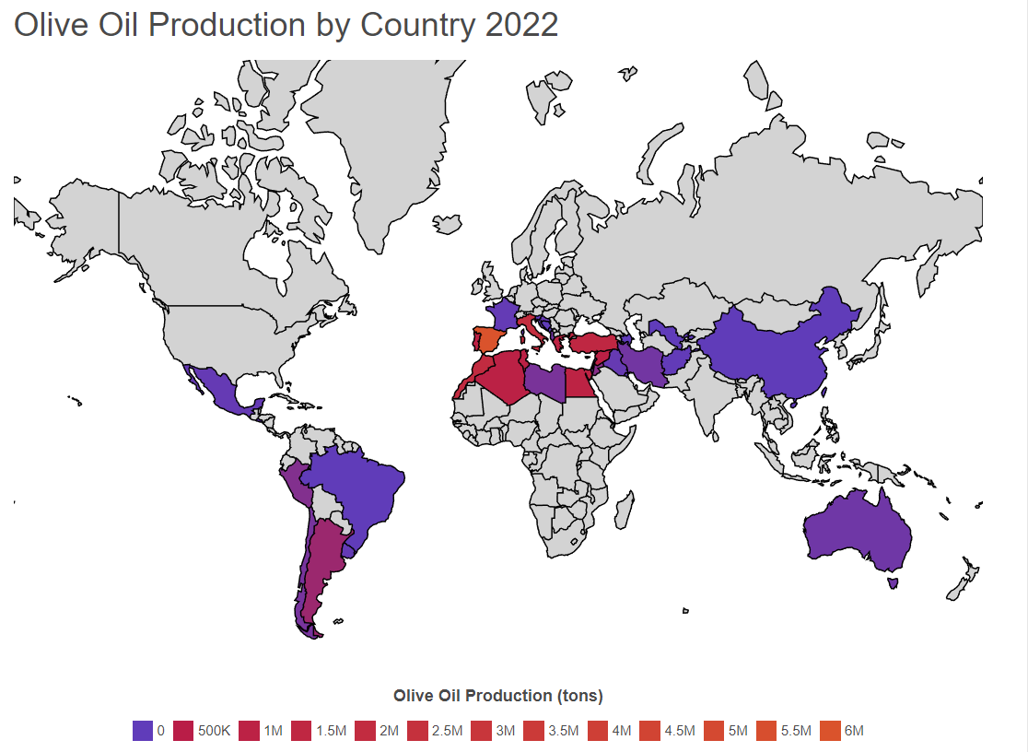

Εικόνα 13: Παγκόσμια παραγωγή ελαιολάδου (τόνοι) το έτος 2022 (World Population Review, 2022)

Το ελαιόλαδο είναι ένα προϊόν ιδιαίτερα περιζήτητο και όσο υψηλότερη είναι η ποιότητα τόσο περισσότεροι άνθρωποι είναι διατεθειμένοι να πληρώσουν. Επομένως, δεν αποτελεί έκπληξη το γεγονός ότι μερικά από τα πιο ποιοτικά ελαιόλαδα στον κόσμο προέρχονται από τους κορυφαίους εξαγωγείς ελαιολάδου στον κόσμο. Από το μαγείρεμα μέχρι τις σαλάτες, το ελαιόλαδο είναι ένα δημοφιλές, υγιεινό και πολύτιμο προϊόν. Η εκτίμηση και η δημοτικότητα του ελαιολάδου αποδεικνύει επίσης τη θεωρία προσφοράς και ζήτησης, καθώς η Ισπανία και η Ιταλία συνδυάζονται για να παράγουν περίπου 8 εκατομμύρια τόνους ελαιολάδου ετησίως.

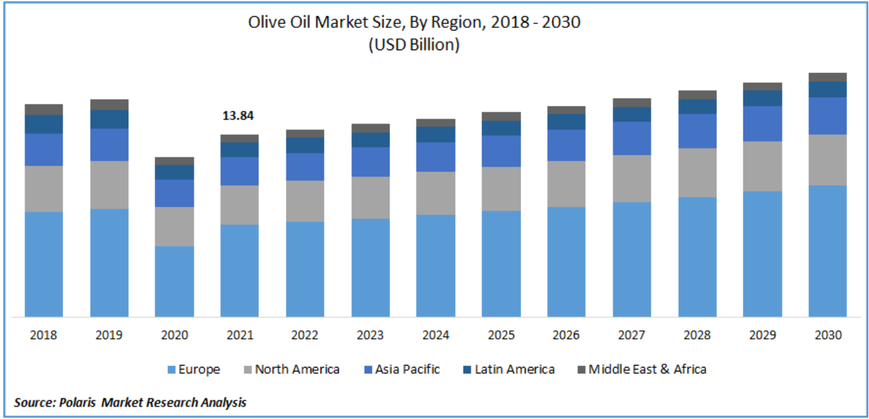

Διάγραμμα 1: Εκτίμηση της αξίας της παραγωγής ελαιολάδου (σε Δολάρια Αμερικής) 2018-2030



Πίνακας 1: Παραγωγή ελαιολάδου (τόνοι) για Ισπανία, Ιταλία, Μαρόκο, Τουρκία και Ελλάδα το 2022 (World Population Review)

Η παγκόσμια αγορά ελαιολάδου αποτιμήθηκε σε 13,84 δισεκατομμύρια δολάρια ΗΠΑ το 2021 και αναμένεται να αυξηθεί με CAGR 3,33% κατά την περίοδο πρόβλεψης.

Η αγορά επεκτείνεται με ταχείς ρυθμούς, κυρίως λόγω της αυξανόμενης ζήτησης για ελαιόλαδο τόσο στον τομέα των υπηρεσιών τροφίμων όσο και στον τομέα του λιανικού εμπορίου.

Το ελαιόλαδο χρησιμοποιείται για διάφορους σκοπούς εκτός από το ότι είναι μόνο βρώσιμο μαγειρικό λάδι. Επιπλέον, βασικό στοιχείο της μεσογειακής διατροφής που θεωρείται ιδιαίτερα ωφέλιμο για την καρδιαγγειακή υγεία είναι το ελαιόλαδο. Υγιή μονοακόρεστα λιπαρά οξέα και αντιοξειδωτικά όπως οι πολυφαινόλες είναι άφθονα στο ελαιόλαδο. Η ποιότητα και τα χαρακτηριστικά των ελαιόλαδων ποικίλλουν πολύ από χώρα σε χώρα, σχεδόν παντού όπου καλλιεργούνται, με παραλλαγές ανάλογα με την περιοχή και τη φρεσκάδα του καρπού.

Για παράδειγμα, σύμφωνα με μια ερευνητική εργασία του 2020 του Κωνσταντίνου Σαλή, ένας αυξανόμενος αριθμός μελετών τονίζει τη σημασία της κατανάλωσης φαρμακευτικών τροφών, ιδιαίτερα του ελαιολάδου, ως ένα από τα πιο κρίσιμα στοιχεία της μεσογειακής διατροφής. Λόγω της υψηλής περιεκτικότητάς του σε φαινόλες, μια διατροφή πλούσια σε εξαιρετικό παρθένο ελαιόλαδο φαίνεται να μειώνει τη συχνότητα εμφάνισης ασθενειών που σχετίζονται με την ηλικία. Η σχέση μεταξύ της πολυφαινολικής τυροσόλης, η οποία υπάρχει στο εξαιρετικό παρθένο ελαιόλαδο, και της πρωτεΐνης τυροσινάσης, η οποία συνδέεται με τη νόσο του Πάρκινσον, επισημαίνεται ως παράδειγμα της σχέσης μεταξύ πολυφαινολών και νευροεκφυλιστικών ασθενειών.

Η ζήτηση και οι πωλήσεις ελαιολάδου μειώθηκαν ραγδαία ως αποτέλεσμα της πανδημίας COVID-19. Η ανάπτυξη του κλάδου περιορίστηκε από τη διακοπή των εμπορικών δραστηριοτήτων που προκλήθηκαν από εκτεταμένες διακοπές λειτουργίας σε ορισμένες χώρες. Ωστόσο, λόγω των αυξημένων ανησυχιών για το ανοσοποιητικό και τη γενική υγεία, η ανάγκη για υγιή έλαια έχει αποκατασταθεί. Προβλέπεται ότι αυτή η ανάγκη θα συνεχιστεί κατά τη διάρκεια και μετά την πανδημία. Λόγω των αυξανόμενων ανησυχιών για την ασφάλεια των τροφίμων και της αυξανόμενης δημοτικότητας της μαγειρικής στο σπίτι, οι πωλήσεις λαδιού έχουν αυξηθεί στις μεσογειακές χώρες.

Για παράδειγμα, σύμφωνα με την Debabrata Majumder, μια ερευνητική έκθεση που δημοσιεύθηκε το 2022, η κατανάλωση ελαιολάδου είναι χρήσιμη για την ανθρώπινη υγεία, ιδίως για την πρόληψη καρδιαγγειακών παθήσεων, καρκίνου του μαστού και φλεγμονών. Η διατήρηση των συστατικών πολυφαινόλης του ελαιολάδου επιτρέπει την εύκολη επεξεργασία, παρέχοντας ταυτόχρονα προστασία από μη μεταδοτικές ασθένειες και SARS-CoV-2. Επιπλέον, η αυξανόμενη ζήτηση για προϊόντα διατροφής που ενισχύουν το ανοσοποιητικό κατά τη διάρκεια μιας επιδημίας όπως αυτή πιθανότατα θα αυξήσει τη ζήτηση για υγιεινά και ενεργειακά αποδοτικά σνακ. Η ανοδική τάση των αγαθών με συγκεκριμένα οφέλη για την υγεία οφείλεται στην αυξανόμενη ανησυχία για την υγεία και την ευημερία.

Από έρευνα των Tempesta και Vecchiato (2019), μπορεί να συναχθεί ότι η τάση για προτίμηση των τοπικών προϊόντων είναι ένα φαινόμενο που μοιράζονται ευρέως οι καταναλωτές. Αυτό το αποτέλεσμα είναι συνεπές με τα ευρήματα άλλων μελετών που αφορούν τόσο το ελαιόλαδο (Del Giudice et al., 2015) όσο και άλλα γεωργικά προϊόντα (Feldmann & Hamm, 2015).

Όπως τονίζουν οι Verlegh και Steenkamp, η προτίμηση ανάλογα με τη χώρα προέλευσης έχει τρείς κύριες κατηγορίες: τη γνωστική, τη συναισθηματική και τη κανονιστική. Αναφορικά με το γνωστικό στοιχείο, η χώρα προέλευσης αντιπροσωπεύει ένα «σήμα για τη συνολική ποιότητα του προϊόντος». Η συναισθηματική συνιστώσα μπορεί να θεωρηθεί ως συμβολική έννοια εθνικής ή περιφερειακής υπερηφάνειας. Από αυτή την άποψη, το τρόφιμο γίνεται σύμβολο της ταυτότητας των ανθρώπων που ανήκουν σε μια συγκεκριμένη κοινωνική ομάδα. Τέλος, η κανονιστική συνιστώσα έχει ουσιαστικά μια αλτρουιστική βάση και σχετίζεται με την τάση να ευνοείται η τοπική οικονομία και η εθνική παραγωγή.

Ο τόπος παραγωγής είναι ένα από τα χαρακτηριστικά που εξετάζονται συχνότερα σε μελέτες για την αξιολόγηση του EVOO (Tempesta & Vecchiato, 2019). Αυτές οι μελέτες συνέκριναν διαφορετικές εναλλακτικές που σχετίζονται με τον τόπο καταγωγής που γενικά χωρίζονταν σε περιοχή κατοικίας, άλλες περιοχές του ίδιου έθνους και άλλα έθνη (συχνά ομαδοποιούνται σε μια ενιαία κατηγορία που σχετίζεται με όλες τις ξένες χώρες). Γενικά, μπορεί να φανεί ότι όταν υπάρχει αυτή η ταξινόμηση, οι ερωτηθέντες τείνουν να προτιμούν το EVOO της περιοχής τους. Από την άλλη, το λάδι που παράγεται στη χώρα τους προτιμάται από αυτό άλλων χωρών. Για παράδειγμα, οι Yangui, Costa-Font και Gil έδειξαν ότι οι κάτοικοι της Καταλονίας είναι πρόθυμοι να πληρώσουν περισσότερα για το λάδι που παράγεται στην Καταλονία, ενώ το λάδι από την υπόλοιπη Ισπανία προτιμάται από το λάδι που εισάγεται. Από την άλλη πλευρά, όταν συγκρίθηκαν οι παραγωγές που αποκτήθηκαν σε διαφορετικές περιοχές του ίδιου έθνους, γενικά, οι ερωτηθέντες έτειναν να ευνοούν το λάδι που παράγεται στην περιοχή κατοικίας (Casini et al., 2014).

Σύμφωνα με τους Dekhili και d’Hauteville (2009), η παραδοσιακή λειοτρίβηση είναι ένας από τους πιο σημαντικούς παράγοντες που λαμβάνουν υπόψη οι Γάλλοι όταν αγοράζουν λάδι. Αντίθετα, οι Τυνήσιοι δεν δίνουν καμία σημασία σε αυτό το χαρακτηριστικό και, αντίθετα, απολαμβάνουν μεγαλύτερη χρησιμότητα με την κατανάλωση σύγχρονων διαδικασιών λειοτρίβησης. Η παραγωγή σε επίπεδο βιοτεχνίας είναι μία εξίσου σημαντική παράμετρος με τη μέθοδο της βιολογικής παραγωγής. Πιθανότατα, οι άνθρωποι που ζουν στην Ευρώπη θεωρούν ότι η παραδοσιακή και χειροτεχνική λειοτρίβηση είναι σε θέση να διατηρήσει καλύτερα τη γεύση του EVOO, ενώ η βιομηχανική παραγωγή τείνει να τυποποιεί τη γεύση (Dekhili & d’Hauteville, 2009).

# Έρευνα αγοράς

Η Ελλάδα συγκαταλέγεται μεταξύ των τριών μεγαλύτερων παραγωγών στην Ευρωπαϊκή Ένωση (ΕΕ), μαζί με την Ισπανία και την Ιταλία, και έχει μία από τις μεγαλύτερες ετήσια κατά κεφαλήν κατανάλωση στον κόσμο. Περίπου το ένα τρίτο του αγροτικού ελληνικού πληθυσμού έχει αναφερθεί στο παρελθόν ότι ασχολείται με την ελαιοκαλλιέργεια, ενώ πολλά νοικοκυριά που είναι εγκατεστημένα σε μεγάλες αστικές περιοχές διαθέτουν και καλλιεργούν ελαιώνες. Σε παγκόσμιο επίπεδο, η αγορά ελαιολάδου έχει εξελιχθεί από μια παραδοσιακή χύδην αγορά σε μια πιο προσαρμοσμένη αγορά όπου το ελαιόλαδο γίνεται αντιληπτό ως προϊόν υψηλής ποιότητας. Δεν υπάρχει κύριο χαρακτηριστικό όσον αφορά την προτίμηση των καταναλωτών για το ελαιόλαδο. Οι Krystallis και Ness, για παράδειγμα, ανέφεραν ότι τα πιο πολύτιμα χαρακτηριστικά του ελαιολάδου στους Έλληνες καταναλωτές ήταν η γεωγραφική προέλευση και η βιολογική παραγωγή, με την τιμή να είναι μεταξύ των λιγότερο εκτιμώμενων. Μια πρόσφατη έρευνα ανέφερε ότι οι Ιταλοί καταναλωτές είχαν παρόμοια θετική προτίμηση για το χαρακτηριστικό γεωγραφικής προέλευσης, αλλά, από την άλλη πλευρά, το χαρακτηριστικό «βιολογικό» δεν εκτιμήθηκε ιδιαίτερα. Άλλα χαρακτηριστικά, όπως το χρώμα του λαδιού και η χαμηλή οξύτητα καθώς και χαρακτηριστικά όπως η επωνυμία, η βιωσιμότητα και η ηθική της αλυσίδας εφοδιασμού, έχουν επίσης αναφερθεί ως σημαντικά χαρακτηριστικά προτίμησης ελαιολάδου. Στην Ελλάδα, ωστόσο, προηγούμενες μελέτες έχουν δείξει ότι ένα μεγάλο ποσοστό των ελληνικών νοικοκυριών συνεχίζει να καταναλώνει χύμα ελαιόλαδο χωρίς επωνυμία που προέρχεται από φίλους, οικογένεια ή δική του παραγωγή σε σύγκριση με επώνυμα προϊόντα. Σε χώρες όπως η Πορτογαλία, όπου οι καταναλωτές ελαιολάδου έχει αποδειχθεί ότι επιδεικνύουν υψηλό βαθμό εθνοκεντρικής συμπεριφοράς, μια τέτοια τάση δεν έχει αναφερθεί να έχει ως αποτέλεσμα ή να σχετίζεται με την προτίμηση του ελαιολάδου χωρίς εμπορικό σήμα που παράγεται χύμα. Αυτή η μεγάλη διαφορά στους Έλληνες καταναλωτές σε σύγκριση με άλλες χώρες, που προτιμούν επώνυμες μικρές συσκευασίες, είναι ένας σημαντικός τομέας έρευνας, καθώς η ποιότητα του λαδιού χωρίς εμπορικό σήμα και οι παράγοντες που προηγουμένως αναφέρθηκαν ότι επηρεάζουν τα χαρακτηριστικά του δεν μπορούν πάντα να ελεγχθούν. Ως εκ τούτου, η γνώση σχετικά με την ποιότητα του ελαιολάδου έχει μεγάλη σημασία (Marakis et al., 2021).

Στα πλαίσια της συγκεκριμένης εργασίας πραγματοποιήθηκε ένα ερωτηματολόγιο με σκοπό να διαπιστωθεί εάν οι καταναλωτές ελαιόλαδου γνωρίζουν το αγουρέλαιο και σε ποιόν βαθμό το επιλέγουν με βάση τις ευεργετικές του ικανότητες και την θρεπτική του αξία. Ένας άλλος στόχος του ερωτηματολογίου ήταν επίσης, να εκτιμηθεί η αγορά στην οποία το αγουρέλαιο απευθύνεται και η προθυμία αγοράς τους.

Στο ερωτηματολόγιο που συντάχθηκε και προωθήθηκε στο Πανεπιστήμιο Πελοποννήσου, σε διαδικτυακές ομάδες που αποτελούνται είτε από Τεχνολόγους Τρόφιμων είτε από γεωπόνους, αλλά και σε ευρύ κοινό ενήλικων (συγγενείς, φίλους, καταναλωτές), λήφθηκαν 225 απαντήσεις και από τις ερωτήσεις εξάχθηκαν συμπεράσματα που αφορούν δημογραφικές πληροφορίες, ποσοστό κατανάλωσης λαδιών, βαθμό επίγνωσης της αντιοξειδωτικής δράσης της ελαιοκανθάλης και του αγουρελαίου και προθυμία αγοράς του αγουρελαίου.

## Δημογραφικές πληροφορίες

Οι δημογραφικές πληροφορίες που παραλήφθηκαν δίνουν μια περισσότερο σαφή εικόνα για το κοινό στο οποίο απευθύνθηκε η έρευνα. Συγκεκριμένα:

* Η πλειονότητα των ερωτηθέντων (72%) αποτελείται από γυναίκες.
* Η πλειονότητα των ερωτηθέντων (68%) δήλωσε ότι ανήκει στις ηλικιακές ομάδες 25-40 ετών, εκ των οποίων το 32% αποτελεί την ομάδα 25-30 ετών και το 36% αποτελεί την ομάδα 30-40 ετών.
* Η πλειονότητα των ερωτηθέντων (84%) δήλωσε ότι κατοικεί σε πόλη.
* Η πλειονότητα των ερωτηθέντων (68%) δήλωσε ότι εργάζεται.

Παρακάτω παρουσιάζονται γραφικά τα ποσοστά από τα αποτελέσματα των ερωτήσεων:



Διάγραμμα 2: Ερώτηση 1η Δημογραφικό φύλου.

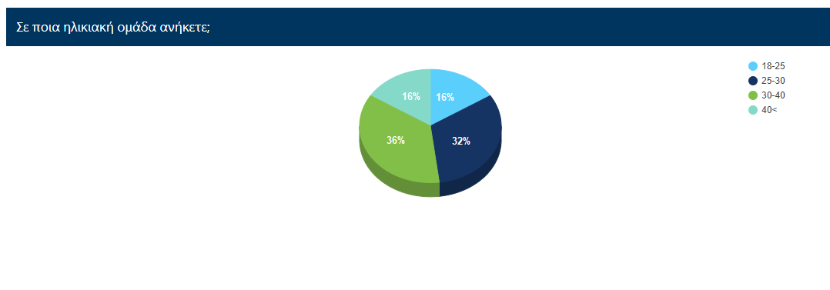

Διάγραμμα 3: Ερώτηση 2η Δημογραφικό ηλικίας.

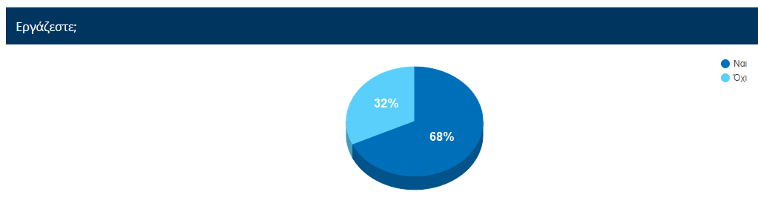

Διάγραμμα 4: Ερώτηση 3η Δημογραφικό εργασίας.

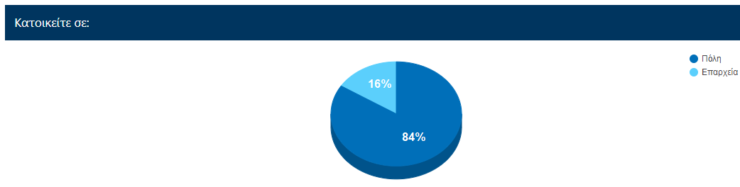

Διάγραμμα 5: Ερώτηση 4η Δημογραφικό κατοικίας.

## Κατανάλωση λαδιού

Από την ερώτηση 5, «Πόσες φορές την εβδομάδα καταναλώνετε λάδι;», το 92% των ερωτηθέντων απάντησε «Κάθε μέρα». Από αυτό, συμπεραίνεται ότι το κοινό του ερωτηματολογίου καταναλώνει λάδι καθημερινά, σε οποιαδήποτε μορφή, το οποίο υποδηλώνει ότι αποτελεί ένα από τα βασικά προϊόντα στη διατροφή των ερωτηθέντων. Επιπλέον, η ερώτηση αυτή επιβεβαιώνει ότι το συγκεκριμένο ερωτηματολόγιο από το οποίο θα εξαχθούν συμπεράσματα για το ελαιόλαδο απευθύνθηκε πράγματι σε άτομα που καταναλώνουν ενεργά το προϊόν αυτό. Αυτό συμφωνεί με τα διεθνή δεδομένα για την κατανάλωση ελαιόλαδου στην Ελλάδα, καθώς αυτή προσεγγίζει τα 10 κιλά λαδιού κατά κεφαλήν ανά έτος (Διάγραμμα 6).

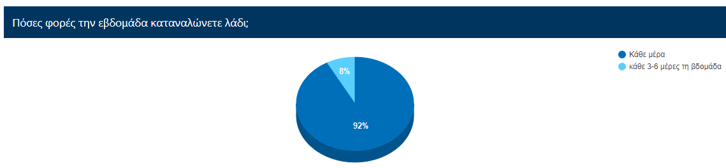

Διάγραμμα 7: Ερώτηση 5η Συχνότητα Κατανάλωσης ελαιόλαδου.

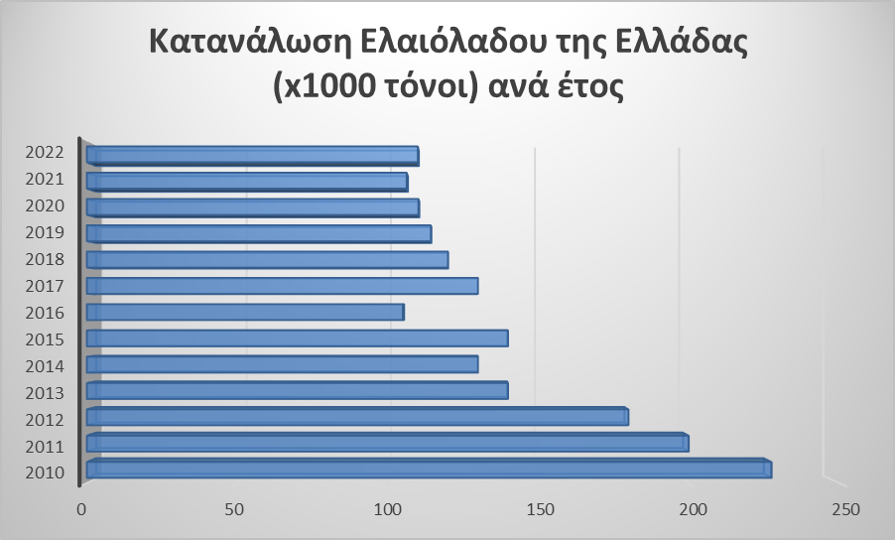

Διάγραμμα 6: Κατανάλωση Ελαιόλαδου ανά έτος (Πηγή: https://www.internationaloliveoil.org)

## Κατηγορίες κατανάλωσης λαδιού

Από την ερώτηση 6, «Ποια είδη λαδιού χρησιμοποιείται στην καθημερινή σας ζωή;», το 58,5% των απαντήσεων ήταν «ελαιόλαδο», το 19,5% «ηλιέλαιο», το 17,1% «αγουρέλαιο» και το 4,9% «φοινικέλαιο». Από αυτό συμπεραίνουμε ότι από τη συνολική κατανάλωση λαδιού, η πλειοψηφία των ερωτηθέντων συμπεριέλαβε στις επιλογές του το ελαιόλαδο, καθιστώντας το το κύριο λάδι στη διατροφή τους. Παρόλα αυτά, στη συνολική κατανάλωση λαδιού, το 17,1% των απαντήσεων συμπεριέλαβε το αγουρέλαιο. Αυτό υποδηλώνει ότι υπάρχει ήδη ένα ποσοστό καταναλωτών που γνωρίζει τα πλεονεκτήματα που προσφέρει το αγουρέλαιο στην υγεία, και το έχει εντάξει στη καθημερινή του διατροφή.

Η κατανάλωση έξτρα παρθένου ελαιόλαδου στη χώρα μας είναι χαμηλότερη από ό,τι είχε βρεθεί σε παλαιότερες έρευνες αλλά και μικρότερη από ότι σε άλλες μεσογειακές χώρες. Αυτό μπορεί να αποδοθεί στην έλλειψη γνώσης για τις διάφορες κατηγορίες ελαιόλαδου (π.χ αγουρέλαιο) και στην οικονομική κρίση καθώς τα κριτήρια όσων αγοράζουν επώνυμο ελαιόλαδο είναι πρωτίστως η τιμή και στη συνέχεια άλλοι παράγοντες όπως η οξύτητα και η προέλευση του ελαιόλαδου (Marakis et al., 2021).

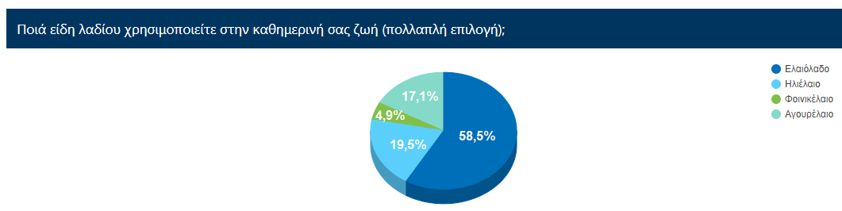

Διάγραμμα 8: Ερώτηση 6η Είδη λαδιού

## Διατροφή και ελαιόλαδο

Το ελαιόλαδο ήταν βασικό συστατικό της μεσογειακής διατροφής από την αρχαιότητα και η έρευνα έχει δείξει προστατευτικά αποτελέσματα έναντι των καρδιαγγειακών παθήσεων και άλλων χρόνιων και εκφυλιστικών προβλημάτων υγείας. Αυτές οι ευεργετικές επιδράσεις στην υγεία συνδέονται κυρίως με τη σύστασή του σε λιπαρά οξέα - την υψηλή περιεκτικότητα σε μονοακόρεστα λιπαρά οξέα, με κυρίαρχη τη συγκέντρωση ελαϊκού οξέος - και τα πολυάριθμα βιοενεργά φυτοχημικά του, που αντιπροσωπεύονται κυρίως από τοκοφερόλες και φαινολικές ενώσεις, όπως ελευρωπεΐνη, υδροξυτυροσόλη, ελαιοκανθάλη, και ελαιασίνη. Αυτά τα χαρακτηριστικά του ελαιολάδου που έχουν συνδεθεί με τις επιπτώσεις του στην υγεία επηρεάζονται σε μεγάλο βαθμό από τη μέθοδο παραγωγής, την επεξεργασία, τη συσκευασία, τη χρήση και την αποθήκευση. Τα δύο τελευταία εξαρτώνται πλήρως από τον καταναλωτή, ενώ η προτίμηση συσκευασίας θα μπορούσε επίσης να θεωρηθεί ως μια άλλη πτυχή που εξαρτάται από τη γνώση/ευαισθητοποίηση και την κουλτούρα των καταναλωτών. Ως εκ τούτου, η γνώση της ποιότητας του ελαιολάδου των καταναλωτών και η στάση του ως προς τη χρήση του και την οικιακή αποθήκευσή του είναι σημαντικοί τομείς αξιολόγησης και εστίασης της έρευνας, ειδικά σε μεγάλες αγορές ελαιολάδου (Marakis et al., 2021).

Από την ερώτηση 7, «Τι είδους διατροφή κάνετε;», το 60% των ερωτηθέντων απάντησε «μεσογειακή». Αυτό επιβεβαιώνει ότι το ελαιόλαδο και το αγουρέλαιο είναι βασικά προϊόντα της μεσογειακής διατροφής, όπως προαναφέρθηκε.

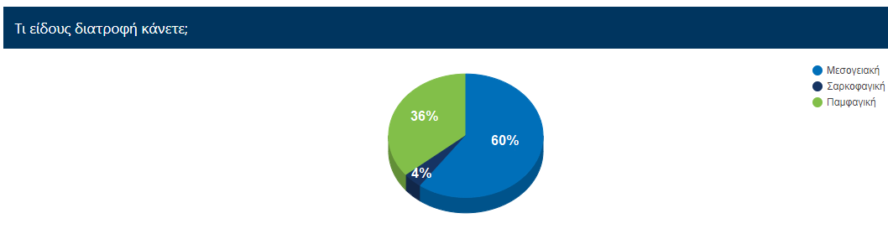

Διάγραμμα 9: Ερώτηση 7η Διατροφή

## Ποιότητα ελαιόλαδου

Η ποιότητα θεωρείται μια πολυδιάστατη πτυχή. Οι γνώσεις των καταναλωτών για τα ποιοτικά χαρακτηριστικά που διαφοροποιούν τους διαφορετικούς τύπους ελαιόλαδου είναι σημαντικές, ιδιαίτερα εκείνες που είναι εύκολα ανιχνεύσιμες μέσω της γεύσης, της όσφρησης και της όρασης. Σε μια πρόσφατη ιταλική μελέτη, παρόλο που το 73% των συμμετεχόντων δήλωσαν ότι γνώριζαν τα χαρακτηριστικά του EVOO, μόνο λίγο πάνω από το 50% ήταν σε θέση να αναγνωρίσει σωστά εκείνα τα χαρακτηριστικά που διακρίνουν αυτό το προϊόν. Γενικά, προηγούμενες έρευνες στην Ελλάδα έχουν περιγράψει

* τις προτιμήσεις, τις στάσεις και τις αντιλήψεις των καταναλωτών για τα χαρακτηριστικά του ελαιολάδου,
* την αντίληψη των καταναλωτών σχετικά με την αυθεντικότητα του ελαιολάδου και
* τα οικονομικά και κοινωνικο-πολιτικά χαρακτηριστικά που επηρεάζουν τις επιλογές των καταναλωτών για την αγορά ελαιολάδου από το σούπερ μάρκετ ή από έναν φίλο/συγγενή ή από δική τους παραγωγή.

Συνολικά, πολλά από τα χαρακτηριστικά που καθοδηγούν την προτίμηση και την αγορά των καταναλωτών μεταφέρονται στους καταναλωτές μέσω των πληροφοριών της ετικέτας και των λογότυπων πιστοποίησης. Όταν το ελαιόλαδο λαμβάνεται χύμα (χωρίς εμπορικό σήμα), όπως συμβαίνει στην Ελλάδα μέχρι τις πρόσφατες μελέτες, οι καταναλωτές πρέπει να βασίζονται στις γνώσεις τους σχετικά με την επιλογή και την επακόλουθη οικιακή αποθήκευση, η οποία αποτελεί κύριο παράγοντα στη διαμόρφωση της ποιότητας του ελαιόλαδου. Στην Ελλάδα, τέτοια δεδομένα σχετικά με τις γνώσεις των καταναλωτών για την ποιότητα του ελαιόλαδου καθώς και για τη συμπεριφορά των καταναλωτών όσον αφορά τις πρακτικές οικιακής αποθήκευσης είναι περιορισμένα.

Από την ερώτηση 8, «Πόσο σημαντική είναι για εσάς η ποιότητα του λαδιού που καταναλώνετε;», το 72% των ερωτηθέντων απάντησε «πολύ σημαντική» και το 20% «σημαντική». Από αυτό επιβεβαιώνεται ότι μία από τις πιο σημαντικές παραμέτρους στην αγορά ελαιόλαδου είναι η ποιότητα.

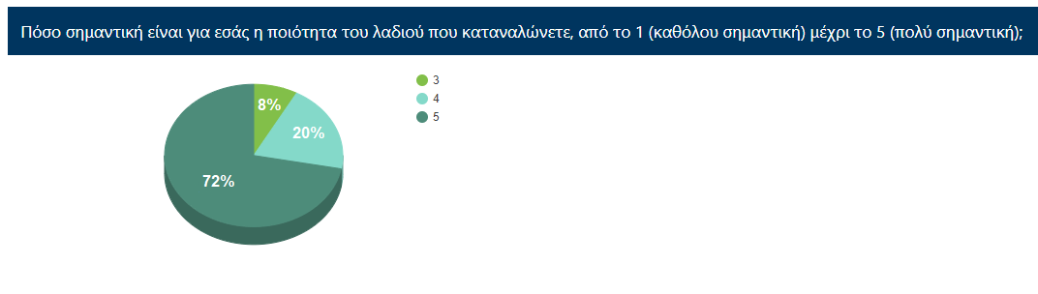

Διάγραμμα 10: Ερώτηση 8η Σημαντικότητα ποιότητας ελαιόλαδου

Στην έρευνά των Marakis et al., το πιο σημαντικό χαρακτηριστικό μεταξύ των επώνυμων αγοραστών ελαιόλαδου ήταν η τιμή ακολουθούμενη από την αξία οξύτητας και τη γεωγραφική θέση/προέλευση. Η συνολική γεωγραφική θέση είναι γενικά γνωστή για την επιρροή της στην αντιληπτή ποιότητα του ελαιόλαδου. Ο παράγοντας τιμής είναι πολύ μεταβλητός, με παλαιότερη έρευνα από την Ελλάδα να δείχνει ότι η τιμή του EVOO είχε μικρή επιρροή ως κριτήριο επιλογής, αλλά τα ευρήματά μας είναι μετά την οικονομική κρίση και μπορούν να εξηγήσουν τα αποτελέσματα. Σύμφωνα με τα αποτελέσματά μας και την υπόθεση της έρευνας για την οικονομική κρίση μετά το 2010, ο Perez και οι συνεργάτες ανέφεραν ότι η τιμή ήταν το πιο σημαντικό χαρακτηριστικό για την απόφαση αγοράς, οδηγώντας το 64% της τελικής επιλογής ελαιόλαδου. Παρόμοια ευρήματα έχουν επίσης παρατηρηθεί σε μια μελέτη με Γάλλους και Τυνήσιους καταναλωτές και σε μια ιταλική έρευνα. Είναι ενδιαφέρον ότι, αν και η τιμή αναφέρθηκε ότι ήταν σημαντική, μόνο το ένα τρίτο περίπου του συνολικού πληθυσμού της έρευνας θεώρησε την τιμή του ελαιόλαδου ως υψηλή/πολύ υψηλή, παράγοντας που υπογραμμίζει την αντιληπτή οικονομική αξία αυτού του τροφίμου. Αυτή η παρατήρηση ενισχύεται από το εύρημα μας ότι σε όλες τις περιοχές της Ελλάδας όσο υψηλότερη είναι η βαθμολογία γνώσης, τόσο μεγαλύτερη είναι η πιθανότητα οι καταναλωτές να επιλέξουν το EVOO και να αντιληφθούν την τιμή του ελαιόλαδου χαμηλή, πιθανώς επειδή όσοι γνωρίζουν τα οφέλη του για την υγεία και τη διατροφή θα το εκτιμούσαν πολύ αυτό. είδος ελαιόλαδου (Marakis et al., 2021).

Από την ερώτηση 9, «Πόσο πρόθυμοι θα ήσασταν να παρέχετε παραπάνω χρήματα για λάδι υψηλότερης ποιότητας;», το 32% των ερωτηθέντων απάντησε «αρκετά πρόθυμοι», το 28% «πολύ πρόθυμοι» και το 28% «μέτρια πρόθυμοι» . Από αυτό επιβεβαιώνεται ότι η τιμή είναι σημαντική παράμετρος στην αγορά ελαιόλαδου, αλλά όχι εις βάρος της ποιότητας.

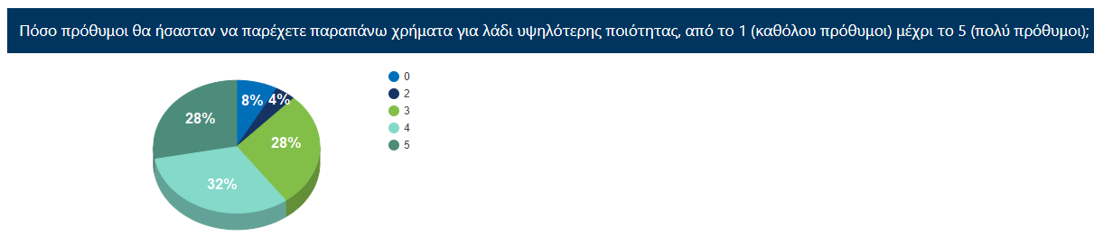

Διάγραμμα 11: Ερώτηση 9η Παράγοντας της τιμής

## Σημαντικότητα του χρώματος

Δεν υπάρχει αμφιβολία ότι, καταρχήν, οι καταναλωτές κρίνουν τα τρόφιμα σύμφωνα με την εξωτερική τους εμφάνιση (χρώμα, υφή κ.λπ.), επομένως αυτή η 1η αξιολόγηση θα επηρεάσει καθοριστικά τις επιλογές τους. Αυτό οφείλεται εν μέρει στο ότι το χρώμα των τροφίμων γενικά σχετίζεται συχνά με το στάδιο ωρίμανσης, την παρουσία μολυσματικών ουσιών ή μικροοργανισμών, τις συνθήκες της βιομηχανικής επεξεργασίας και άλλα. Από την άλλη πλευρά, υπάρχουν συσχετισμοί με χρώματα κατάλληλα για τα τρόφιμα, τα οποία αποκτώνται κυρίως μέσω της μάθησης, και παίζουν σημαντικό ρόλο στις επιλογές των καταναλωτών (Clydesdale 1993). Αυτή η σχέση μεταξύ του χρωματισμού ενός δεδομένου προϊόντος και της αποδοχής του είναι γνωστή από καιρό στη βιομηχανία τροφίμων. Ως εκ τούτου, το χρώμα του ελαιόλαδου είναι το πρώτο κριτήριο αξιολόγησης της ποιότητας του προϊόντος σύμφωνα με τους καταναλωτές. Αυτό επιβεβαιώνεται από την ερώτηση 10, «Πόσο ρόλο παίζει, για εσάς, το χρώμα του λαδιού για να το επιλέξετε;», το 36% των ερωτηθέντων απάντησε «Μέτρια», το 28% απάντησε «Αρκετά» και το 20% απάντησε «Πολύ». Η διασπορά των απαντήσεων πιθανώς οφείλεται στο ότι αν και πρώτο κριτήριο αξιολόγησης, το χρώμα δεν αποτελεί ο αποκλειστικός ή ο καθοριστικός παράγοντας για την επιλογή ενός λαδιού.

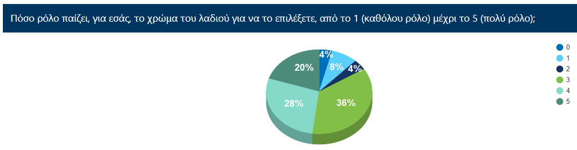

Διάγραμμα 12: Ερώτηση 10η Σημαντικότητα του χρώματος

Εδώ και καιρό, η συμπεριφορά των καταναλωτών όσον αφορά το χρώμα δείχνει συγκεκριμένες τάσεις κατά την επιλογή του λαδιού. Ένα περισσότερο πράσινο λάδι θεωρείται περισσότερο υγιεινό, περισσότερο φρέσκο και λιγότερο επεξεργασμένο από άλλες αποχρώσεις. Επιπλέον λοιποί παράγοντες, όπως οι κοινωνικο-χωρικοί, διαμορφώνουν την τελική άποψη των καταναλωτών ως προς την εικόνα που πρέπει να παρουσιάζει ένα λάδι. Αυτά επιβεβαιώνονται από την ερώτηση 11, «Ποιο λάδι θα επιλέγατε να αγοράσετε με βάση το χρώμα;», όπου το 58,3% των ερωτηθέντων απάντησε το νούμερο «3». Αυτό επίσης φανερώνει ότι οι καταναλωτές έχουν σωστή άποψη για την θρεπτικότητα του λαδιού, καθώς το πράσινο χρώμα έχει σε πολλές περιπτώσεις συνδεθεί με υψηλό ποσοστό φαινολικών (McEwan, 1994).

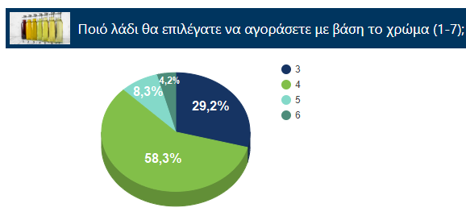

Διάγραμμα 13: Ερώτηση 11η Επιλογή λαδιού με βάση το χρώμα

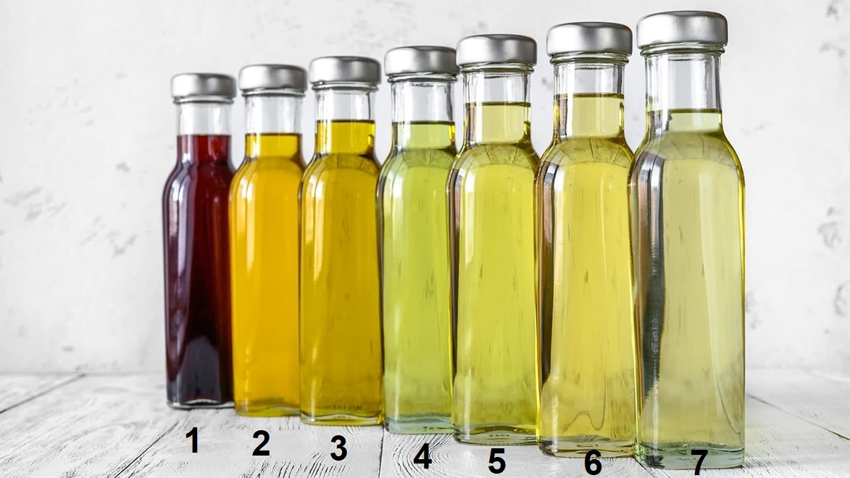

Εικόνα 14: Λάδια διαφορετικού χρώματος

## Γνώση – Εκπαίδευση καταναλωτών

Σε αρκετές έρευνες, έχει αναφερθεί ότι η επιλογή των καταναλωτών για αγορά και χρήση ελαιολάδου, μπορεί να συνδέεται με την παιδική τους ηλικία. Αναφέρεται επίσης, ότι εκτός εάν οι καταναλωτές είχαν εκτεθεί στο ελαιόλαδο κατά την παιδική ηλικία μέσω της οικογενειακής μαγειρικής και της πολιτιστικής παράδοσης ή κληρονομιάς, υπήρχαν πέντε διαφορετικές περιπτώσεις έκθεσης στο ελαιόλαδο που βοήθησαν τους καταναλωτές να συνειδητοποιήσουν περισσότερο το ελαιόλαδο ως επιλογή για την διατροφή τους ή για το μαγείρεμα και βοήθησε να δημιουργηθεί η βάση για τη χρήση του ελαιόλαδου στην ενήλικη ζωή:

* έκθεση στα μέσα ενημέρωσης,
* φαγητό σε εστιατόριο,
* ταξίδι στο εξωτερικό ή διαμονή στο εξωτερικό,
* έκθεση κατά τη πανεπιστημιακή (ή κολεγιακή) ζωή και
* έκθεση κατά την έγγαμη ζωή, μέσω της οικογένειας.

Αυτά τα γεγονότα τείνουν να ενισχύονται μέσω της ανάγνωσης σχετικά με τα οφέλη του ελαιόλαδου για την υγεία στα μέσα ενημέρωσης. Τα ευρήματα της έρευνας (MCA, σχήμα δεν φαίνεται) επιβεβαίωσαν τα αποτελέσματα της ομάδας εστίασης και επεκτάθηκαν περαιτέρω για να επισημάνουν ότι οι περισσότεροι καταναλωτές παρακινήθηκαν να αρχίσουν να καταναλώνουν ελαιόλαδο λόγω της επίγνωσής τους για τα οφέλη του ελαιολάδου στην υγεία και όχι από πολιτιστικές ή οικιακές παραδόσεις μαγειρικής. Η μεγάλη πλειοψηφία των καταναλωτών άρχισαν επίσης να καταναλώνουν ελαιόλαδα λόγω ορισμένων γεγονότων όπως το να ξεκινούν να μαγειρεύουν μόνοι τους, ο σύζυγός τους να χρησιμοποιεί ελαιόλαδο για γεύματα και να μαγειρεύει, μια συνταγή/μαγειρική εκπομπή με ελαιόλαδο και γευσιγνωσία/δειγματοληψία ελαιόλαδου.

Επιπλέον αναφέρεται ότι η γεύση, τα οφέλη για την υγεία και το μαγείρεμα ήταν οι τρεις κυριότεροι λόγοι για την κατανάλωση ελαιόλαδου. Οι καταναλωτές που κατανάλωναν τόσο το εισαγόμενο όσο και τα τοπικό ελαιόλαδο το έκαναν επειδή τα ελαιόλαδα είτε παράγονται τοπικά είτε αποτελούν μία από τις βασικές εισαγωγές τροφίμων αλλά και επειδή ήταν το κύριο λάδι σε κάθε νοικοκυριό. Επιπλέον, ερευνητές έχουν αναφέρει ότι η θετική επίδραση του ελαιόλαδου στο καρδιαγγειακό σύστημα και στη μακροβιότητα έχει να κάνει με την περιεκτικότητά του σε φαινολικές ουσίες που συνδυάζουν την αντιοξειδωτική με την αντιφλεγμονώδη δράση (Santosa et al., 2013).

Στην ερώτηση 12 «Γνωρίζετε το αγουρέλαιο;», το 96% των ερωτηθέντων απάντησε ότι το γνωρίζει, επιβεβαιώνοντας την βιβλιογραφία ότι οι καταναλωτές είναι πλέον ενήμεροι για το υψηλό σε φαινολικά ελαιόλαδο (αγουρέλαιο) λόγω της θετικής του επίδρασης στην υγεία.

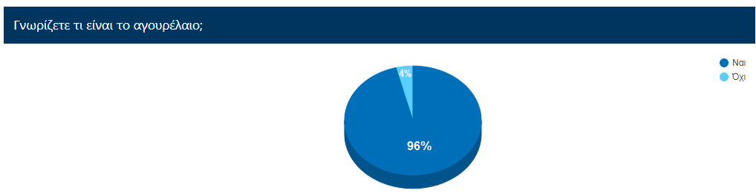

Διάγραμμα 14: Ερώτηση 12η Γνώση για το αγουρέλαιο

Οι καταναλωτές δεν είναι πάντα σε θέση να αναγνωρίσουν, να κατανοήσουν ή να εκτιμήσουν τα εγγενή χαρακτηριστικά που καθορίζουν την ποιότητα ενός συγκεκριμένου προϊόντος διατροφής όπως το EVOO. Αυτό δεν οφείλεται στη μειωμένη αισθητηριακή τους αντίληψη, αλλά σε διαφορετικές παραδόσεις, γαστρονομικές συνήθειες και διατροφική εκπαίδευση, δηλαδή όλους τους παράγοντες που μπορεί να επηρεάσουν τη συμπεριφορά των καταναλωτών (η οποία δεν κατευθύνεται πάντα σε προϊόντα υψηλότερης ποιότητας). Ορισμένες έρευνες έχουν επισημάνει πως τα θετικά αισθητηριακά χαρακτηριστικά για το EVOO, όπως το πικρό και το ξινό, είναι στην πραγματικότητα αρνητικοί παράγοντες αρέσκειας.

Από την άλλη πλευρά, οι καταναλωτές όρισαν το πικρό και το ξινό ως τα πιο κατάλληλα χαρακτηριστικά για να περιγράψουν αυτό το προϊόν (Caporale et al., 2006) και ως οδηγούς των προτιμήσεών τους (Hassine et al., 2015). Διαφορετικές στάσεις απέναντι στην πικρή γεύση, την ξινή και τη φρουτώδη γεύση παρατηρούνται επίσης στους Ιταλούς καταναλωτές (Predieri et al., 2013) και αυτές μπορούν να εξηγηθούν από διαφορετικά επίπεδα εξοικείωσης με το EVOO και τις διατροφικές συνήθειες. Από την άλλη πλευρά, ούτε η συμμετοχή ούτε η προτίμηση για αυτό το προϊόν είναι σε θέση να εγγυηθούν την αναγνώριση των προϊόντων υψηλής ποιότητας από τους καταναλωτές (Recchia et al., 2012). Για παράδειγμα, ακόμα κι αν οι περισσότεροι καταναλωτές θεωρούσαν το EVOO ως «υγιεινό» τρόφιμο, οι περισσότεροι αγνοούσαν επίσης τα βιοενεργά συστατικά του EVOO, όπως την ελαιοκανθάλη, ή τα συγκεκριμένα οφέλη τους για την υγεία (Santosa et al., 2013).

Μια τετραετής έρευνα του Φαρμακευτικού Τμήματος του Πανεπιστημίου της Αθήνας, με επικεφαλής τον επίκουρο καθηγητή Προκόπη Μαγιάτη, έχοντας μελετήσει πολλούς παράγοντες που επηρεάζουν την ποιότητα του ελαιολάδου και την περιεκτικότητα των περιεχόμενων βιοδραστικών ουσιών σε δείγματα λαδιού από όλη την Ελλάδα, κατέληξε στο εξής συμπέρασμα:  ειδικά τα αγουρέλαια περιέχουν σε μεγάλο ποσοστό (μέχρι και 5 φορές μεγαλύτερη περιεκτικότητα από τα συνήθη καλά λάδια-έξτρα παρθένο) δύο σημαντικές φαρμακευτικές ουσίες, την ελαιασίνη και την ελαιοκανθάλη.

Η ελαιασίνη είναι η ισχυρότερη αντιοξειδωτική ουσία στο ελαιόλαδο, ενώ στην ελαιοκανθάλη έχουν αποδοθεί αντιφλεγμονώδεις και νευροπροστατευτικές ιδιότητες. Οι δύο αυτές ουσίες δεν υπάρχουν σε κανένα άλλο τρόφιμο εκτός από το έξτρα παρθένο ελαιόλαδο. Κανένα άλλο λάδι, ούτε σπορέλαια ούτε ακόμα και τα ραφιναρισμένα ελαιόλαδα δεν περιέχουν αυτά τα συστατικά. Ο τρόπος που αντιλαμβανόμαστε την ύπαρξή τους στο λάδι είναι απλός: τη στιγμή που το καταπίνουμε έχουμε μια υπόπικρη γεύση στο πίσω μέρος του στόματος και μια ελαφρά αίσθηση καψίματος στον φάρυγγα («τσιμπάει» στο λαιμό).

Στην ερώτηση 13 «Γνωρίζετε τι είναι η ελαιοκανθάλη;», το 52% των ερωτηθέντων απάντησε ότι γνωρίζει και το 48% ότι δεν γνωρίζει. Έτσι, επιβεβαιώνεται η βιβλιογραφία, σύμφωνα με την οποία, ορισμένοι καταναλωτές είναι πλέον εξοικειωμένοι και ενήμεροι για την θρεπτική δράση της ελαιοκανθάλης, ενώ ορισμένοι άλλοι δεν την γνωρίζουν. Επιβεβαιώνεται επιπλέον ότι παρόλο που οι καταναλωτές, ως επί το πλείστων, γνωρίζουν για την ενισχυμένη θρεπτική αξία του αγουρέλαιου, δεν είναι απόλυτα εξοικειωμένοι με τα θρεπτικά του συστατικά, όπως η ελαιοκανθάλη. Δεν υπάρχουν αρκετά στοιχεία στη διεθνή βιβλιογραφία για να επιβεβαιώσουν εάν οι καταναλωτές γνωρίζουν για το αγουρέλαιο σε ευρύτερη κλίμακα.

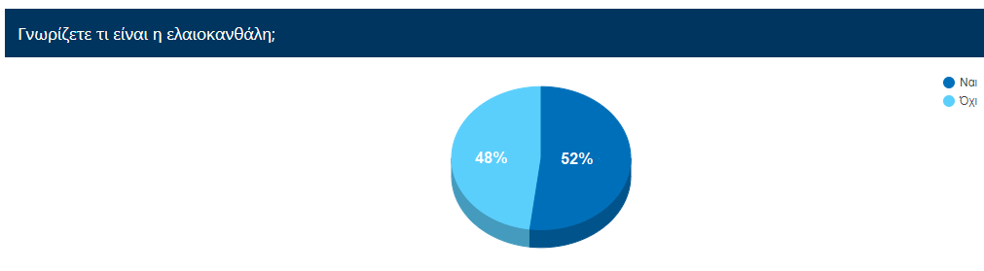

Διάγραμμα 15: Ερώτηση 13η Γνώση για την ελαιοκανθάλη

Οι ερωτηθέντες που απάντησαν «Ναι» στην ερώτηση 13, κλήθηκαν να απαντήσουν την ερώτηση 14: «Γνωρίζετε ότι το αγουρέλαιο έχει μεγαλύτερα επίπεδα ελαιοκανθάλης από το παρθένο ελαιόλαδο;». Από αυτούς, το 92,3% απάντησε «Ναι» και το 7,7% απάντησε «Όχι». Αυτό υποδεικνύει ότι οι καταναλωτές που γνωρίζουν για τα θρεπτικά συστατικά του ελαιόλαδου γνωρίζουν, ως επί το πλείστον, και για τις ευεργετικές τους επιδράσεις.

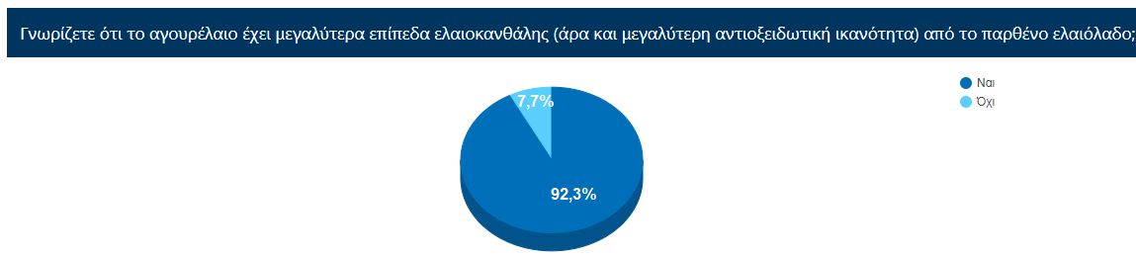

Διάγραμμα 16: Ερώτηση 14η Επίπεδα και αντιοξειδωτική ικανότητα της ελαιοκανθάλης

Οι ερωτηθέντες που απάντησαν «Όχι» στην ερώτηση 13, κλήθηκαν να απαντήσουν την ερώτηση 15: «Θα ήσασταν πρόθυμοι να αγοράσετε λάδι με υψηλότερα επίπεδα ελαιοκανθάλης;», αφού τους δόθηκε η εξήγηση ότι η ελαιοκανθάλη είναι η ουσία που ευθύνεται για την υψηλή αντιοξειδωτική δράση του ελαιόλαδου. Από αυτούς, όλοι απάντησαν «Ναι», υποδεικνύοντας ότι η εκπαίδευση όσον αφορά τα θρεπτικά συστατικά του ελαιολάδου είναι επαρκής λόγος επιλογής και αγοράς αγουρελαίου από τους καταναλωτές. Υποδεικνύεται επίσης η σημασία των θρεπτικών συστατικών στο αγουρέλαιο από τους καταναλωτές και ότι είναι ένας από τους κύριους παράγοντες για την επιλογή του. Ενισχύεται, επομένως, η ανάγκη για περαιτέρω εκπαίδευση των καταναλωτών όσον αφορά το αγουρέλαιο και τα θρεπτικά συστατικά του, έτσι ώστε να αυξηθεί η χρήση και κατανάλωσή του. Παιρετέρω έρευνες για την αντίληψη των καταναλωτών για το αγουρέλαιο και τα θρεπτικά συστατικά του πρέπει να διεξαχθούν ώστε να υπάρχει μία περισσότερο ακριβής εικόνα για τη συμπεριφορά των καταναλωτών.

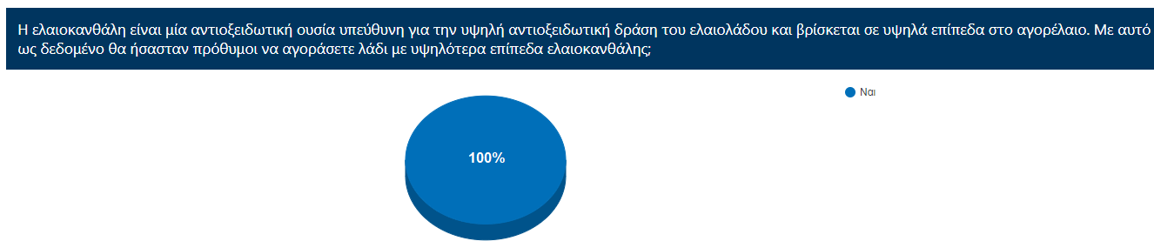

Διάγραμμα 17: Ερώτηση 15η Προθυμία αγοράς λαδιού με υψηλότερα επίπεδα ελαιοκανθάλης

Οι Hamam et al. (2022) αξιολόγησαν τη στάση και την προθυμία των καταναλωτών να πληρώσουν μια πρόσθετη τιμή αγοράς για ελαιόλαδο εμπλουτισμένο σε βιταμίνες χρησιμοποιώντας τόσο πολυμεταβλητή στατιστική όσο και οικονομετρική προσέγγιση. Το περιγραφικό αποτέλεσμα έδειξε ότι περισσότερο από το 60% των ερωτηθέντων έδειξε ενδιαφέρον να πληρώσει επιπλέον για ένα βιταμινοποιημένο ελαιόλαδο. Ωστόσο, εντοπίστηκε ένα διαφορετικό επιπλέον όριο τιμής, το οποίο υποδηλώνει ότι το ελαιόλαδο μπορεί να διαφοροποιηθεί περαιτέρω προκειμένου να ανταποκριθεί στις απαιτήσεις των καταναλωτών που ενδιαφέρονται για τις υγιεινές ιδιότητες των τροφίμων (Hamam et al., 2022). Αυτό επιβεβαιώνει την ζήτηση των καταναλωτών για ελαιόλαδο πρόσθετης διατροφικής αξίας.

Στην ερώτηση 16: «Με βάση τις ερωτήσεις που σας έγιναν, θα ήσασταν πρόθυμοι να συμπεριλάβετε το αγουρέλαιο στις αγορές σας;», το 60% των ερωτηθέντων απάντησε «Ναι, θα το συμπεριέλαβα», ενώ το 36% δήλωσε ότι ήδη καταναλώνει αγουρέλαιο. Οι παράγοντες όπως η ποιότητα και η εκπαίδευση θεωρείται ότι έπαιξαν σημαντικό ρόλο στην τελική διαμόρφωση των ερωτηθέντων σχετικά με την επιλογή και τη κατανάλωση αγουρέλαιου υψηλού σε αντιοξειδωτικές ουσίες.

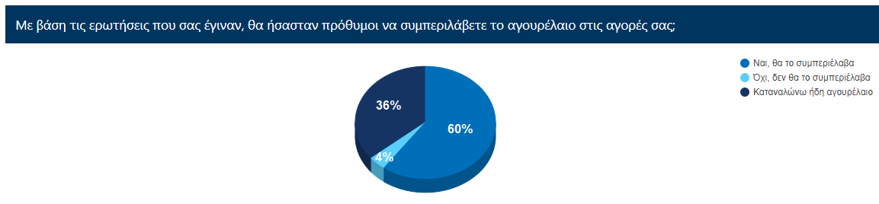

Διάγραμμα 18: Ερώτηση 16η Προθυμία επιλογής αγουρέλαιου

# Συμπεράσματα

Αυτή η έρευνα υπογραμμίζει τομείς που πρέπει να επιτευχθούν σχετικά με τη γνώση και τη συμπεριφορά των καταναλωτών σχετικά με το ελαιόλαδο. Ωστόσο, υπάρχουν ορισμένα κενά γνώσης και κακές πρακτικές που έχουν αντιμετωπιστεί και πρέπει να βελτιωθούν. Η χρήση μη επώνυμου ελαιολάδου χύμα στα ελληνικά νοικοκυριά παραμένει υψηλή και συνδέεται σημαντικά με την παραγωγή ελαιολάδου, αλλά δεν έχει εξακριβωθεί η ποιότητα και η ασφάλειά του. Ως εκ τούτου, τα εκπαιδευτικά προγράμματα για το ελαιόλαδο είναι απαραίτητα καθώς μόνο τα μισά περίπου νοικοκυριά με υψηλότερο μορφωτικό επίπεδο και καλύτερο επάγγελμα ανέφεραν ότι χρησιμοποιούν το EVOO και η καλύτερη γνώση συνδέθηκε με υψηλότερη κατανάλωση EVOO. Οι μελλοντικές έρευνες θα μπορούσαν να περιλαμβάνουν την πραγματική κατανάλωση ελαιολάδου καθώς και την αξιολόγηση της ποιότητας του παραγόμενου ελαιολάδου. Τέλος, είναι αξιέπαινο να διεξαχθούν περισσότερες έρευνες για να υπάρξει ένα αντιπροσωπευτικό δείγμα στάσεων για το ελαιόλαδο και από άλλες εθνότητες. Οι εκπαιδευτικές προσπάθειες για την προώθηση της καλύτερης κατανόησης της ανώτερης θρεπτικής αξίας του αγουρέλαιου πρέπει να τεθούν σε ισχύ, όπως η εκμάθηση να εκτιμάται η πικρή και ξινή γεύση του, και η εκμάθηση σχετικά με τα ιδιαίτερα θρεπτικά συστατικά του, όπως η ελαιοκανθάλη.

## Βιβλιογραφία

* Abuznait, A. H., Qosa, H., Busnena, B. A., El Sayed, K. A., & Kaddoumi, A. (2013). Olive-oil-derived oleocanthal enhances $β$-amyloid clearance as a potential neuroprotective mechanism against Alzheimer’s disease: in vitro and in vivo studies. *ACS Chemical Neuroscience*, *4*(6), 973–982.
* Abuznait, A. H., Qosa, H., O’Connell, N. D., Akbarian-Tefaghi, J., Sylvester, P. W., El Sayed, K. A., & Kaddoumi, A. (2011). Induction of expression and functional activity of P-glycoprotein efflux transporter by bioactive plant natural products. *Food and Chemical Toxicology*, *49*(11), 2765–2772.
* Aguilera, C. M., Mesa, M. D., Ramirez-Tortosa, M. C., Nestares, M. T., Ros, E., & Gil, A. (2004). Sunflower oil does not protect against LDL oxidation as virgin olive oil does in patients with peripheral vascular disease. *Clinical Nutrition*, *23*(4), 673–681.
* Aissa, I., Abdelkafi-Koubaa, Z., Choua\"\ib, K., Jalouli, M., Assel, A., Romdhane, A., Harrath, A. H., Marrakchi, N., & Jannet, H. Ben. (2021). Glioblastoma-specific anticancer activity of newly synthetized 3, 5-disubstituted isoxazole and 1, 4-disubstituted triazole-linked tyrosol conjugates. *Bioorganic Chemistry*, *114*, 105071.
* Akl, M. R., Ayoub, N. M., Mohyeldin, M. M., Busnena, B. A., Foudah, A. I., Liu, Y.-Y., & Sayed, K. A. E. I. (2014). Olive phenolics as c-Met inhibitors:(-)-Oleocanthal attenuates cell proliferation, invasiveness, and tumor growth in breast cancer models. *PloS One*, *9*(5), e97622.
* Allalout, A., Krichène, D., Methenni, K., Taamalli, A., Oueslati, I., Daoud, D., & Zarrouk, M. (2009). Characterization of virgin olive oil from super intensive Spanish and Greek varieties grown in northern Tunisia. *Scientia Horticulturae*, *120*(1), 77–83.
* Artajo, L.-S., Romero, M.-P., Suárez, M., & Motilva, M.-J. (2007). Partition of phenolic compounds during the virgin olive oil industrial extraction process. *European Food Research and Technology*, *225*(5), 617–625.
* Ayoub, N. M., Siddique, A. B., Ebrahim, H. Y., Mohyeldin, M. M., & El Sayed, K. A. (2017). The olive oil phenolic (-)-oleocanthal modulates estrogen receptor expression in luminal breast cancer in vitro and in vivo and synergizes with tamoxifen treatment. *European Journal of Pharmacology*, *810*, 100–111.
* Ayton, J., Mailer, R. J., Haigh, A., Tronson, D., & Conlan, D. (2007). Quality and oxidative stability of Australian olive oil according to harvest date and irrigation. *Journal of Food Lipids*, *14*(2), 138–156.
* Batarseh, Y. S., Mohamed, L. A., Al Rihani, S. B., Mousa, Y. M., Siddique, A. B., El Sayed, K. A., & Kaddoumi, A. (2017). Oleocanthal ameliorates amyloid-$β$ oligomers’ toxicity on astrocytes and neuronal cells: In vitro studies. *Neuroscience*, *352*, 204–215.
* Beauchamp, G. K., Keast, R. S. J., Morel, D., Lin, J., Pika, J., Han, Q., Lee, C.-H., Smith, A. B., & Breslin, P. A. S. (2005). Ibuprofen-like activity in extra-virgin olive oil. *Nature*, *437*(7055), 45–46.
* Beltrán, G., del R\’\io, C., Sánchez, S., & Mart\’\inez, L. (2004). Seasonal changes in olive fruit characteristics and oil accumulation during ripening process. *Journal of the Science of Food and Agriculture*, *84*(13), 1783–1790.
* Bocchini, C. E., Kasembeli, M. M., Roh, S.-H., & Tweardy, D. J. (2014). Contribution of chaperones to STAT pathway signaling. *Jak-Stat*, *3*(3), e970459.
* Bouaziz, M., Chamkha, M., & Sayadi, S. (2004). Comparative study on phenolic content and antioxidant activity during maturation of the olive cultivar Chemlali from Tunisia. *Journal of Agricultural and Food Chemistry*, *52*(17), 5476–5481.
* Brito, C., Tomás, A., Silva, S., Bronze, M. R., Serra, A. T., & Pojo, M. (2021). The Impact of Olive Oil Compounds on the Metabolic Reprogramming of Cutaneous Melanoma Cell Models. *Molecules*, *26*(2), 289.
* Busnena, B. A., Foudah, A. I., Melancon, T., & El Sayed, K. A. (2013). Olive secoiridoids and semisynthetic bioisostere analogues for the control of metastatic breast cancer. *Bioorganic \& Medicinal Chemistry*, *21*(7), 2117–2127.
* Camargo, A., Rangel-Zuñiga, O. A., Haro, C., Meza-Miranda, E. R., Peña-Orihuela, P., Meneses, M. E., Marin, C., Yubero-Serrano, E. M., Perez-Martinez, P., Delgado-Lista, J., & others. (2014). Olive oil phenolic compounds decrease the postprandial inflammatory response by reducing postprandial plasma lipopolysaccharide levels. *Food Chemistry*, *162*, 161–171.
* Casini, L., Contini, C., Marinelli, N., Romano, C., & Scozzafava, G. (2014). Nutraceutical olive oil: does it make the difference? *Nutrition \& Food Science*, *44*(6), 586–600.
* Cassiano, C., Casapullo, A., Tosco, A., Monti, M. C., & Riccio, R. (2015). In cell interactome of oleocanthal, an extra virgin olive oil bioactive component. *Natural Product Communications*, *10*(6), 1934578X1501000654.
* Chin, K.-Y., & Pang, K.-L. (2017). Therapeutic effects of olive and its derivatives on osteoarthritis: From bench to bedside. *Nutrients*, *9*(10), 1060.
* Cicerale, S., Breslin, P. A. S., Beauchamp, G. K., & Keast, R. S. J. (2009). Sensory characterization of the irritant properties of oleocanthal, a natural anti-inflammatory agent in extra virgin olive oils. *Chemical Senses*, *34*(4), 333–339.
* Cicerale, S., Conlan, X. A., Barnett, N. W., Sinclair, A. J., & Keast, R. S. J. (2009). Influence of Heat on Biological Activity and Concentration of Oleocanthal a Natural Anti-inflammatory Agent in Virgin Olive Oil. *Journal of Agricultural and Food Chemistry*, *57*(4), 1326–1330.
* Cusimano, A., Balasus, D., Azzolina, A., Augello, G., Emma, M. R., Di Sano, C., Gramignoli, R., Strom, S. C., McCubrey, J. A., Montalto, G., & others. (2017). Oleocanthal exerts antitumor effects on human liver and colon cancer cells through ROS generation. *International Journal of Oncology*, *51*(2), 533–544.
* D\iraman, H., & Dibeklio\uglu, H. (2009). Characterization of Turkish virgin olive oils produced from early harvest olives. *Journal of the American Oil Chemists’ Society*, *86*(7), 663–674.
* Dekhili, S., & d’Hauteville, F. (2009). Effect of the region of origin on the perceived quality of olive oil: An experimental approach using a control group. *Food Quality and Preference*, *20*(7), 525–532.
* Del Giudice, T., Cavallo, C., Caracciolo, F., & Cicia, G. (2015). What attributes of extra virgin olive oil are really important for consumers: a meta-analysis of consumers’ stated preferences. *Agricultural and Food Economics*, *3*(1), 1–15.
* Diamantakos, P., Giannara, T., Skarkou, M., Melliou, E., & Magiatis, P. (2020). Influence of harvest time and malaxation conditions on the concentration of individual phenols in extra virgin olive oil related to its healthy properties. *Molecules*, *25*(10), 2449.
* El Qarnifa, S., El Antari, A., & Hafidi, A. (2019). Effect of maturity and environmental conditions on chemical composition of olive oils of introduced cultivars in Morocco. *Journal of Food Quality*, *2019*.
* Elnagar, A. Y., Sylvester, P. W., & El Sayed, K. A. (2011). (-)-Oleocanthal as a c-Met inhibitor for the control of metastatic breast and prostate cancers. *Planta Medica*, *77*(10), 1013–1019.
* Estruch, R., Ros, E., Salas-Salvadó, J., Covas, M.-I., Corella, D., Arós, F., Gómez-Gracia, E., Ruiz-Gutiérrez, V., Fiol, M., Lapetra, J., & others. (2018). Primary prevention of cardiovascular disease with a Mediterranean diet supplemented with extra-virgin olive oil or nuts. *New England Journal of Medicine*, *378*(25), e34.
* Fabiani, R., De Bartolomeo, A., Rosignoli, P., Servili, M., Selvaggini, R., Montedoro, G. F., Di Saverio, C., & Morozzi, G. (2006). Virgin olive oil phenols inhibit proliferation of human promyelocytic leukemia cells (HL60) by inducing apoptosis and differentiation. *The Journal of Nutrition*, *136*(3), 614–619.
* Feldmann, C., & Hamm, U. (2015). Consumers’ perceptions and preferences for local food: A review. *Food Quality and Preference*, *40*, 152–164.
* Figueiredo-González, M., Reboredo-Rodr\’\iguez, P., González-Barreiro, C., Carrasco-Pancorbo, A., Cancho-Grande, B., & Simal-Gándara, J. (2019). The involvement of phenolic-rich extracts from Galician autochthonous extra-virgin olive oils against the $α$-glucosidase and $α$-amylase inhibition. *Food Research International*, *116*, 447–454.
* Fogliano, V., & Sacchi, R. (2006). Oleocanthal in olive oil: Between myth and reality. *Molecular Nutrition \& Food Research*, *50*(1), 5–6.
* Garc\’\ia-Villalba, R., Carrasco-Pancorbo, A., Nevedomskaya, E., Mayboroda, O. A., Deelder, A. M., Segura-Carretero, A., & Fernández-Gutiérrez, A. (2010). Exploratory analysis of human urine by LC--ESI-TOF MS after high intake of olive oil: Understanding the metabolism of polyphenols. *Analytical and Bioanalytical Chemistry*, *398*(1), 463–475.
* Garc\’\ia, J. M., & Mancha, M. (1992). Evolución de la bios{\’\i}ntesis de l{\’\i}pidos durante la maduración de las variedades de aceituna Picual y Gordal. *Grasas y Aceites*, *43*, 277–280.
* Garcia-Closas, R., Berenguer, A., & Gonzalez, C. A. (2006). Changes in food supply in Mediterranean countries from 1961 to 2001. *Public Health Nutrition*, *9*(1), 53–60.
* Girardini, J., Amirante, A., Zemzoumi, K., & Serra, E. (2002). Characterization of an omega-class glutathione S-transferase from Schistosoma mansoni with glutaredoxin-like dehydroascorbate reductase and thiol transferase activities. *European Journal of Biochemistry*, *269*(22), 5512–5521.
* Giulitti, F., Petrungaro, S., Mandatori, S., Tomaipitinca, L., De Franchis, V., D’Amore, A., Filippini, A., Gaudio, E., Ziparo, E., & Giampietri, C. (2021). Anti-tumor effect of oleic acid in hepatocellular carcinoma cell lines via autophagy reduction. *Frontiers in Cell and Developmental Biology*, *9*, 629182.
* Goren, L., Zhang, G., Kaushik, S., Breslin, P. A. S., Du, Y.-C. N., & Foster, D. A. (2019). (-)-Oleocanthal and (-)-oleocanthal-rich olive oils induce lysosomal membrane permeabilization in cancer cells. *PloS One*, *14*(8), e0216024.
* Gorzynik-Debicka, M., Przychodzen, P., Cappello, F., Kuban-Jankowska, A., Marino Gammazza, A., Knap, N., Wozniak, M., & Gorska-Ponikowska, M. (2018). Potential health benefits of olive oil and plant polyphenols. *International Journal of Molecular Sciences*, *19*(3), 686.
* Gu, Y., Wang, J., & Peng, L. (2017). (-)-Oleocanthal exerts anti-melanoma activities and inhibits STAT3 signaling pathway. *Oncology Reports*, *37*(1), 483–491.
* Gutierrez, F., Varona, I., & Albi, M. A. (2000). Relation of acidity and sensory quality with sterol content of olive oil from stored fruit. *Journal of Agricultural and Food Chemistry*, *48*(4), 1106–1110.
* Hamam, M., Di Vita, G., Zanchini, R., Spina, D., Raimondo, M., Pilato, M., & D’Amico, M. (2022). Consumers’ Attitudes and Purchase Intention for a Vitamin-Enriched Extra Virgin Olive Oil. *Nutrients*, *14*(8), 1658.
* Hernáez, Á., Remaley, A. T., Farras, M., Fernández-Castillejo, S., Subirana, I., Schröder, H., Fernández-Mampel, M., Munoz-Aguayo, D., Sampson, M., Solà, R., & others. (2015). Olive oil polyphenols decrease LDL concentrations and LDL atherogenicity in men in a randomized controlled trial. *The Journal of Nutrition*, *145*(8), 1692–1697.
* Iacono, A., Gómez, R., Sperry, J., Conde, J., Bianco, G., Meli, R., Gómez-Reino, J. J., Smith III, A. B., & Gualillo, O. (2010). Effect of oleocanthal and its derivatives on inflammatory response induced by lipopolysaccharide in a murine chondrocyte cell line. *Arthritis \& Rheumatism*, *62*(6), 1675–1682.
* Katsouri, L., Parr, C., Bogdanovic, N., Willem, M., & Sastre, M. (2011). PPAR$γ$ co-activator-1$α$ (PGC-1$α$) reduces amyloid-$β$ generation through a PPAR$γ$-dependent mechanism. *Journal of Alzheimer’s Disease*, *25*(1), 151–162.
* Keiler, A. M., Djiogue, S., Ehrhardt, T., Zierau, O., Skaltsounis, L., Halabalaki, M., & Vollmer, G. (2015). Oleocanthal modulates estradiol-induced gene expression involving estrogen receptor $α$. *Planta Medica*, *81*(14), 1263–1269.
* Khanal, P., Oh, W.-K., Yun, H. J., Namgoong, G. M., Ahn, S.-G., Kwon, S.-M., Choi, H.-K., & Choi, H. S. (2011). p-HPEA-EDA, a phenolic compound of virgin olive oil, activates AMP-activated protein kinase to inhibit carcinogenesis. *Carcinogenesis*, *32*(4), 545–553.
* Khanfar, M. A., Bardaweel, S. K., Akl, M. R., & El Sayed, K. A. (2015). Olive oil-derived oleocanthal as potent inhibitor of mammalian target of rapamycin: biological evaluation and molecular modeling studies. *Phytotherapy Research*, *29*(11), 1776–1782.
* Kiritsakis, A. K. (1998). Olive oil handbook. *American Oil Chemists’ Society, Champaign, Illinois*.
* Lauretti, E., Iuliano, L., & Praticò, D. (2017). Extra-virgin olive oil ameliorates cognition and neuropathology of the 3xTg mice: role of autophagy. *Annals of Clinical and Translational Neurology*, *4*(8), 564–574.
* Lauretti, E., Nenov, M., Dincer, O., Iuliano, L., & Praticò, D. (2020). Extra virgin olive oil improves synaptic activity, short-term plasticity, memory, and neuropathology in a tauopathy model. *Aging Cell*, *19*(1), e13076.
* Lavee, S., & Wodner, M. (2004). The effect of yield, harvest time and fruit size on the oil content in fruits of irrigated olive trees (Olea europaea), cvs. Barnea and Manzanillo. *Scientia Horticulturae*, *99*(3–4), 267–277.
* Lazzez, A., Perri, E., Caravita, M. A., Khlif, M., & Cossentini, M. (2008). Influence of olive maturity stage and geographical origin on some minor components in virgin olive oil of the Chemlali variety. *Journal of Agricultural and Food Chemistry*, *56*(3), 982–988.
* LeGendre, O., Breslin, P. A. S., & Foster, D. A. (2015). (-)-Oleocanthal rapidly and selectively induces cancer cell death via lysosomal membrane permeabilization. *Molecular \& Cellular Oncology*, *2*(4), e1006077.
* Leto, G., Flandina, C., Crescimanno, M., Giammanco, M., & Sepporta, M. V. (2021). Effects of oleuropein on tumor cell growth and bone remodelling: Potential clinical implications for the prevention and treatment of malignant bone diseases. *Life Sciences*, *264*, 118694.
* López-Salazar, V., Tapia, M. S., Tobón-Cornejo, S., D\’\iaz, D., Alemán-Escondrillas, G., Granados-Portillo, O., Noriega, L., Tovar, A. R., & Torres, N. (2021). Consumption of soybean or olive oil at recommended concentrations increased the intestinal microbiota diversity and insulin sensitivity and prevented fatty liver compared to the effects of coconut oil. *The Journal of Nutritional Biochemistry*, *94*, 108751.
* López-Villalta, L. C., & Muñoz-Cobo, M. P. (1996). Production techniques. *World Olive Encyclopedia. EGEDSA, Sabadell, Spain*, 145–190.
* Maalej, A., Mahmoudi, A., Bouallagui, Z., Fki, I., Marrekchi, R., & Sayadi, S. (2017). Olive phenolic compounds attenuate deltamethrin-induced liver and kidney toxicity through regulating oxidative stress, inflammation and apoptosis. *Food and Chemical Toxicology*, *106*, 455–465.
* Majumder, M., Dunn, L., Liu, L., Hasan, A., Vincent, K., Brackstone, M., Hess, D., & Lala, P. K. (2018). COX-2 induces oncogenic micro RNA miR655 in human breast cancer. *Scientific Reports*, *8*(1), 1–15.
* Marakis, G., Gaitis, F., Mila, S., Papadimitriou, D., Tsigarida, E., Mousia, Z., Karpouza, A., Magriplis, E., & Zampelas, A. (2021). Attitudes towards Olive Oil Usage, Domestic Storage, and Knowledge of Quality: A Consumers’ Survey in Greece. *Nutrients*, *13*(11), 3709.
* Margarucci, L., Monti, M. C., Cassiano, C., Mozzicafreddo, M., Angeletti, M., Riccio, R., Tosco, A., & Casapullo, A. (2013). Chemical proteomics-driven discovery of oleocanthal as an Hsp90 inhibitor. *Chemical Communications*, *49*(52), 5844–5846.
* Mart\’\in-Peláez, S., Castañer, O., Solà, R., Motilva, M. J., Castell, M., Pérez-Cano, F. J., & Fitó, M. (2016). Influence of phenol-enriched olive oils on human intestinal immune function. *Nutrients*, *8*(4), 213.
* Mart\’\in-Peláez, S., Mosele, J. I., Pizarro, N., Farràs, M., la Torre, R., Subirana, I., Pérez-Cano, F. J., Castañer, O., Solà, R., Fernandez-Castillejo, S., & others. (2017). Effect of virgin olive oil and thyme phenolic compounds on blood lipid profile: Implications of human gut microbiota. *European Journal of Nutrition*, *56*(1), 119–131.
* Mazza, E., Fava, A., Ferro, Y., Rotundo, S., Romeo, S., Bosco, D., Pujia, A., & Montalcini, T. (2018). Effect of the replacement of dietary vegetable oils with a low dose of extravirgin olive oil in the Mediterranean Diet on cognitive functions in the elderly. *Journal of Translational Medicine*, *16*(1), 1–10.
* McEwan, J. A. (1994). Consumer attitudes and olive oil acceptance: the potential consumer. *Grasas y Aceites*, *45*(1–2), 9–15.
* Menapace, L., Colson, G., Grebitus, C., & Facendola, M. (2011). Consumers’ preferences for geographical origin labels: evidence from the Canadian olive oil market. *European Review of Agricultural Economics*, *38*(2), 193–212.
* Menendez, J. A., Vazquez-Martin, A., Colomer, R., Brunet, J., Carrasco-Pancorbo, A., Garcia-Villalba, R., Fernandez-Gutierrez, A., & Segura-Carretero, A. (2007). Olive oil’s bitter principle reverses acquired autoresistance to trastuzumab (HerceptinTM) in HER2-overexpressing breast cancer cells. *BMC Cancer*, *7*(1), 1–19.
* Menz, G., & Vriesekoop, F. (2010). Physical and chemical changes during the maturation of Gordal Sevillana olives (Olea europaea L., cv. Gordal Sevillana). *Journal of Agricultural and Food Chemistry*, *58*(8), 4934–4938.
* Mohyeldin, M. M., Busnena, B. A., Akl, M. R., Dragoi, A. M., Cardelli, J. A., & El Sayed, K. A. (2016). Novel c-Met inhibitory olive secoiridoid semisynthetic analogs for the control of invasive breast cancer. *European Journal of Medicinal Chemistry*, *118*, 299–315.
* Montedoro, G., Servili, M., Baldioli, M., & Miniati, E. (1992). Simple and hydrolyzable phenolic compounds in virgin olive oil. 1. Their extraction, separation, and quantitative and semiquantitative evaluation by HPLC. *Journal of Agricultural and Food Chemistry*, *40*(9), 1571–1576.
* Montedoro, G., Servili, M., Baldioli, M., Selvaggini, R., Miniati, E., & Macchioni, A. (1993). Simple and hydrolyzable compounds in virgin olive oil. 3. Spectroscopic characterizations of the secoiridoid derivatives. *Journal of Agricultural and Food Chemistry*, *41*(11), 2228–2234.
* Monti, M. C., Margarucci, L., Tosco, A., Riccio, R., & Casapullo, A. (2011). New insights on the interaction mechanism between tau protein and oleocanthal, an extra-virgin olive-oil bioactive component. *Food \& Function*, *2*(7), 423–428.
* Moreno-Luna, R., Muñoz-Hernandez, R., Miranda, M. L., Costa, A. F., Jimenez-Jimenez, L., Vallejo-Vaz, A. J., Muriana, F. J. G., Villar, J., & Stiefel, P. (2012). Olive oil polyphenols decrease blood pressure and improve endothelial function in young women with mild hypertension. *American Journal of Hypertension*, *25*(12), 1299–1304.
* Nocella, G., Boecker, A., Hubbard, L., & Scarpa, R. (2012). Eliciting consumer preferences for certified animal-friendly foods: Can elements of the theory of planned behavior improve choice experiment analysis? *Psychology \& Marketing*, *29*(11), 850–868.
* Ouni, Y., Taamalli, A., Gómez-Caravaca, A. M., Segura-Carretero, A., Fernández-Gutiérrez, A., & Zarrouk, M. (2011). Characterisation and quantification of phenolic compounds of extra-virgin olive oils according to their geographical origin by a rapid and resolutive LC--ESI-TOF MS method. *Food Chemistry*, *127*(3), 1263–1267.
* Owen, R. W., Giacosa, A., Hull, W. E., Haubner, R., Spiegelhalder, B., & Bartsch, H. (2000). The antioxidant/anticancer potential of phenolic compounds isolated from olive oil. *European Journal of Cancer*, *36*(10), 1235–1247.
* Paiva-Martins, F., Fernandes, J., Santos, V., Silva, L., Borges, F., Rocha, S., Belo, L., & Santos-Silva, A. (2010). Powerful protective role of 3, 4-dihydroxyphenylethanol- elenolic acid dialdehyde against erythrocyte oxidative-induced hemolysis. *Journal of Agricultural and Food Chemistry*, *58*(1), 135–140.
* Pang, K.-L., & Chin, K.-Y. (2018). The Biological Activities of Oleocanthal from a Molecular Perspective. *Nutrients*, *10*(5). https://doi.org/10.3390/nu10050570
* Pannelli, G., Famiani, F., Servili, M., & Montedoro, G. F. (1989). Agro-climatic factors and characteristics of the composition of virgin olive oils. *International Symposium on Olive Growing 286*, 477–480.
* Pei, T., Meng, Q., Han, J., Sun, H., Li, L., Song, R., Sun, B., Pan, S., Liang, D., & Liu, L. (2016). (-)-Oleocanthal inhibits growth and metastasis by blocking activation of STAT3 in human hepatocellular carcinoma. *Oncotarget*, *7*(28), 43475.
* Pelucchi, C., Bosetti, C., Negri, E., Lipworth, L., & La Vecchia, C. (2011). Olive oil and cancer risk: an update of epidemiological findings through 2010. *Current Pharmaceutical Design*, *17*(8), 805–812.
* Philippidis, G., & Sanjuan, A. (2003). Territorial product associations in Greece: the case of olive oil. *Journal of International Food \& Agribusiness Marketing*, *14*(1), 25–46.
* Pitt, J., Roth, W., Lacor, P., Smith III, A. B., Blankenship, M., Velasco, P., De Felice, F., Breslin, P., & Klein, W. L. (2009). Alzheimer’s-associated A$β$ oligomers show altered structure, immunoreactivity and synaptotoxicity with low doses of oleocanthal. *Toxicology and Applied Pharmacology*, *240*(2), 189–197.
* Qosa, H., Batarseh, Y. S., Mohyeldin, M. M., El Sayed, K. A., Keller, J. N., & Kaddoumi, A. (2015). Oleocanthal enhances amyloid-$β$ clearance from the brains of TgSwDI mice and in vitro across a human blood-brain barrier model. *ACS Chemical Neuroscience*, *6*(11), 1849–1859.
* Quarrie, S. A., Steed, A., Calestani, C., Semikhodskii, A., Lebreton, C., Chinoy, C., Steele, N., Pljevljakusić, D., Waterman, E., Weyen, J., & others. (2005). A high-density genetic map of hexaploid wheat (Triticum aestivum L.) from the cross Chinese Spring$\times$ SQ1 and its use to compare QTLs for grain yield across a range of environments. *Theoretical and Applied Genetics*, *110*(5), 865–880.
* Rallo, L., & Munoz-D\iez, C. (2010). Olive growing in a time of change. *Soils, Plant Growth and Crop Production. In: Encyclopedia of Life Support Systems (EOLSS), Developed under the Auspices of the UNESCO. Oxford: Eolss Publishers. Http://Www. Eolss. Net (Accessed 8 February 2011)*.
* Roca, M. a, & nguez-Mosquera, M. I. M. (2001). Change in the natural ratio between chlorophylls and carotenoids in olive fruit during processing for virgin olive oil. *Journal of the American Oil Chemists’ Society*, *78*, 133–138.
* Romero, C., Medina, E., Vargas, J., Brenes, M., & De Castro, A. (2007). In vitro activity of olive oil polyphenols against Helicobacter pylori. *Journal of Agricultural and Food Chemistry*, *55*(3), 680–686.
* Rotondi, A., Bendini, A., Cerretani, L., Mari, M., Lercker, G., & Toschi, T. G. (2004). Effect of olive ripening degree on the oxidative stability and organoleptic properties of cv. Nostrana di Brisighella extra virgin olive oil. *Journal of Agricultural and Food Chemistry*, *52*(11), 3649–3654.
* Ruiz-Canela, M., & Mart\’\inez-González, M. A. (2011). Olive oil in the primary prevention of cardiovascular disease. *Maturitas*, *68*(3), 245–250.
* Sain, A., Sahu, S., & Naskar, D. (2021). Potential of Olive oil and its phenolic compounds as therapeutic intervention against colorectal cancer: A comprehensive review. *British Journal of Nutrition*, 1–50.
* Salvador, M. D., Aranda, F., & Fregapane, G. (2001). Influence of fruit ripening on ‘Cornicabra’virgin olive oil quality a study of four successive crop seasons. *Food Chemistry*, *73*(1), 45–53.
* Sanchez-Rodriguez, E., Lima-Cabello, E., Biel-Glesson, S., Fernandez-Navarro, J. R., Calleja, M. A., Roca, M., Espejo-Calvo, J. A., Gil-Extremera, B., Soria-Florido, M., la Torre, R., & others. (2018). Effects of virgin olive oils differing in their bioactive compound contents on metabolic syndrome and endothelial functional risk biomarkers in healthy adults: a randomized double-blind controlled trial. *Nutrients*, *10*(5), 626.
* Santosa, M., Clow, E. J., Sturzenberger, N. D., & Guinard, J.-X. (2013). Knowledge, beliefs, habits and attitudes of California consumers regarding extra virgin olive oil. *Food Research International*, *54*(2), 2104–2111. https://doi.org/https://doi.org/10.1016/j.foodres.2013.07.051
* Sanz-Cortés, F., MARTINEZ-CALVO, J., Badenes, M. L., Bleiholder, H., Hack, H., Llácer, G., & Meier, U. (2002). Phenological growth stages of olive trees (Olea europaea). *Annals of Applied Biology*, *140*(2), 151–157.
* Scarmeas, N., Luchsinger, J. A., Schupf, N., Brickman, A. M., Cosentino, S., Tang, M. X., & Stern, Y. (2009). Physical activity, diet, and risk of Alzheimer disease. *Jama*, *302*(6), 627–637.
* Scarpa, R., & Del Giudice, T. (2004). Market segmentation via mixed logit: extra-virgin olive oil in urban Italy. *Journal of Agricultural \& Food Industrial Organization*, *2*(1).
* Schwingshackl, L., Lampousi, A. M., Portillo, M. P., Romaguera, D., Hoffmann, G., & Boeing, H. (2017). Olive oil in the prevention and management of type 2 diabetes mellitus: a systematic review and meta-analysis of cohort studies and intervention trials. *Nutrition \& Diabetes*, *7*(4), e262--e262.
* Scotece, M., Gomez, R., Conde, J., Lopez, V., Gomez-Reino, J. J., Lago, F., Smith Iii, A. B., Gualillo, O., & others. (2013). Oleocanthal inhibits proliferation and MIP-1$α$ expression in human multiple myeloma cells. *Current Medicinal Chemistry*, *20*(19), 2467–2475.
* Servili, M., & Montedoro, G. F. (1989). Recupero dei polifenoli dalle acque di vegetazione delle olive e valutazione del loro potere antiossidante. *Industrie Alimentari*, *28*, 14–19.
* T Heneka, M., Reyes-Irisarri, E., Hull, M., & P Kummer, M. (2011). Impact and therapeutic potential of PPARs in Alzheimer’s disease. *Current Neuropharmacology*, *9*(4), 643–650.
* Tempesta, T., & Vecchiato, D. (2019). Analysis of the factors that influence olive oil demand in the Veneto Region (Italy). *Agriculture*, *9*(7), 154.
* Toledo, E., Salas-Salvadó, J., Donat-Vargas, C., Buil-Cosiales, P., Estruch, R., Ros, E., Corella, D., Fitó, M., Hu, F. B., Arós, F., & others. (2015). Mediterranean diet and invasive breast cancer risk among women at high cardiovascular risk in the PREDIMED trial: a randomized clinical trial. *JAMA Internal Medicine*, *175*(11), 1752–1760.
* Tombesi, A., Pilli, M., Boco, M., & Proietti, P. (1993). Evolution of olive fruit respiration, photosynthesis and oil composition during ripening. *II International Symposium on Olive Growing 356*, 278–283.
* Tovar, M. J., Romero, M. P., Alegre, S., Girona, J., & Motilva, M. J. (2002). Composition and organoleptic characteristics of oil from Arbequina olive (Olea europaea L) trees under deficit irrigation. *Journal of the Science of Food and Agriculture*, *82*(15), 1755–1763.
* Tripoli, E., Giammanco, M., Tabacchi, G., Di Majo, D., Giammanco, S., & La Guardia, M. (2005). The phenolic compounds of olive oil: structure, biological activity and beneficial effects on human health. *Nutrition Research Reviews*, *18*(1), 98–112.
* Tsolaki, M., Lazarou, E., Kozori, M., Petridou, N., Tabakis, I., Lazarou, I., Karakota, M., Saoulidis, I., Melliou, E., & Magiatis, P. (2020). A randomized clinical trial of greek high phenolic early harvest extra virgin olive oil in mild cognitive impairment: The MICOIL pilot study. *Journal of Alzheimer’s Disease*, *78*(2), 801–817.
* Tuck, K. L., & Hayball, P. J. (2002). Major phenolic compounds in olive oil: metabolism and health effects. *The Journal of Nutritional Biochemistry*, *13*(11), 636–644.
* Valavanidis, A., Nisiotou, C., Papageorgiou, Y., Kremli, I., Satravelas, N., Zinieris, N., & Zygalaki, H. (2004). Comparison of the radical scavenging potential of polar and lipidic fractions of olive oil and other vegetable oils under normal conditions and after thermal treatment. *Journal of Agricultural and Food Chemistry*, *52*(8), 2358–2365.
* Velasco, J., & Dobarganes, C. (2002). Oxidative stability of virgin olive oil. *European Journal of Lipid Science and Technology*, *104*(9–10), 661–676.
* Vissers, M. N., Zock, P. L., & Katan, M. B. (2007). bioavailability and antioxidant effects of olive oil phenols in humans: a review. *EFFECTS OF PLANT STEROLS AND OLIVE OIL PHENOLS ON SERUM LIPOPROTEINS IN HUMANS*.
* Webb, C. P., Hose, C. D., Koochekpour, S., Jeffers, M., Oskarsson, M., Sausville, E., Monks, A., & Vande Woude, G. F. (2000). The geldanamycins are potent inhibitors of the hepatocyte growth factor/scatter factor-met-urokinase plasminogen activator-plasmin proteolytic network. *Cancer Research*, *60*(2), 342–349.